

Diese Fulvia-Besitzernotizen wurden kostenlos an die Lancia-Gemeinschaft gespendet. Wenn Sie jedoch eine freiwillige Spende machen möchten, würden die Autoren Ihre Unterstützung für diese Wohltätigkeitsorganisation sehr schätzen.

Cameron Grant Gedenkstift
https://www.camgrant.org.uk/

Nach außen hin glücklich, erfolgreich und erfüllt, nahm Cameron Grant im Alter von 21 Jahren nach einem einsamen siebenjährigen Kampf gegen Depressionen sein eigenes Leben. Da Cameron nicht um Hilfe gebeten hat, lautet die Botschaft des Cameron Grant Memorial Trust: "Es gibt immer jemanden, mit dem du sprechen kannst."

JustGiving – Online-Fundraising für die Menschen und Wohltätigkeitsorganisationen, die Sie lieben
https://checkout.justgiving.com/lklle5ecy9

Der Cameron Grant Memorial Trust vergibt kleine Zuschüsse, um Innovationen in der psychischen Gesundheitsversorgung zu unterstützen und, wo möglich, zu erhöhen
Beraterfähigkeit. Camerons Untersetzer, Wellbeing-Postkarten und andere Wegweiserartikel stehen zur Verfügung, um Menschen in psychischer Not zu helfenden Quellen zu führen. Auch Spenden unterstützen diese Arbeit.

INDEX

1.1 Einführung 6
1.2 Warnzeichen 7
1.3 Identifikation Ihres Fulvia-Coupés 8
1.4 Routinewartung 10
1.4.1 Wartung und Schmierung 10
1.4.2 Lenkungseinstellung 14
1.4.3 Handbremseneinstellung 14
2.1 Karosserieinspektion 16
2.2 Subframe 19
2.3 Kritische Bereiche 20
2.4 Gerade des Körpers 21
2,5-Sills, Unterrahmenbefestigungspunkte sowie A- und B-Pfosten-Stützen 22
2.6 Bodenplatte und Radkasten (dreieckige Box) 28
2.7 Jacking-Punkte 30
2.8 Subframe-Reparatur 32
2.9 Nicht-kritische Bereiche 34
2.9.1 Innenkarosserieteile 34
2.9.2 Externe Paneelflansche 35
2.9.3 Rücklichtcluster 37
3.1 Türen 39
3.1.1 Bau 39
3.1.2 Demontage 40
3.1.3 Reparaturen und Wiedermontage 44
4.1 Fulvia-Federung 48
4.1.1 Überblick 48
4.1.2 Quellen 51
4.1.3 Naben, Scheiben und Antriebswellen 52
5.1 Das Fulvia-Dashboard 55
5.1.1 Armaturenbrett und Konsolenlayout 55
5.1.2 Entfernung des Dashboards 56
5.1.3 Restaurierung eines Jaeger-Instrumentenclusters 58
5.1.4 Varianten für Autos mit Veglia-Instrumenten 61
5.1.5 Armaturenbrett-Glühbirnen und Beleuchtungsrheostat 63
5.1.6 Demontage und Reinigung des Sicherungskastens 64
5.2 Wartung des Zündschlosses 67
5.2.1 Entfernung des Zündschlosses 67
5.2.2 Reparatur eines SIPEA-Zündschalters 69
6.1 Heiz- und Kühlsysteme 73
6.1.1 Überblick 73
6.1.2 Kühlmittelwahl 75
6.1.3 Design und Standort des Kabinenheizers 77
6.1.4 Heizungssteuerung und Reparatur des Heizkastens 77
7.1 Die Elefanten im Raum 85
7.1.1 Der Motor 86
7.1.2 Austausch der Hauptbremszylinderdichtungen 87
8.1 Danksagungen 90
8.2 Die Fulvia-Besitzernotizen 2026 92
Anhang 1. Innenflügel-Schneidplan und Falten 94
Anhang 2. Sill Reparaturoption (Vorderseite) – Schneidplan für A-Pfosten-Unterstützung 95
Anhang 3. Schneideplan für eine Subframe-Montagebox 96
Anhang 4. Sill-Reparaturoption (hinten) – Schneidplan für B-Pfosten-Unterstützung 97
Anhang 5. Vorlagen für Reparaturpaneele für dreieckige Radkastenkasten 98
Anhang 6. Schneidplan für einen verstärkten Wagenheber 99
Anhang 7. Abmessungen des vorderen Subrahmens und Fahrgestellreferenzpunkte 100
Anhang 8: Fulvia-Coupé-Türkomponenten (aus Lancia Parts Manual, 1970) 101
Anhang 9: Vorlage für den Zugang zu Heizkabelklemmschrauben [1] & [2] 102
Anhang 10: Webressourcen und Teilelieferanten (2025) 103

1.1 Einführung

Herzlichen Glückwunsch! Vielleicht überlegen Sie, ein Fulvia Coupé zu kaufen, oder haben kürzlich eines erworben und möchten wissen, was die Zukunft bringt. Falls ja, soll dieser Benutzerleitfaden Informationen bereitstellen, die Ihnen helfen, auf das Schlimmste zu planen, während Sie auf das Beste hoffen und dennoch die Fulvia-Besitzerschaft genießen. Die enthaltenen Informationen basieren auf der Wartung und Restaurierung von zwei Fulvias der Serie 2 durch die Autoren – einer von 1971, 1600HF Lusso und der andere einem 1973er 1300 Coupe. Beide Fahrzeuge hatten mehrere Vorbesitzer und in beiden Fällen waren bereits frühere Reparaturarbeiten durchgeführt worden. Dieser Leitfaden basiert auf unseren persönlichen Erfahrungen mit größeren Restaurierungen an unseren Fahrzeugen und soll eine nützliche, aber nicht endgültige Beschreibung der Restaurierung und Wartung eines Fulvia sein.

Es ist wichtig zu bedenken, dass das Fulvia-Modell über 50 Jahre alt ist und aus einer Zeit stammt, in der Lancia unter starkem finanziellen Druck stand. Trotzdem behielt das Unternehmen seine hohen Innovations- und Ingenieurstandards bei, obwohl kommerzielle Faktoren den Umfang der weiteren Entwicklung während der Produktion eingeschränkt haben müssen. Dennoch war die Lebensdauer des Fulvia Coupés geprägt von Veränderungen im Motor, Getriebe, Fahrwerksgeometrie und Komfortniveau, um verschiedenen Marktsegmenten gerecht zu werden. Wie bei den meisten Herstellern jener Zeit wurde wenig Wert auf die Langlebigkeit gelegt, obwohl das Grunddesign der Karosserie, die Konstruktion und die meisten Mängel, die letztlich eine Restaurierung erforderlich machen sollten, auch bei den frühesten Berlinas sowie den finalen Coupés vorhanden sind.

Wenn Sie neu bei Fulvias sind und Zugang zu einem straßenfähigen Auto haben, wäre unser erster Vorschlag, zu fahren und es zu genießen, bevor Sie mit den Bauarbeiten beginnen. Nach ein oder zwei Jahren sind Sie viel besser in der Lage, zu entscheiden, wie viel Zeit und Ressourcen Sie bereit sind, das Auto auf der Straße zu halten und was Sie durch die Wiederherstellung erreichen möchten. Bei einem Auto dieses Alters ist es unvermeidlich, dass bereits einige Reparaturarbeiten an den typischen Schwachstellen durchgeführt wurden (einschließlich Schwellen, Radkästen, unteren Unterrahmenbefestigungen und hinteren Federhalterungen). Sofern Sie keine dokumentierte Vorgeschichte der früheren Restaurierungen haben, sollten frühere Arbeiten in diesen Bereichen sorgfältig inspiziert und weitere Reparaturen in Ihre Pläne aufgenommen werden. Nach unserer Erfahrung können Fulvias, die das ganze Jahr über in Nordeuropa regelmäßig verwendet werden, alle 10–15 Jahre mit erheblicher Arbeit rechnen.

Die in diesem Leitfaden vorgestellten Restaurierungen fanden in zwei verschiedenen Jahrzehnten statt und verwendeten zwei verschiedene Ansätze. Der 1986 erworbene 1600HF Coupe von 1971 wurde zwischen 1994 und 1999 von seinem Besitzer (GW) in der Werkstatt des Welwyn Garden City Motor Club (WGCMC) restauriert. Zu dieser Zeit waren nur wenige Informationen und nur wenige Reparaturpaneele kommerziell verfügbar; die WGCMC verfügte jedoch über eine Vielzahl von Werkzeugen und Ausrüstungen sowie Mitglieder mit Erfahrung in der Restaurierung einer Vielzahl von Fahrzeugen oder dem Bau von Straßenstangen. Frühere schlechte Reparaturen und Unfallschäden wurden bald entdeckt, und es wurde beschlossen, auch einige der langfristigen Schwächen der Fulvia während der Restaurierung zu beheben. Praktische Lösungen für Probleme zu finden und zukünftige Restaurierungen zu verzögern, wurde der Originalität vorgezogen.

Das zweite Auto, ein S2 1300 Coupé von 1973, wurde zwischen 2017 und 2021 restauriert, wobei eine professionelle Werkstatt für Karosseriearbeiten genutzt wurde und weitere Teile vom Eigentümer (NT) restauriert und überholt wurden. Zu diesem Zeitpunkt waren Informationen und Ratschläge im Internet leichter verfügbar, und Ersatzteile sowie Ersatzteile konnten online gekauft werden, was teilweise durch den Wertanstieg von Fulvias angetrieben wurde. Dies stellte eine andere Reihe von Herausforderungen dar, nämlich wie man die besten Ratschläge und Optionen aus den verfügbaren Optionen auswählt sowie wie man das Gesamtprojekt koordiniert. Auch hier wurde ein pragmatischer Ansatz gewählt – das Auto wurde restauriert und seine ursprünglichen Merkmale und Farben beibehalten oder nachgebildet, während einige begrenzte Modifikationen vorgenommen wurden, um den täglichen Gebrauch zu fördern.

Haftungsausschluss
Dieser Leitfaden ist nicht als umfassend gedacht und beschränkt sich auf Themen, in denen wir direkte und meist praktische Erfahrung haben. Unsere Hoffnung ist es, Eigentümer dazu zu ermutigen, ihre Autos kennenzulernen und zu entscheiden, welche Aufgaben sie sicher bewältigen können, ohne professionelle Hilfe zu benötigen. Außerdem haben wir versucht, unsere Autos mit Blick auf den langfristigen Gebrauch zu restaurieren, anstatt einfach jeden Fehler bei Bedarf zu reparieren. Während einige der hier beschriebenen Arbeiten durch ein offensichtliches Problem ausgelöst wurden, wurden viele Stunden damit verbracht, andere Gegenstände zu entfernen und zu restaurieren, sobald sie zugänglich wurden. Dies unterscheidet sich von den Ansätzen der meisten gewerblichen Restaurierungen, die darauf ausgelegt sind, die Zeit für die Behebung eines einzelnen Fehlers zu minimieren. Während die hier beschriebenen Methoden gute Ergebnisse bei unseren Autos lieferten, können andere Autos mit anderer Geschichte zusätzliche Herausforderungen haben. Falls ja, empfehlen wir, vor dem Weitermachen weitere Nutzer und Online-Foren für weitere Ratschläge zu konsultieren.
Im Zweifel: 'Keinen Schaden zufügen'.

1.2 Warnzeichen

Etwaige Probleme mit Motor, Getriebe, Fahrwerk oder Bremsen sollten vor dem Kauf während einer Probefahrt festgestellt werden. Ein aufgewärmter, gut gewarteter Fulvia sollte (relativ) gleichmäßig bei 8001200 U/min im Leerlauf laufen, bei 3000 U/min mit einem Motorgeräusch laufen, das am besten als 'sportlich' beschrieben werden kann, schrittweise beschleunigen und geradeaus anfahren. Die Lenkung wird schwer sein und die Bremsen werden im Vergleich zu moderneren Autos etwas Aufwand erfordern, aber die Qualität der Fulvia-Technik und die Bodenbelegung sind der der Zeitgenossen weit voraus. Die Identifizierung und Behebung von Fehlern in einem dieser Bereiche kann Beratung durch andere Eigentümer oder fachkundige Hilfe erfordern.

Noch wichtiger ist, dass der potenzielle Käufer (oder neue Eigentümer) die Karosserie kritisch prüfen sollte. Passen Türen, Motorhaube und Kofferraum richtig? Die Paneelspalten konnten bei neuen Autos zwischen 2 mm und 5 mm variieren, aber die Überlappung der Türen mit der Karosserie deutet darauf hin, dass eine Verzerrung der Karosserie (oder viel Füllmaterial) vorhanden ist. Es ist auch möglich, dass Türen einer anderen Fulvia-Serie montiert wurden (S1-Aluminiumtüren sind bei S2-Besitzern immer beliebt) oder dass die Karosserie beim Einbau von Ersatzsimbeln verformt wurde. Schließlich ist es auch möglich, dass die Enden der ursprünglichen Schwelle korrodiert sind. Diese Bereiche sind unter den Flügeln verborgen und bieten Unterstützung für die A- und B-Posten. Zur weiteren Untersuchung sollte das Auto angehoben werden, um die Bodenfläche, die unteren Unterrahmenbefestigungspunkte und die angrenzenden Bereiche am Heck der vorderen Radläufe zu überprüfen (siehe unten). Eine vollständige Untersuchung ist jedoch nicht möglich, es sei denn, der Subframe wird ebenfalls abgesenkt.

1.3 Identifikation Ihres Fulvia-Coupés

Es gab zwei unterschiedliche Serien von Fulvia Coupés (S1 und S2), gefolgt von kosmetischen, aber nicht mechanischen Überarbeitungen während der zweiten Serie, die zu Autos führten, die als Fulvia 3 beschrieben wurden. Die Übergänge erfolgten in Zeiten, in denen Lancia wirtschaftliche Schwierigkeiten hatte und später von FIAT übernommen wurde. Während einige Änderungen darauf abzielten, die Leistung und den Fahrkomfort zu verbessern, sollten andere die Produktions- und Wartungskosten senken. In Serie 1 wurden während der Produktion kleine (nicht offensichtliche) Änderungen an Motormaßen (Hub, Hub, V-Winkel), Nockenwellen (z. B. 'Variante 1016') und Ausstattungsvarianten ('Lusso') vorgenommen, während in Serie 2 zusätzliche 'Special Editions' mit Änderungen an Karosserie und Ausstattung ('Montecarlo', 'Safari') vermarktet wurden.

Frühe Autos, mit weniger leistungsstarken Motoren und in wirtschaftlicheren Zeiten, verwendeten mehr Aluminiumplatten – typischerweise eine Kombination aus Türen, Motorhaube/Motorhaube und Kofferraum/Kofferraum – mit Blick auf die Homologation von Legerteilen für den Rallyesport. In Serienfahrzeugen wurden diese nur für die Hochleistungsmodelle (1,2 HF/HFS und Rallye 1,3) eingesetzt und schließlich aus Kostengründen und erhöhter Robustheit vollständig eingestellt. Um die Komplexität zu erhöhen, verfolgte das Lancia-Werk in Chivasso während der Umstellungsphasen zwischen Serie 1 und Serie 2 einen 'Teilelager'-Ansatz und verwendete weiterhin einige verbliebene Lenk- und Fahrwerksteile des älteren Modells, während das neue Modell produziert wurde. Nach 50 Jahren auf der Straße hat ein typischer Fulvia Coupe möglicherweise bereits einige Teile mit Teilen anderer Autos ersetzt, daher ist es wichtig, vor der Bestellung von Ersatzteilen festzulegen, welche Kombination aus Modellen und Varianten Sie gekauft haben.

Auf dem Fulvia Coupé sind 5 Seriennummern zu finden:
- Fahrgestellnummer z. B. 818-741*003647. Die Fahrgestellnummer ist auf dem blauen Fahrzeugkennzeichen gestempelt, das sich im Motorraum und auch im Karosserie-Regenkanal hinten auf der Motorhaube befindet. Es identifiziert dieses Fahrzeug als Modell 818 (= Fulvia), Variante 741 (= Serie 2, 1600HF, RHD) und Produktionsnummer 3647. Die ersten sechs Zahlen (818–741) definieren den Lancia-Typ ('Tipo').
- Loknummer z. B. 818.540*007495. Diese Nummer ist in die Oberseite des Getriebegehäuses, hinter dem Ölfilter, eingeprägt. Er bezeichnet die vollständige Montage von Getriebe, Block und Zylinderkopf, die im Werk eingebaut wurde, und identifiziert den Motor als Werksmodell 7495, der ursprünglich für einen Fulvia (818), Serie 1 Rallye 1.6HF LHD (540) produziert wurde.
- Blockgussnummer z. B. 818.540*2274787. Diese Zahl wird in den Block auf der rechten Seite, unter dem Einlasskrümmer und hinter dem Generator gegossen. Die Nummer ist für alle Blöcke desselben Typs gemeinsam, in diesem Fall für einen Series 1 Rallye 1.6HF LHD (540).
- Kopfabwurfnummer z. B. 818.540*2264676. Diese Zahl wird in den Zylinderkopf an seiner Vorderseite über der Wasserpumpe gegossen. Wie bei der Blockgussnummer ist sie bei allen Zylinderköpfen desselben Typs üblich (540 = Serie 1 Rallye 1.6HF LHD). Der Kopf hat außerdem ein Gussdatum (in diesem Fall 19.04.71) auf der linken Seite, nahe dem Auslassport Nr. 1.
- Getriebenummer z. B. 818-740 003983. Diese Nummer ist auf einer kleinen blauen Platte gestempelt, die an einem Flansch am Getriebe befestigt ist, nahe dem Ölfüllloch und dem Peilstab. Es sollte bei allen Werksgetrieben der Variante 740 (Serie 2 1600HF LHD) üblich sein, die die Standardübersetzungen haben.
Für Serie 2 blieben einige Teile, z. B. Zylinderblock und Zylinderkopf, mit dem Serie 1 Rallye 1.6HF gemeinsam und haben daher die Variantennummer 540, während das Getriebe auf 5-Gang-Schalter aktualisiert wurde und eine 740-Nummer hat. Die Fahrgestellnummern 540/541 und 740/741 kennzeichnen LHD/RHD-Fahrzeuge, aber diese Unterscheidung ist für Motor- und Getriebeteile nicht relevant. Für detailliertere Informationen zur Interpretation von Nummern und Daten Ihres Autos ist es wahrscheinlich notwendig, eine autoritative Quelle, z. B. den Fulvia-Berater des UK Lancia Motor Club, zu konsultieren oder über die Online-Fulvia-Foren eine Konsensmeinung anderer Besitzer einzuholen.

Daten | Tipo (LHD/RHD) | Modell | Sonderausgaben
1965-1967 | 818.130/131 | S1 1.2 Coupé
1966-1967 | 818.140 | S1 1.2 Coupé HF
1967-1968 | 818.330/331 | S1 1.3 Rallye
1967-1969 | 818.340/341 | S1 Rallye 1.3 HF
1969-1970 | 818.540/541 | S1 1.6 Coupé HF ('Fanalone ') | Variante 1016
1970-1973 | 818.630/631 | S2 1.3S Coupé | Montecarlo
1970-1973 | 818.740/741 | S2 1600 HF | Lusso
1974-1976 | 818.630/631 | Fulvia 3 | Montecarlo, Safari

Tabelle 1
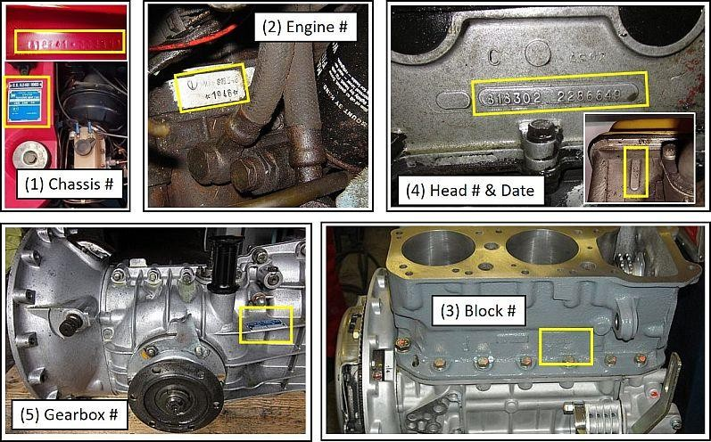

Abbildung 1: Standorte der Fulvia-Seriennummern

Obwohl Seriennummern viel über Ihr Auto verraten können, können dennoch Überraschungen entdeckt werden. Bei der Bestellung von Ersatzfedern für den in diesem Leitfaden beschriebenen S2 1600HF wurde deutlich, dass die von Werk eingebauten Hinterfederaufhänger und Blattfedern S1-Artikel waren – ein Beispiel für den 'Teilebehälter'-Ansatz, der während der Umstellungsphase zwischen den Modellen verwendet wurde.

1.4 Routinewartung

1.4.1 Wartungs- und Schmierpläne

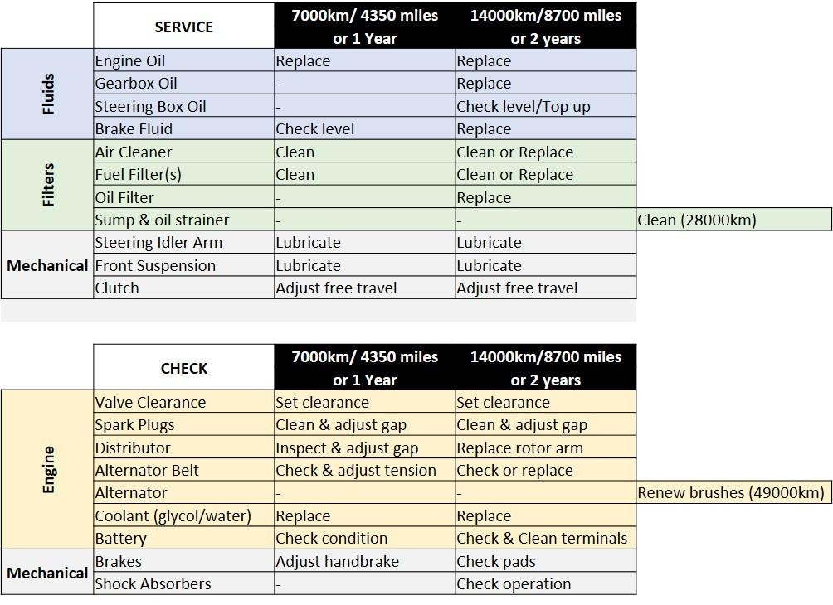

Tabelle 2 & Tabelle 3

Empfohlene Serviceintervalle sind im Fulvia Coupe/Sport-Anleitungsbuch aufgeführt und in der obigen Tabelle zusammengefasst. Diese wurden für Autos konzipiert, die "normal" gefahren werden und eine jährliche Laufleistung von etwa 7000 km hatten. Routinewartung umfasst den Ölwechsel alle 7000 km (4350 Meilen) und den Ölfilter alle 14000 km (8700 Meilen). Es wird empfohlen, diese Intervalle einzuhalten, selbst bei der verbesserten Leistung moderner halbsynthetischer Öle, da Ölwechsel auch die Möglichkeit bieten, größere Motorprobleme frühzeitig zu erkennen. Eine umfassendere Überprüfung sollte alle 28.000 km (17.400 Meilen) durchgeführt werden, indem der Sumpf abgesenkt, alle nichtmagnetischen Abfälle und Schlamm entfernt und das Sieb gereinigt wird. Für Autos mit niedrigen Kilometern sollten die 7000- und 14000-km-Intervalle durch 1-Jahres- und 2-Jahres-Zeitpunkte ersetzt werden. Sichtkontrollen während der Wartung ermöglichen es auch, auftretende Probleme (Flüssigkeitslecks, Schäden an Schläuchen, Verkabelung, Beleuchtung usw.) zu identifizieren und zu beheben, bevor sie Probleme auf der Straße verursachen.

Die Motorschmierung erfolgt durch ein Halbdrucksystem, bei dem das Öl aus dem Sumpf gezogen wird, durch ein Sieb im Sumpf und den austauschbaren Ölfilter geleitet wird, bevor es durch enge Gänge zur Kurbelwelle, Zylinderwände und Steuerkette im Motorblock sowie zum Zylinderkopf gepumpt wird, wo es durch die beweglichen Teile verteilt und die Ventile sowie Nockenwellen schmiert. Das Öl fließt dann durch größere Ölkanäle wieder in den Sumpf ab. Der Sumpf-Abflussstopfen enthält einen Magneten, der alle eisenhaltigen Metallreste, die im Öl zirkulieren, auffangen sollte. Das Vorhandensein kleiner Mengen feiner, leuchtender Metallspäne ist ein Merkmal des normalen Verschleißes; große Mengen grober oder rostiger Metallfragmente können jedoch darauf hindeuten, dass ein Metallgitter, das sich in einem Fach der Ölfüllung befindet und dazu dient, Öldampf kondensieren und zum Motor zurückführen zu lassen, zerfällt. Dies ist ein besonderes Problem bei Autos, die über längere Zeit gelagert wurden. Rat sollte eingeholt werden, aber derzeit ist die beste Lösung, die Decke der Dose abzureißen (oder zuzuschneiden), um Zugang zum Netz zu bekommen, und dann die Oberfläche nach dem Ausfüllen des Fachs mit einem geeigneten Edelstahlgitter wieder aufzudrücken (oder zu schweißen).

Es gibt eine Reihe von Ölfiltern für die Fulvia, von vertrauenswürdigen Herstellern wie Fram, Mann und Bosch. Einige Filtertypen verfügen über ein Rückkehrventil, das nach dem Abschalten des Motors das Öl im Filter einschließt und von vielen Nutzern bevorzugt wird. Das vertikale Filtermontagerohr der Fulvia sorgt jedoch dafür, dass selbst diejenigen ohne Ventil den Großteil ihres Öls behalten. Daher wird beim Entfernen des Filters empfohlen, eine Tropfschale unter dem Auto zu platzieren, während ein kleiner Behälter verwendet wird, um das zurückgehaltene Öl aufzufangen.

Das Getriebeöl wird durch das Loch gefüllt, das von dem kurzen, Kunststoffpeilstab auf der rechten Seite des Getriebes eingenommen wird. Der Ölstand des Getriebes sollte alle 7000 km überprüft und alle 14000 km gewechselt werden. Das Öl wird über Kerzen an beiden Enden des Getriebes abgelassen, idealerweise bei heißem Öl und waagerechtem Stand. Diese Ablassstopfen enthalten außerdem Magnete, und es sollte auf Menge und Größe des gefundenen Metallmülls geachtet werden.

Ursprünglich installierte Lancia zusätzlich zum im Kraftstofftank eingebauten Netzfilter zunächst einen Glaskugelfilter, der sich in der Nähe der Kraftstoffpumpe befand. Diese wurde bei den Serien-2-Wagen entfernt, aber die meisten hätten sie nun durch die Hinzufügung eines verglasten Malpassi Filter King (oder einer gleichwertigen Einheit) wiederherstellen sollen, die üblicherweise am Innenflügel montiert ist. Diese Einheiten regulieren außerdem den Kraftstoffdruck und können verhindern, dass übermäßig viel Kraftstoff durch die mechanische Kraftstoffpumpe die Vergaser bei hohen Drehzahlen überflutet. Fahrzeuge, die mit sekundären elektrischen Kraftstoffpumpen ausgestattet sind (die zum Vorspannen der Vergaser vor dem Start verwendet werden), können ebenfalls unmittelbar nach dem Kraftstofftank einen zweiten Filter haben, um die elektrische Pumpe zu schützen.

Die Standorte der Motor- und Getriebe-Servicepunkte sind im untenstehenden Diagramm dargestellt.
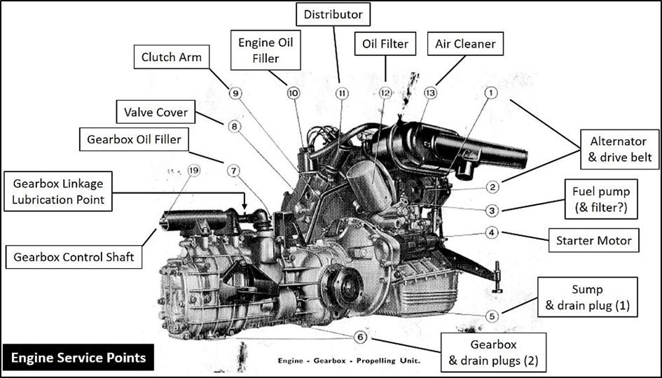Abbildung 2

Die erste Serie der Fulvia Coupés verfügte über mehrere Schmierpunkte (Schmierzapfen) an der Vorderradaufhängung, am Lenkradlauf und an der Getriebewelle, mit der Empfehlung, diese jedes Jahr oder nach 7000 km neu einzufetten. Diese Schmierpunkte wurden zum Beginn der Produktion der zweiten Serie 1970 beibehalten und sind in der ersten Ausgabe des S2-Anleitungsbuchs illustriert, wie unten abgebildet. Einzelne Schmierpunkte befanden sich am Lenklauflauf und am Getriebe-Steuerwellengehäuse, während weitere zehn Punkte zwischen den oberen und unteren Lenkwirbeln (4), den vorderen und hinteren Buchsen der unteren Querlenker (4) und der vorderen Buchse des oberen Querlenkers (2) verteilt waren.
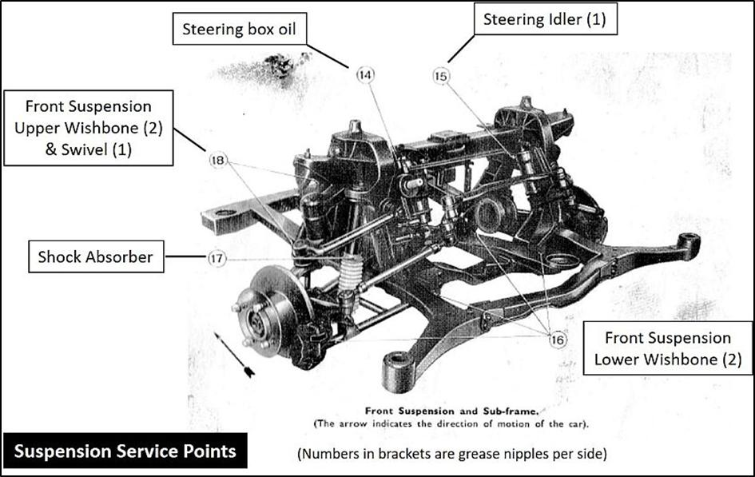Abbildung 3 Nachdem das Auto auf Achsständer gestellt und die Vorderräder entfernt wurden, können die meisten dieser Punkte mit einer Fettpresse mit flexiblem Schlauch erreicht werden. Der Zugang zum Fettnippel oben am Lenklauflauf erfolgt über Schlitze im Batteriefach, nachdem die Batterie entfernt wurde. Allerdings erfordert der Zugriff auf den Nipl der Getriebe-Steuerwelle, dass das Heck des Getriebe-/Subframe-Baukörpers abgesenkt wird, während die Karosserie gestützt wird. In der Praxis kann dies gefahrlos warten, bis weitere Arbeiten am Getriebe oder an der Zahnradverbindung erforderlich sind.

Im Verlauf der Produktion der Serie 2 änderte Lancia das Design der Querlenkerbuchsen und Lenkwirbel zugunsten von lebenslang versiegelten Teilen, und das Material der Lauflaufbuchse wurde von Bronze auf Kunststoff umgestellt. Dementsprechend wurde 1971 die Notwendigkeit, die Vorderradaufhängung zu schmieren, aus dem Wartungsplan gestrichen. Die S2-Fahrzeuge wurden jedoch weiterhin mit einigen Schmierpunkten für das Fahrwerk ausgestattet, während die alten Teile verbraucht wurden. Zum Beispiel behielt der 1600HF Lusso von Mitte 1971, der in diesem Leitfaden beschrieben wird, vier Schmierpunkte an den oberen Drehbügeln und den oberen Querlenkern. Spätere Ausgaben des S2-Anleitungsbuchs enthielten keinen Hinweis auf die Wartung der Aufhängung, obwohl die Schmierpunkte am Lenklauflauf und an der Getriebewelle beibehalten wurden. Im Laufe der Zeit nutzen sich die Lancia-Kunststoff-Leerlaufbüsse oft stark ab; es ist jedoch einfach, diese durch verfügbare Phosphorbronze- oder moderne, selbstschmierende Polymerteile zu ersetzen.

Obwohl spätere S2-Fahrzeuge keine werkseitig montierten Schmierpunkte mehr haben, ist es dennoch möglich, diese an einige bestehende Kugelgelenke anzubringen. Die untenstehende Abbildung zeigt werkseitig montierte Schmierpunkte am 1600HF Mitte 1971 sowie eine Modifikation an allen vier Kettenstangenenden um 1995.

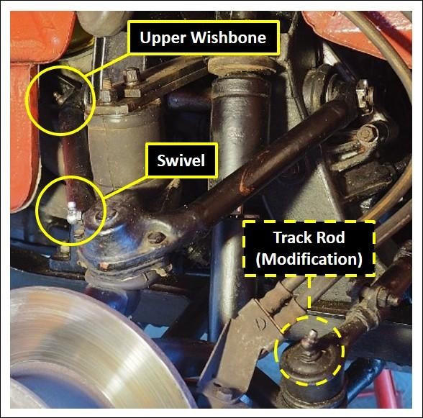
Abbildung 4: S1- und frühe S2-Fahrwerksschmierpunkte (+ Modifikation der Kettenstange)

1.4.2 Lenkungseinstellung

Die Fulvia-Lenkung wird durch eine 'Wurm-und-Rollen'-Steuerung gewährleistet, die über Kettenstangen mit den Vorderrädern verbunden ist. Auf der Beifahrerseite wirkt das Lenkwerk über eine Pleuelstange und zusätzliche Kugelgelenke auf einem Leerlaufkasten, der mit der Kettenstange auf dieser Seite verbunden ist.

Der Lenkungskasten befindet sich unter dem Bremsmotor und hat eine Sicherungsmutter und eine Schraube auf der Oberseite, die verstellbar sind, um übermäßigen Spiel im Lenker zu vermeiden. Es gibt auch einen kleinen Nachfülldeckel, der Zugang zu einem Ölbehälter in der Box ermöglicht. Kleine Lecks in den Öldichtungen rund um die Lenkwelle sind häufig, und im Falle eines Lecks sollte der Ölstand regelmäßig überprüft und bei Bedarf mit SAE90-Getriebeöl nachgefüllt werden. Dabei ist es hilfreich, den Zugang zu verbessern, indem man zuerst den Vakuumschlauch vom Bremsmotor trennt und zur Seite schiebt.

Um das freie Spiel am Lenkrad anzupassen, heben Sie die Vorderseite des Autos an, sodass die Räder vom Boden abgehoben sind. Beachten Sie die Position des Schlitzes im Schraubkopf des Lenkungskastens und lockern Sie die Schlossmutter. Nehmen Sie eine kleine (90 à 90 %, im Uhrzeigersinn) Schraube ein und drehen Sie die Lenkung von Schloss zu Schloss. Kehre in die Zentrumsposition zurück und überprüfe das freie Spiel. Wenn es immer noch übermäßig ist, mache eine weitere kleine Anpassung. Fahren Sie weiter und drehen Sie von Schloss zu Riegel, bis das freie Spiel minimiert ist oder während der Kurven jeglicher Bewegungswiderstand am Lenkrad erkannt wird. Wenn Letzteres, dann lockere die Lenkung erneut mit einer kleinen, gegen den Uhrzeigersinn eingestellten Schraube. Wenn Sie zufrieden sind, ziehen Sie die Schlossmutter fest, ohne die Einstellschraube zu bewegen, und überprüfen Sie erneut das freie Spiel und den Widerstand.

Der Lenkradkasten befindet sich hinter und unterhalb des Batteriefachs und kann nach dem Entfernen der Batterie über Schlitze im Fach zugänglich sein. Einige Leerlaufdosen haben oben eine Schraube und eine Sicherungsmutze, die eine Einstellung auf die gleiche Weise wie das Lenkgetriebe ermöglicht; Andere haben einen Fettnipl zur Schmierung und enthalten Unterlegscheiben im Lauflaufkasten zur Einstellung. Die Leerlaufwelle selbst verläuft in zwei Buschen. Diese wurden ursprünglich aus Kunststoff gefertigt (der sich abnutzt) und sollten durch Phosphor-Bronze-Buchse ersetzt werden, falls das Spiel im Schaft nicht durch Einstellung entfernt werden kann.

1.4.3 Handbremseinstellung

Die Handbremse arbeitet auf einem Paar Bremsbacken, die in die hintere Scheiben-/Trommeleinheit integriert sind (siehe Abschnitt 4.1.3). Da die Handbremse nur im Stillstand verwendet wird, erwärmen sich die Trommeln nie, und Korrosion kann dazu führen, dass die Bewegung der Schuhe eingeschränkt wird. Aus diesem Grund ist mangelnde Effizienz der Handbremse ein häufiges TÜV-Versagen, kann aber meist durch einfache Einstellungen behoben werden.

Nachdem die Hinterräder entfernt und die Handbremse abgenommen sind, sollten die Scheiben/Trommeln gedreht werden, bis die Inspektionslöcher in den Trommeln nahe ihrem tiefsten Punkt sind. Mit einem Brenner sollte ein Adjuster mit einem geräffelten Messingring durch beide Inspektionslöcher sichtbar sein.

An jeder Trommel verwenden Sie einen flachen Schraubendreher, um die nächstgelegene Kante des geräffelten Rings zu drücken und ihn zu drehen, bis die Bremsbacken verhindern, dass sich die Scheibe dreht. Wenn die Versteller in ihrer Werksausrichtung eingebaut wurden, wobei das Ratschengewinde auf beiden Seiten nach hinten des Autos ausläuft (siehe Fulvia-Teilehandbuch, TAV43), ist die Drehrichtung, die zum Blockieren der Scheibe erforderlich ist, wie unten gezeigt. Es ist jedoch auch möglich, die Ratschenbaugruppe in die entgegengesetzte Richtung zu montieren, wodurch die erforderliche Drehrichtung umgekehrt wird.

Wiederholen Sie das Verfahren an der linken Trommel – auf dieser Seite sollte die Kante des geräffelten Rings nach oben gedrückt werden, um die Trommel zu verriegeln. Mit verriegelten Trommeln ziehe die Handbremse vorsichtig ein paar Mal an- und dann wieder ab, um die Schuhe und das Handbremskabel zu zentrieren. Ohne Handbremse prüfen Sie, ob beide Trommeln noch verriegelt sind, und wenn nicht, stellen Sie sie neu ein. An diesem Punkt sollten die Versteller etwa um eine Drehung (4-6 'Klicks') zurückgesetzt werden oder bis die hinteren Scheiben sich frei drehen.

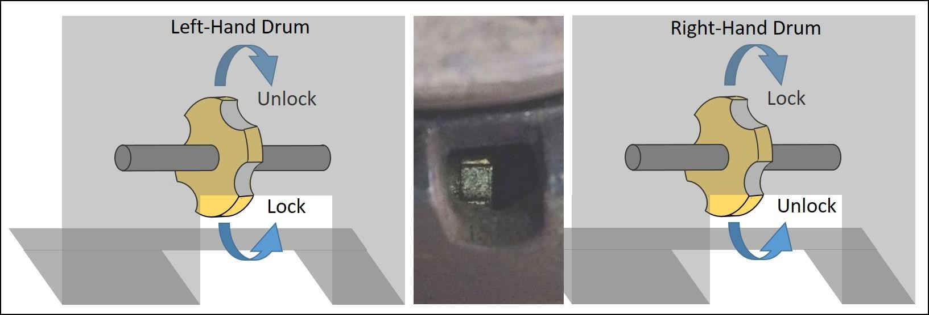

Abbildung 5: Fulvia S2 Handbremsschuheinstellung
Wenn die Handbremsbacken korrekt positioniert sind, kann das Handbremskabel dann gespannt werden, indem die Position des Yokes angepasst wird, der das Kabel mit der gewindeten Handbremsstange unter dem Auto verbindet. Das Kabel sollte so eingestellt werden, dass die Handbremse nach drei oder vier Klicks des Handbremshebels verriegelt ist.

2.1 Karosserieinspektion

Die Karosseriebereiche des Fulvia Coupé, die anfällig für Korrosion sind und daher wahrscheinlich Aufmerksamkeit benötigen, sind in den untenstehenden Diagrammen dargestellt. Sie wurden in zwei Gruppen unterteilt:

Kritische Bereiche (rot) – diese sind für die Sicherheit und Integrität der Struktur verantwortlich. Eine vollständige Inspektion erfordert die Entfernung einiger schlauer Bereiche der äußeren Karosserie. Sichtbarer Defekt an einem Bereich [Unterrahmenbefestigungspunkt, der Boden unter der Schwelle oder der Querkastenabschnitt an der Verbindung von Fußraum mit dem vorderen Radkasten] kann eine Inspektion anderer Bereiche [hinten der Schwelle, hinterer Radbogen und unterer B-Pfosten] erfordern, da deren Korrosionsursachen mit [Wassereintritt in die Schwelle, die entlang der Länge der inneren und äußeren Schwelle verteilt ist] verbunden sein können. Entfernung und Reparatur sollten mit richtiger Abstützung und Verstärkung des Fahrzeugs durchgeführt werden, um Verformungen zu vermeiden. Verbesserungen am ursprünglichen Design können durch das Anbringen einer zentralen Platte zwischen der inneren und äußeren Schwelle sowie durch das Bohren von 10–13 mm Abflusslöchern/Hohlwachs-Einspritzpunkten in der Schwelle und anderen Kastenabschnitten vorgenommen werden

Nicht-kritische Bereiche (orange) – diese sind lokal begrenzt und nicht kritisch für die strukturelle Integrität (obwohl sie zu einem MOT-Versagen führen können). Oft sind es Bereiche, in denen Schlamm und Wasser eingeschlossen werden können, was zu Korrosion führt. Reparaturen können oft ohne umfangreiche Arbeiten durchgeführt werden, und Verbesserungen können durch das Anbringen von Abflusslöchern, das Auftragen von Farbe und Hohlwachs sowie regelmäßige Reinigungen vorgenommen werden.

Der Beginn einer Restaurierung wird oft durch sichtbare Probleme in den kritischen Bereichen ausgelöst. Im Fall des 1600HF Coupé begann die Restaurierung 1994 nach einem TÜV-Defekt aufgrund von Korrosion im Boden, unter der Schwelle und in der Nähe der Wagenheber. Auch die RHS-Tür war schlecht sitzend, mit einer kleinen (5 mm) Überlappung zwischen der unteren Ecke der Tür und der Karosserie, die nicht durch Einstellung korrigiert werden konnte. Nach Beginn der Restaurierung wurde deutlich, dass es eine starke innere Korrosion der Schwelle gab und dass eine frühere Reparatur des Unterrahmen-Montagekastens bestenfalls kosmetisch gewesen war.

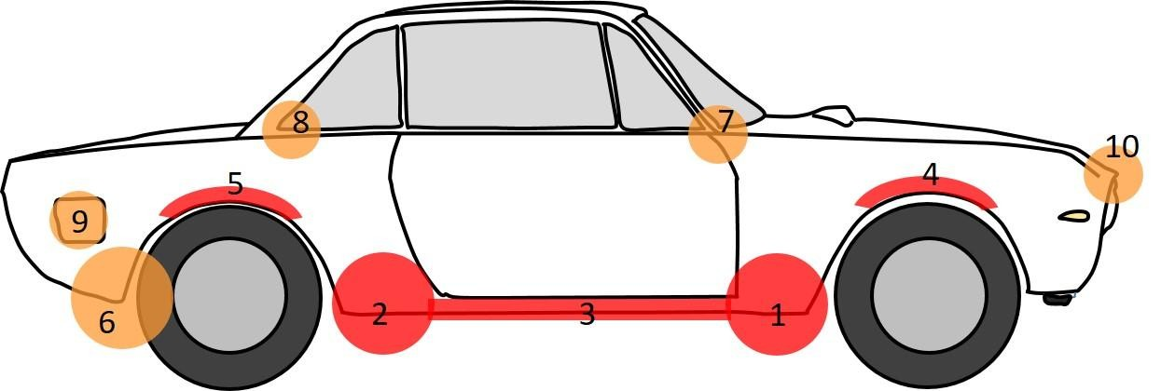

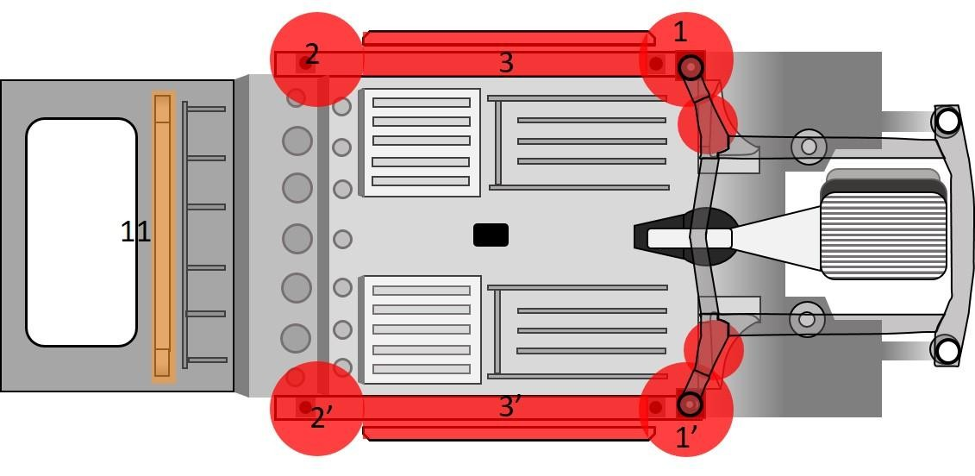

Abbildung 6: Fulvia-Korrosionsbereiche (Rot – kritisch)

- – Schwelle, Unterrahmenbein und Befestigungspunkt, Fußraumkastenabschnitt und innere Stütze für A-Pfosten
- – Sill und interne Unterstützung für B-Post
- – Bodenplatte unter der Schwelle
- – Vorderradkasten (doppelte Fläche zwischen Innen- und Außenbogen)
- – Hinterachser Radkasten (doppelt beschichteter Bereich zwischen Innen- und Außenbogen)
- – Verbindung von hinterer Valanz mit Innenflügel (Wasserfall)
- – Windschutzscheibe, untere Ecke
- – Heckscheibe, untere Ecke
- – Benzinfüllung, Frontfront (doppelt gefasste Fläche zwischen Außenflügel und Kasten)
- – Frontflügel, nahe der Motorhaube (Wasserauffang)
- – Querkasten zum Platzieren der Panhard-Rute und des darüber liegenden Stiefelbodens
- – Äußere Flansche (Verbindung von Heckflügeln und Heckpaneel)
- – Slam-Panel für Bonnet
- – Vordere Vorkante (untere Kanten und Verbindung mit dem Scheinwerferpanel) 15 – Heckvorstand (untere Kanten und Verbindung mit dem Heckpanel)

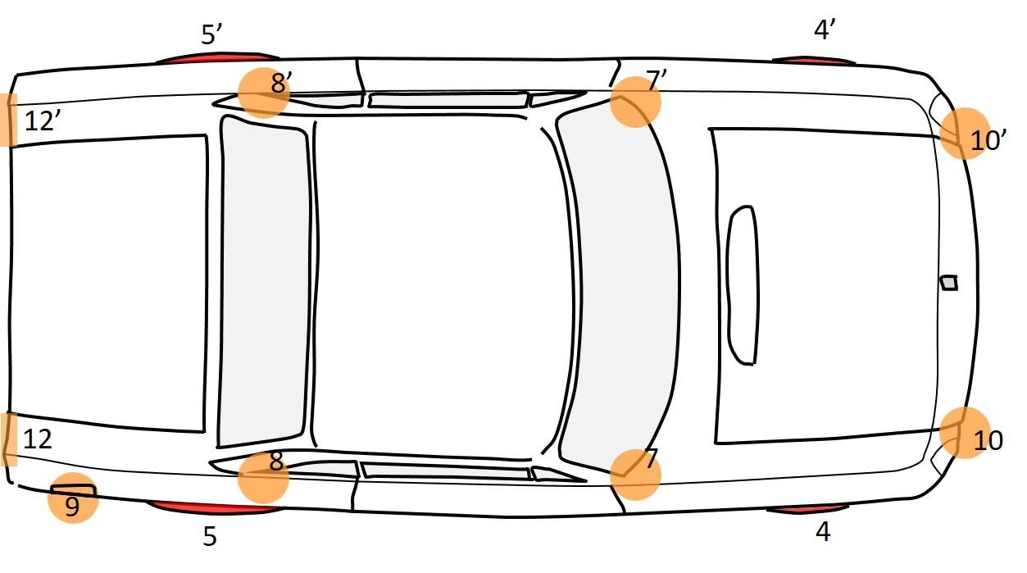

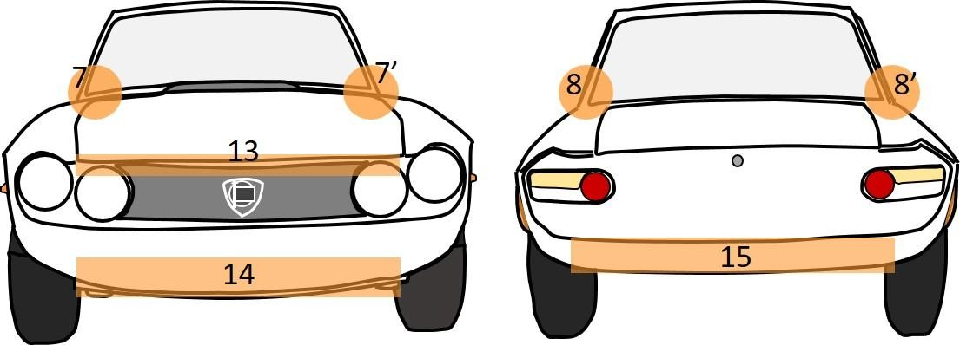
Abbildung 7: Fulvia-Korrosionsbereiche (Orange – Nicht kritisch)

2.2 Subframe

Der Fulvia-Unterrahmen bietet eine solide Basis für Motor, Getriebe und Vorderradaufhängung. Die Monocoque-Karosserie ist an vier Punkten am unteren Unterrahmen befestigt, mit zwei weiteren oberen Befestigungspunkten, die durch Aluminiumtürme bereitgestellt werden, die am unteren Unterrahmen verschraubt sind (nicht abgebildet). Da Motor, Unterrahmen und Vorderradaufhängung eine separate Einheit bilden, ist es in der Regel vorzuziehen, diese direkt zu entfernen, sobald die Karosserie während einer vollständigen Restaurierung stabilisiert wurde.

Nachdem alle Verbindungen vom Gehäuse zum Motor und Getriebe (Kraftstoffleitungen, Kupplungskabel-Erdungsgurten und elektrische Verbindungen zu Lichtmaschine, Hupen, Lüfter und Sensoren usw.) getrennt wurden, kann die Karosserie angehoben und Motor, Getriebe und Unterrahmen als Einheit ausgerollt werden. Dies sollte mit den Türen an Ort und Stelle geschehen, um eine Verformung der Karosserie nach dem Entfernen des Unterrahmens zu minimieren. Vor weiteren Arbeiten sollte die Karosserie auf Ständern oder vorzugsweise auf Brücken gestützt werden, die an oder in der Nähe der vier unteren Unterrahmenbefestigungspunkte und vor den hinteren Radkästen platziert sind.

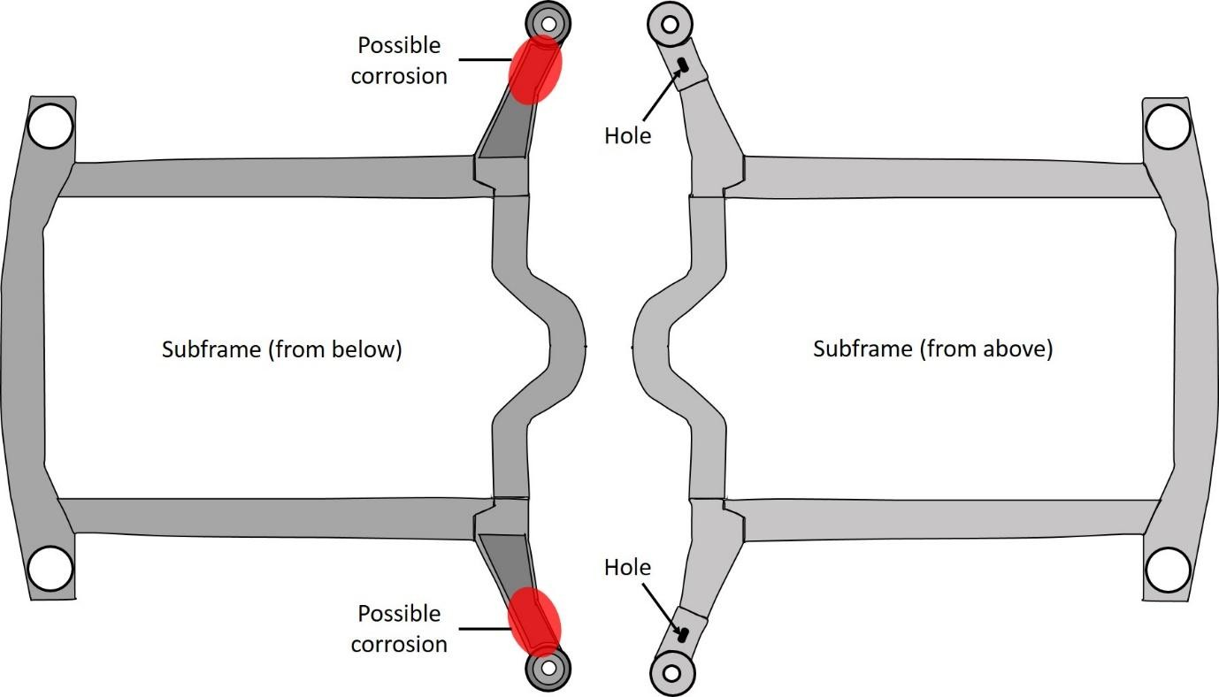

Abbildung 8: Positionen der Subframe-'Werkzeuglöcher' (zu versiegeln)
Der Unterrahmen ist gut aus dickem Stahl gefertigt (ca. 14 SWG/2 mm) – allerdings ist er mit einer Achillesferse ausgestattet. Lancia entwarf die hinteren Unterrahmen-Außen-Takel mit einem Loch in der Oberseite, das bei der Montage erforderlich gewesen sein könnte, aber im normalen Gebrauch Wasser und Schmutz in den Kastenbereich gelangen lässt. Für dieses Loch wurde kein Blindrohr angebracht und es gibt kein Abflussloch in der Unteroberfläche, das Wasser entweichen lassen könnte. Dies führt zu innerer Korrosion der Box, die nur außen erkannt wird, wenn der Ausleger kurz vor dem Ausfall steht. An diesem Punkt können Perforationen auf der Unterseite der Box und auf der Innenseite des Befestigungspunktes (oben in Rot markierter Bereich sichtbar sein).

Dieses Loch erfüllt keine bekannte Funktion, obwohl es möglicherweise als Werkzeugloch für den Bau oder die Montage des Unterrahmens eingeführt wurde. Umgebaute hintere Subframe-Ausleger sind jetzt erhältlich; einige davon wurden jedoch mit Löchern an derselben Stelle reproduziert. Während der Restaurierung sollte jedes solche Loch versiegelt oder vorzugsweise entfernt werden.

2.3 Kritische Bereiche

Es ist allgemein ratsam, mit einem der kritischen Bereiche zu beginnen, um das Ausmaß des Problems zu beurteilen, zu entscheiden, wie die Wiederherstellung zu bewältigen ist, und die anfallenden Kosten zu schätzen. Wenn Sie jedoch planen, einen Teil oder alle Arbeiten selbst zu erledigen, könnten Sie sich entscheiden, an einem einzigen, nicht kritischen Bereich zu arbeiten, um einen realistischen Überblick über die benötigten Fähigkeiten und Werkzeuge zu bekommen. Egal, welchen Ansatz Sie wählen, es ist sicher, dass Sie im Laufe der Wiederherstellung Hilfe, Beratung und wahrscheinlich Zugang zu Fachwissen benötigen werden. Unser erster Rat wäre:

- Arbeite jeweils an einer Seite nach der anderen.
- Arbeite zuerst an der schlimmsten Seite: Zumindest 'kann es nur besser werden' und du wirst deine Fehler auf der zweiten Seite nicht wiederholen.
- Lassen Sie Fliegengitter, Türen, Kofferraum, Motorhaube und Unterrahmen an Ort und Stelle, bis Sie sie entfernen müssen. Türen sorgen für eine gewisse strukturelle Steifigkeit und alle Spalten sind nützliche Indikatoren für Verzerrungen im Gehäuse während der Restaurierung.

Unsere eigenen Restaurierungen basierten auf Eingaben, Informationen und Werkstatthandbüchern, die vom britischen Lancia bereitgestellt wurden
Motor Club (LMC) und sein Forum (https://www.lancia.myzen.co.uk/forum/) sowie das Lancisti Community Forum (https://lancisti.net/wbb/). Es gibt auch eine Reihe kommerzieller Seiten, die Teile und Reproduktionstafeln anbieten können, darunter Omicron (https://omicron.uk.com/ ) und Lancia Classic (David Ashworth, https://www.lanciaclassic.com/ ), die beide seit vielen Jahren britische Eigentümer unterstützen, sowie Viva-Lancia (Huib Guerink, https://viva-lancia.com/) deren informationsreiche Seite außerdem elektronische Zündungen und aufgerüstete Ölpumpen liefert. PiècesFulvia, ein relativ neuer französischer Marktteilnehmer, hat schnell eine beeindruckende Sammlung und einen Online-Katalog von Reproduktionsteilen (https://www.pieces-fulvia.com/mag/en/home.php) mit einem nahtlosen Bestell-, Zahlungs- und Lieferservice aufgebaut.

2.4 Gerade des Körpers

Wenn zu Beginn der Restaurierung eine oder beide Türen schlecht in ihre Öffnungen passen, kann eine Verformung des Gehäuses vorhanden sein. Zuerst sollten alle Farben und Spachtelstoffe von den Schwellen und der Tür auf der am stärksten betroffenen Seite entfernt werden. Wenn der Grund für die schlechte Passform nicht Unfallschäden und schlechte Reparaturen sind, ist eine weitere Untersuchung notwendig.
Das Entfernen der äußeren Schwelle und eines Teils des Frontflügels legt den Bereich um die hintere Unterrahmen-Montagebox frei. Wenn dieser stark korrodiert ist, ist es wahrscheinlich, dass eine Verzerrung des Körpers vorliegt. Dies war bei der Restaurierung des 1600HF Coupés von 1971 der Fall, bei der die rechte Tür in der unteren hinteren Ecke 5 mm mit der Karosserie überlappte.
Nachdem die äußere Schwelle, Tür und Windschutzscheibe entfernt waren und der Unterrahmen/Motor abgesenkt wurde, wurde ein hydraulischer Rammer über die Türöffnung gelegt und vorsichtig von der unteren hinteren Ecke bis zum Türpfosten und den Scharnieren Druck ausgeübt. Um eine lokale Verzerrung der Paneele zu vermeiden, wurden an jedem Ende des Zylinders Holzblöcke angebracht, um die Last zu verteilen. Messungen wurden vorgenommen, sobald der Druck erhöht wurde, und wenn die richtige Form erreicht war, wurde der Türspalt durch quadratisch verschweißte Rohre über die Innenseite abgestützt. An diesem Punkt wurde der Rammer entfernt und die Befestigung der Tür überprüft, wobei der Vorgang bei Bedarf wiederholt wurde.
Die Verstrebung blieb erhalten, bis die Reparaturen am Unterrahmenbefestigungspunkt abgeschlossen waren, woraufhin der Unterrahmen wieder eingebaut wurde. Mit der Verkleidung, die sowohl in der Mitte als auch an beiden Enden gestützt wurde, wurde die Verstrebung entfernt und die Tür wieder eingebaut. Nachdem festgestellt wurde, dass die Passform gut war, wurde die gesamte Seite durch Fertigstellung der inneren Schwelle und das Anbringen einer zentralen Membran entlang der Wagenlänge stabilisiert (siehe Foto unten und Abschnitt 2.5).
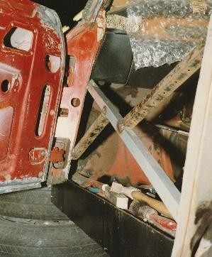

Abbildung 9: Abstützen der Türöffnungen

2,5-Sills, Unterrahmenbefestigungspunkte sowie A- und B-Pfosten-Stützen
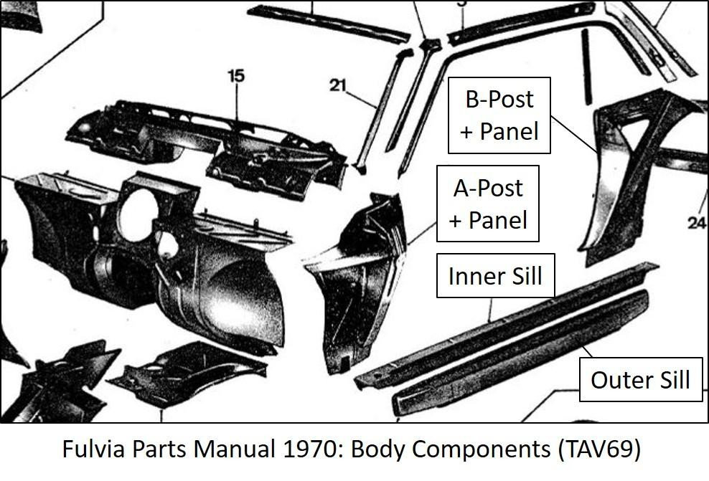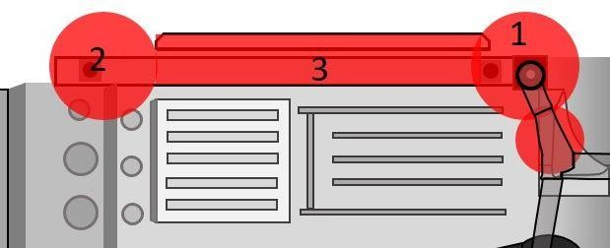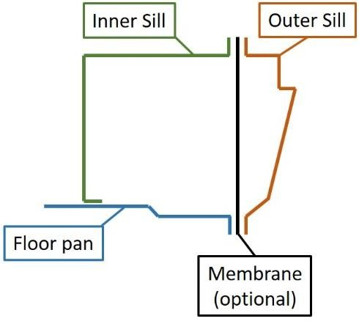

Abbildung 10: Paneele, die die Fulvia-Sills bilden
Die Fulvia-Schwelle sind Kastenabschnitte, die zwischen einer tiefen inneren und einer flacheren äußeren Flügel gebildet sind und sich über die gesamte Länge der Karosserie zwischen den beiden Radkästen auf jeder Seite des Wagens erstrecken. Gemeinsam sind sie dafür verantwortlich, eine starre Verbindung zwischen dem vorderen Unterrahmen und der Hinterachse herzustellen. Beide Enden des äußeren Flügels sind verlängert, um konische Boxen zu bilden, die vorne den A-Pfosten und den B-Pfosten hinten tragen. In der Nähe der A- und B-Pfosten sind die innere und äußere Schwelle durch den unteren Teil ihrer Paneele getrennt. Über dem Teil der Fensterbank, der unter der Tür liegt, bilden der Boden, die innere Tür und die äußere Tür jedoch einen einzigen Kastenabschnitt.
Die Vorderseite der inneren Schwelle umschließt die Montagebox des Unterrahmens, die an der Innenseite des A-Masten-Panels verschweißt ist. Sofern nicht richtig abgedichtet, sammelt dieser Bereich Wasser direkt von der Straße durch Spalten zwischen dem hinteren Unterrahmen-Montagekasten und der Bodenwanne. Sobald die Schwelle beeinträchtigt ist, kann Wasser intern über ihre Länge fließen und sich in Bereichen rund um die Übergänge der Schwelle mit dem Boden sowie den vorderen und hinteren Paneelen sammeln.
Diese Bereiche korrodierten intern, und es könnten erhebliche Schäden an den inneren Strukturen entstanden sein, bevor von außen Rostlöcher sichtbar wurden. Die inneren Strukturen umfassen den hinteren Unterrahmen-Montagekasten sowie beide Erweiterungen der äußeren Schwelle, die die A- und B-Pfosten tragen. In schweren Fällen kann der Verlust der strukturellen Integrität zu Verzerrungen der Karosserie führen, was zu einer Fehlstellung der Türen und vertikalen Rissen im Flügel oberhalb des Radkastens führt.
Der erste Schritt bei der Restaurierung dieses Bereichs ist die Entfernung eines Abschnitts des unteren Flügels zwischen Türkante und Radkasten. Dadurch werden der untere Teil des A-Pfosten-Panels und die äußere Schwellerverlängerung, die den A-Pfosten stützt (unten links, nach dem Austausch der Schwelle) freigelegt.

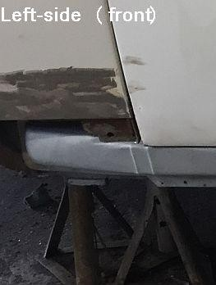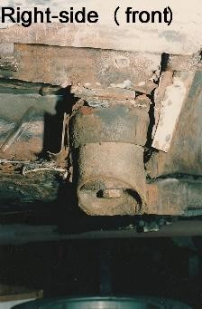

Abbildung 11: Freiliegendes Schwellerende (links) und eine stark korrodierte Montagebox des Unterrahmens (teilweise, rechts)

Im Fall des 1600HF (oben rechts) waren die äußere Schwellerverlängerung und der Bereich des Panels um die Subframe-Montagebox sowie die Box selbst stark korrodiert oder fehlten. Eine frühere Reparatur in diesem Bereich bestand darin, den Boden mit einer der verbliebenen Fronten des Kastens mit einem Streifen verbogenen Metalls zu verbinden, sodass kaum Halt für den A-Pfosten übrig blieb.

Die untenstehenden Zeichnungen zeigen die korrekte Anordnung der inneren Schwelle, des Bodenbodens und der hinteren Subframe-Montagebox, betrachtet vom rechten Fußraum und separat von der Außenseite des Fahrzeugs. Beim Entfernen des vorderen Teils der inneren Schwelle können die horizontalen und vertikalen Schnitte wie gezeigt versetzt werden, um beim Schweißen eines neuen Abschnitts mehr Festigkeit zu gewährleisten.

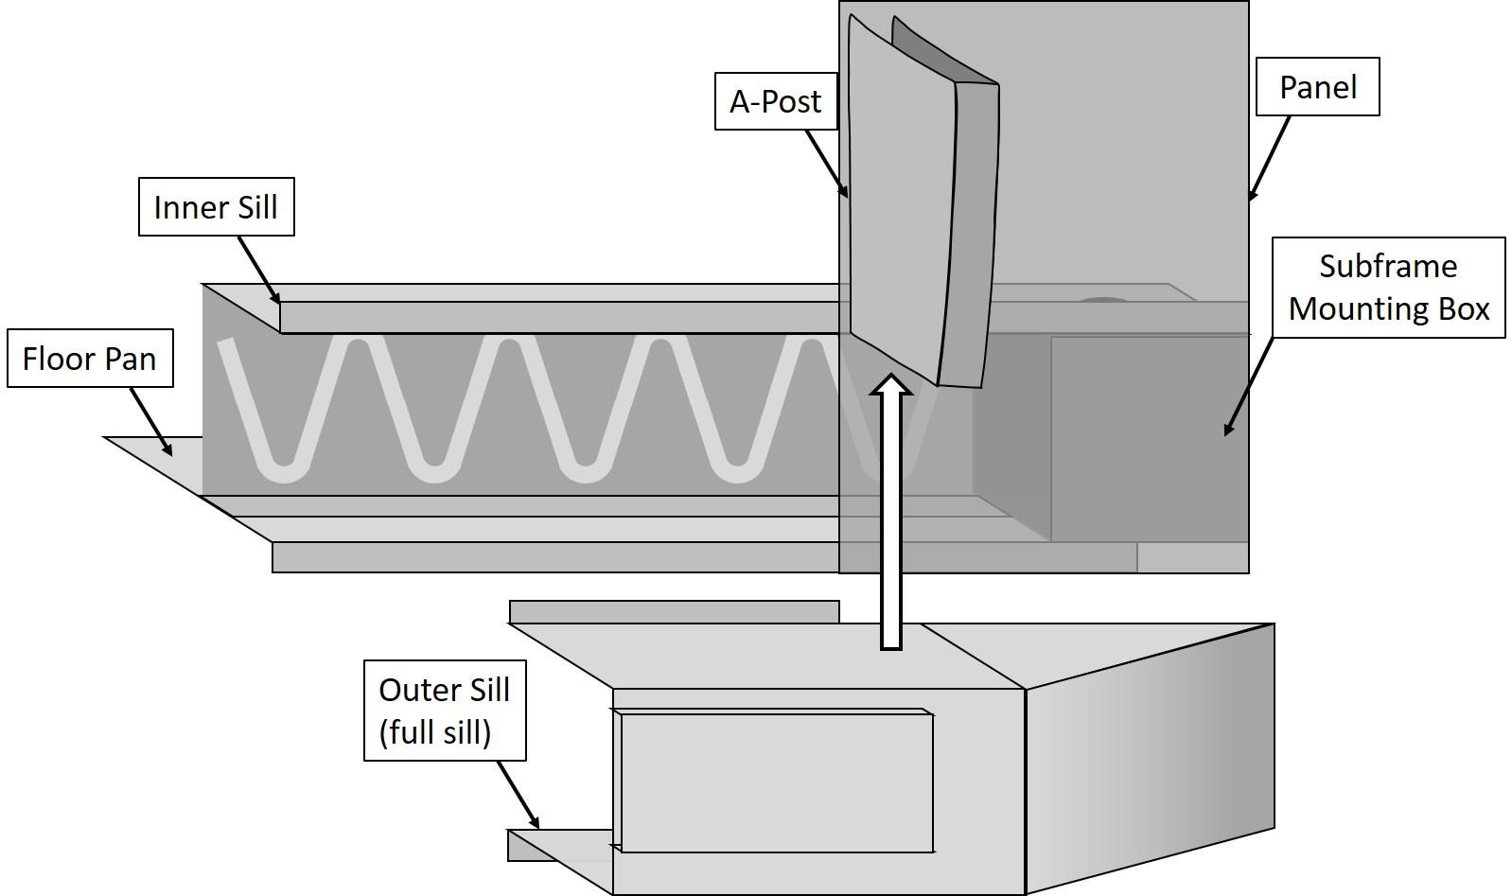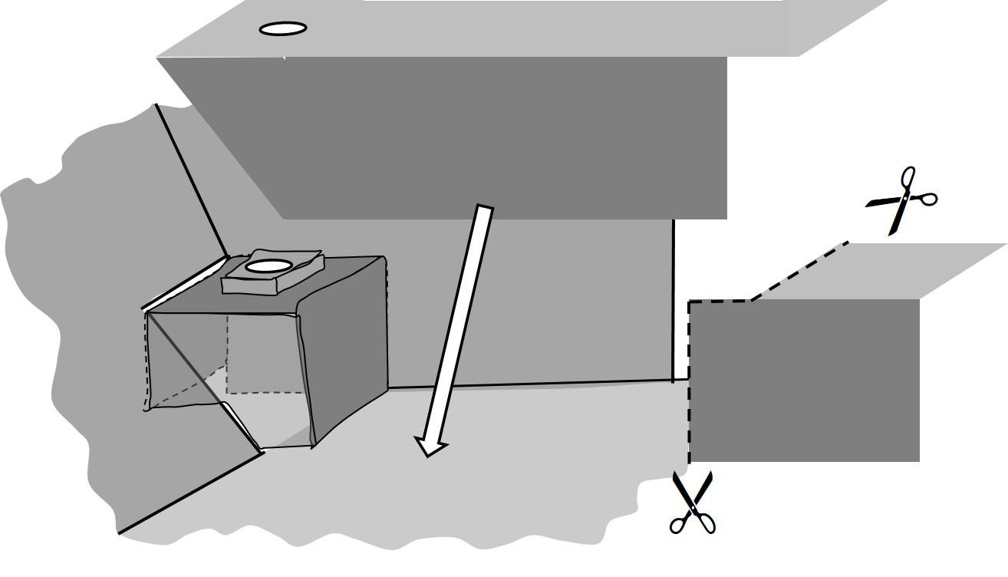

Abbildung 12: Schematische Skizze der Paneele, die die rechte Schwelle und den Fußraum bilden

Derzeit ist es möglich, durchgehende äußere Schwellen, Subframe-Montageboxen und Reparaturbereiche für die inneren Schwelle zu erwerben. Diese sind gut verarbeitet und enthalten alle Pressungen, die für ein authentisches Finish erforderlich sind. Ein Abschnitt zur Reparatur der inneren Schwelle aus Lancia Classic (https://www.lanciaclassic.com/) ist unten dargestellt.

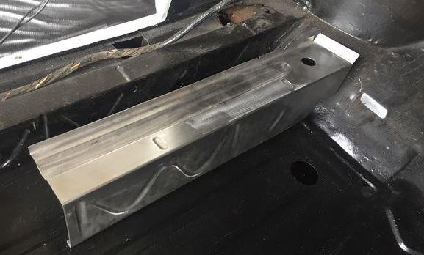

Abbildung 13: Reparaturabschnitt der inneren Schwelle (linke Seite)

Obwohl professionell gefertigte Reparaturpaneele in der Regel präzise gefertigt und einfach zu montieren sind, erhöht ihre Verwendung bei allen korrodierten Teilen die Kosten einer aktuellen Restaurierung erheblich. Alternativ kann ein selbstgefertigter Abschnitt der inneren Schwelle und des Bodens anhand des in Anhang 1 angegebenen Schnittplans und Maße hergestellt werden.

1994 waren viele Teile nicht verfügbar, sodass Abschnitte der inneren und äußeren Schwelle sowie der Subframe-Montagebox von Hand gefertigt wurden. Dies erwies sich als relativ unkompliziert und ermöglichte die Verwendung von dickerem Stahl ( = 1,5 mm, 16-17 SWG), um eine vollständig versiegelten, konisch zulaufende Box zur Unterstützung des A-Pfostens herzustellen. Diese Restaurierungsoption ist in Anhang 2 zusammen mit Schnittplänen für die A-Pfosten-Stützbox dargestellt. Ein Schnittplan für die Subframe-Montagebox ist in Anhang 3 aufgeführt.

Nach der Entfernung eines Abschnitts des 1600HF-Heckflügels an der Vorderseite des hinteren Radkastens wurde auch in diesem Bereich der Schwelle starke Korrosion festgestellt. Dieser Radbogen zeigte Anzeichen früherer Reparaturen, und die Verlängerung am Ende der äußeren Schwelle, die die B-Pfostenstütze bildet, war nicht mehr mit dem Rest der äußeren Schwelle verbunden. Der untere Abschnitt des B-Pfosten-Panels war ebenfalls korrodiert, ohne Anschluss an den Boden.
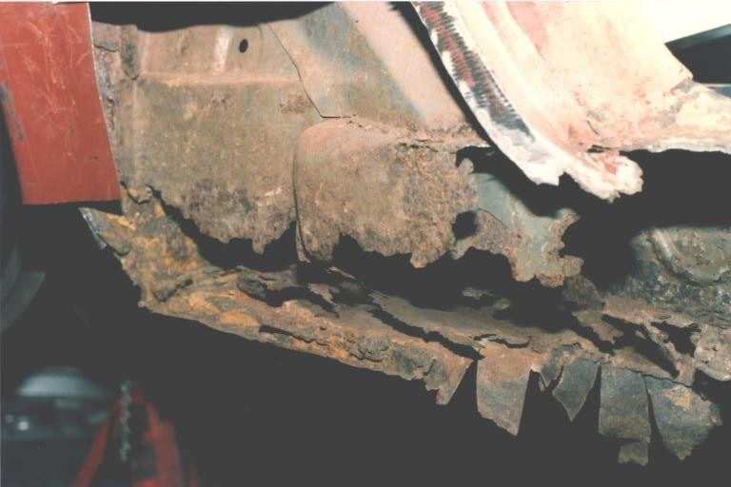

Abbildung 14: Stark korrodierte B-Pfosten-Stütze
Obwohl enttäuschend, war dies eine Lektion, dass ein Auto mit ernsthaften strukturellen Problemen täuschend gut fahren kann. Sichtbare Korrosion in den in Abschnitt 2.1 gezeigten kritischen Bereichen sollte untersucht und behoben werden, insbesondere in Kombination mit kleinen Karosserieverformungen oder -rissen. Es wurde beschlossen, korrodiertes Metall zu entfernen und die Schwelle sowie ihre Komponenten wiederherzustellen, während gleichzeitig zukünftige Korrosion verhindert und die Zeit zwischen den Reparaturen verlängert werden sollte.
Die korrekte Anordnung von Schwelle und B-Pfosten-Panel ist unten in Abbildung 15 dargestellt.
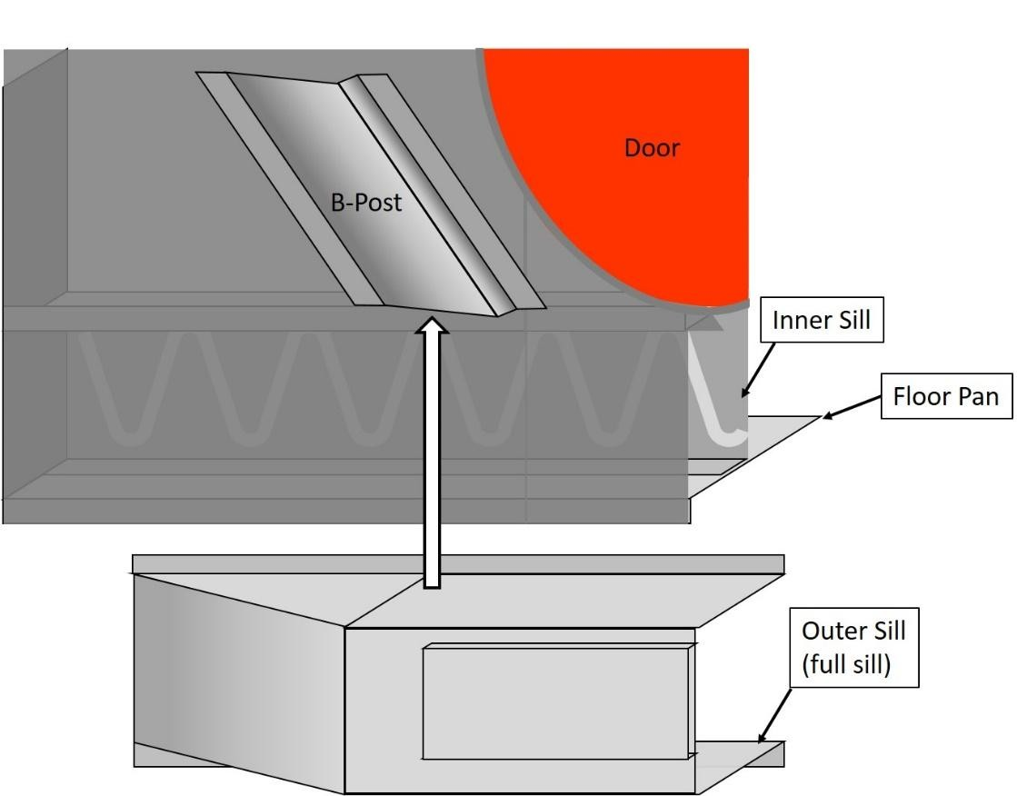

Abbildung 15: Schaltplan der B-Pfosten- und Schwellerkonstruktion
Wie bei der Vorderseite der Schwelle führte das Fehlen von durchgehenden Schwellen im Jahr 1994 zur Entscheidung, eine versiegelte Box herzustellen, die den B-Pfosten aus 1,5 mm (16-17SWG) Stahl tragen konnte. Dieser wurde dann mit dem verfügbaren Schwellenreparaturbereich verbunden, der am Ende keine Verlängerung hatte. Obwohl zusätzliche Fertigung erforderlich ist, bietet diese Trennung eine zusätzliche Barriere gegen die Wasserbewegung im Fensterbrett und hat sich seit über 25 Jahren als korrosionsbeständig erwiesen. Einzelheiten zur Anordnung und zur Herstellung finden sich in Anhang 4.

Sowohl bei den Restaurierungen 1994 (1600HF) als auch 2018 (1300 S2) wurde der untere Teil des B-Pfosten-Panels bis zum B-Pfosten und zur Oberseite der Schwelle zurückgeschnitten und durch eine Platte ersetzt, die dann über die gesamte Länge der Schwelle verlängert wurde und eine zentrale Membran bildete, die die inneren und äußeren Schwelle trennte. Dies wurde in einer bestimmten Zeit vom Lancia Rally Team getan, um die Autos zu stärken; Unsere Motivation war es, eine Barriere für das Wasser zwischen den inneren und äußeren Schwellen zu schaffen und so die Korrosionsbeständigkeit zu verbessern. Idealerweise sollte dies die innere Schwelle und die Befestigungspunkte des Unterrahmens schützen, sodass zukünftige Probleme einfach durch den Austausch der äußeren Schwelle behoben werden könnten. Die Restaurierung von 1994 (GW) verwendete eine schlichte 1,5-mm-Platte als Membran. Um jedoch Gewicht zu sparen und Festigkeit zu erhöhen, wurden während der Restaurierung 2018 (NT) Löcher mit gepressten Kanten in die Membran geschnitten. Diese sowie eine durchgehende äußere Schwelle sind in Abbildung 16 dargestellt.

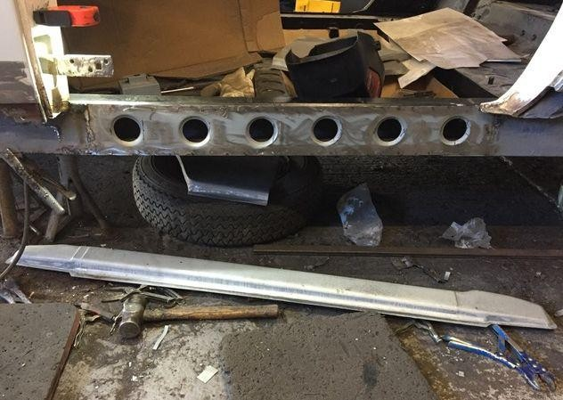

Abbildung 16: Modifikation der Schilmembran (empfohlen)

Idealerweise sollte das gesamte blanke Metall im Inneren der Schwelle grundiert und gestrichen werden, bevor es wieder zusammengebaut und verschweißt wird. Außerdem wurden 1994 an drei Stellen im Boden 10-mm-Löcher unterhalb der inneren Schwelle (beide Enden und Mitte) gemacht. Diese Löcher wurden später verwendet, um Hohlwachs einzuführen, und können bei Bedarf auch als Abflusslöcher dienen. Im normalen Gebrauch werden sie mit Ösen versiegelt.

2.6 Bodenplatte und Radkasten (dreieckige Box)

Wenn der vordere Teil der inneren Schwelle ersetzt werden muss (siehe Abschnitt 2.5), ist es wahrscheinlich, dass auch der Boden korrodiert ist. Obwohl kleine Flächen überdeckt werden können, ist es langfristig besser, das korrodierte Metall zu entfernen und zu ersetzen. Obwohl kleine Bodenabschnitte gefertigt werden können, erwies es sich als schwierig, die Pressungen zu replizieren, die dem Boden seine Festigkeit verleihen und eine zufriedenstellende Verbindung zwischen dem alten Boden und einem neuen Abschnitt herstellen, ohne Verformung und Biege zu erzeugen.
Eine bessere Option ist es, einen großen Teil des Bodens (etwa vom Radbogen-zu-Sitz-Lauf und vom Schwellen-zu-Getriebe-Tunnel) mit einem der kommerziell erhältlichen Reparaturbereiche zu ersetzen.
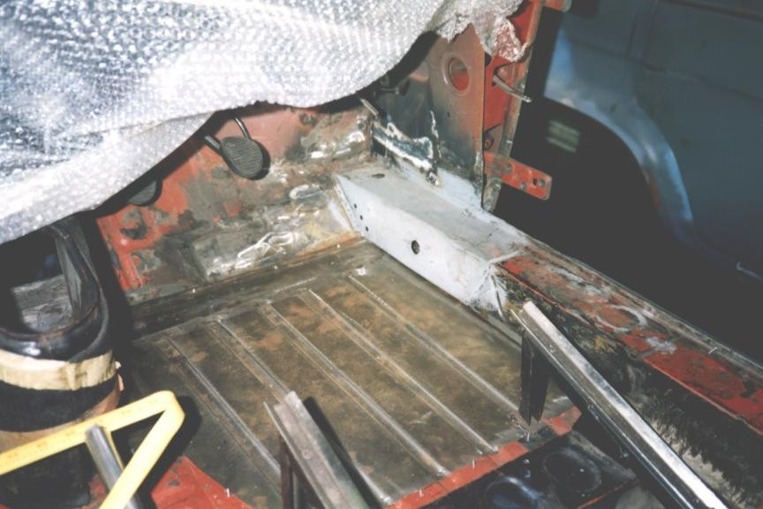

Abbildung 17: Neuer Bodenabschnitt, der Überlappungen zeigt
Wenn die Reparaturplatte und der bestehende Boden überlappen und punktgeschweißt sind, sollte die Reparaturplatte unterhalb des Bodens gelegt werden, sodass die äußere Verbindung nach hinten zeigt. Dadurch kann Wasser, das unter der Front des Autos hindurchläuft, über die Verbindung fließen und nicht in sie (siehe Abbildung 17). Alle Verbindungen sollten vor dem Streichen mit Nahtversiegelung geschützt werden.

An den Verbindungen zwischen den Fußfeldern und den inneren Radbogen befinden sich dreieckig geschnittene Boxen, die dem Körper eine Torsionsfestigkeit verleihen. Die vorderen Teile der Unterrahmen-Montageboxen liegen innerhalb dieser dreieckigen Boxen; das rechte dreieckige Feld ist schematisch in Abbildung 18 unten dargestellt.
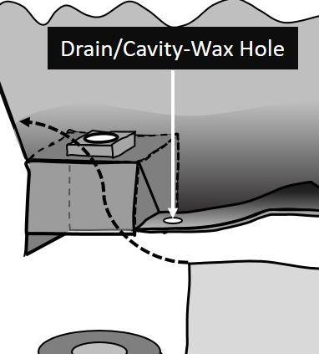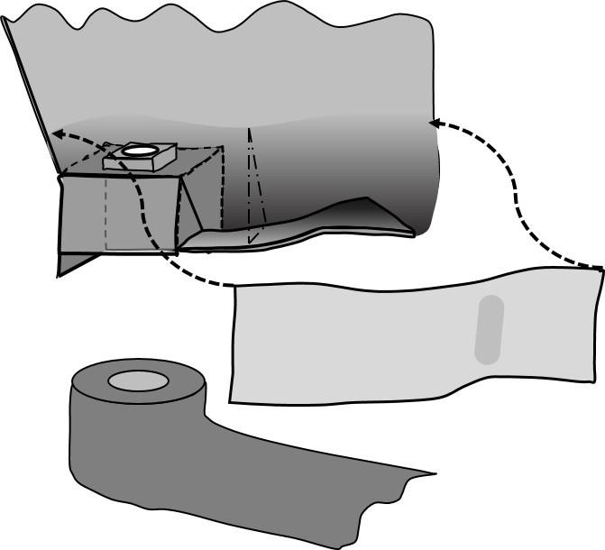

Abbildung 18: Schematisches Diagramm des dreieckigen Kastens im inneren Bogen
Da die Box zwischen der Außenseite des Wagens und der Schottwand gebildet ist, kann Wasser entweder durch Lücken in den Schweißnähten entlang der Ränder der äußeren Abdeckplatte oder über die innere Schwelle und deren Verbindung mit der Schottwand in die Box gelangen. Die Korrosion der inneren Schwelle, des Unterrahmen-Montagekastens und der dreieckigen Box sind daher verknüpft und alle sollten im Falle eines Ausfalls überprüft werden.

Es ist ratsam, ein Abflussloch/Hohlraum-Wachspunkt am untersten Teil dieser Box, in der Nähe der Unterrahmen-Befestigungsbox (siehe Abbildung 18, Einbau) anzubringen. Dies kann verwendet werden, um das Innere der Box zu schützen und dann im normalen Gebrauch mit einem Ösenschlüll versiegelt werden. Die Vorlagen zur Herstellung von Ersatzabschnitten dieser Box sind in Anhang 5 aufgeführt. Beim Austausch dieser Box wird empfohlen, als äußere Platte dickeres Stahl als Standard zu verwenden (1,2–1,4 mm, 17–18 SWG).
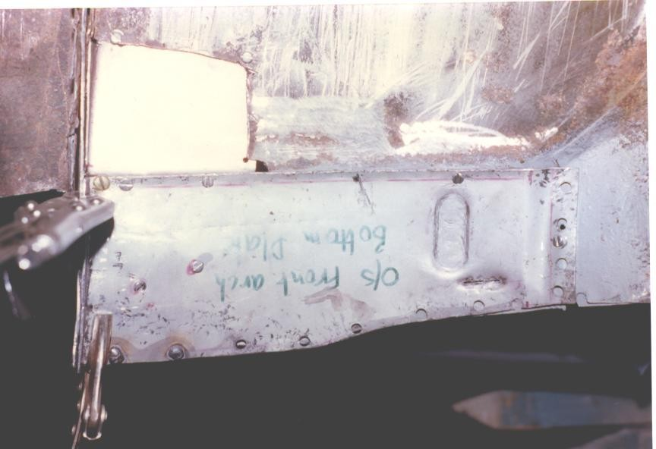
Abbildung 19: Innenbogen-dreieckige Box

2.7 Jacking-Punkte

In der Werkstatt ist es vorzuziehen, einen Fulvia durch einen Wagenheber unter dem Unterrahmen vorne oder die Trägerachse hinten anzuheben. Diese bieten feste Positionen in der Mitte und auch an den Seiten des Autos.

Im Falle eines Reifenschadens auf der Straße kann es jedoch notwendig sein, einen Scherenheber zu benutzen, um eine Ecke des Autos anzuheben, um ein Rad zu wechseln. Aus diesem Grund stellte Lancia eine Reihe von Jacking-Punkten unter den Schwellern bereit. Leider sind diese Stellen besonders bei frühen Autos anfällig für Rost und befinden sich an Stellen, an denen Korrosion Boden und Schwelle bereits geschwächt haben könnte. Bei der Restaurierung eines Autos besteht die Möglichkeit, die Wagenheber aufzurüsten oder anzupassen, um sicherzustellen, dass sie funktionstüchtig sind und bleiben.

Ein Satz von Hebpunkten besteht aus 45 mm verstärkten quadratischen Platten, die mit zwei Laschen an der Unterseite des Bodens verschweißt sind. Zwei befinden sich hinter den Unterrahmen-Montageboxen (siehe Abbildung 20a) und die anderen beiden befinden sich vor dem hinteren Radkasten. Leider sammeln sich beim Gebrauch Wasser und Schmutz im Spalt zwischen Platte und Boden an, was zur Korrosion beider führt.
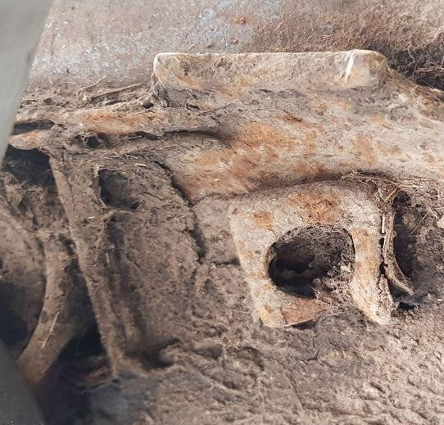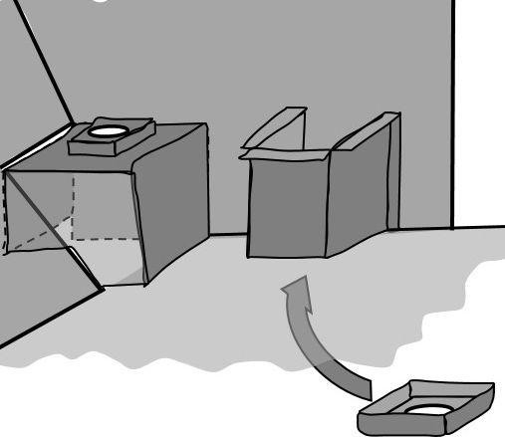

Abbildung 20a: Horizontale Heberplatte (S2) Abbildung 20b: Heberplatte und Kasten (Modifikation)
Ersatzartikel können online gekauft werden. Nachdem jedoch die innere Schwelle entfernt wurde, um die Montagebox für den Unterrahmen zu ersetzen, ist es relativ einfach, die Heberplatte durch eine Verstärkungsbox zu ersetzen, die das Gewicht über das vertikale A-Pfosten-Panel verteilt, anstatt es auf einen kleinen Abschnitt des horizontalen Bodens zu konzentrieren.

Die vorgeschlagene Änderung ist oben in Abbildung 20b dargestellt. Die Montage erfordert die Entfernung eines 45 mm großen Bodenabschnitts. Die Bodenkanten sollten an die Seite der Box verschweißt und mit Nahtversiegelung abgedichtet werden. Alle Maße und Schnittpläne sind in Anhang 6 aufgeführt. Denselben Schnittplan kann auch verwendet werden, um eine Standard-Ersatzplatte herzustellen, wenn dies bevorzugt ist. Die modifizierte Anordnung wird seit über 25 Jahren beim 1971er 1600HF verwendet, ohne Anzeichen von Korrosion am Wagenhebpunkt oder am umliegenden Boden.

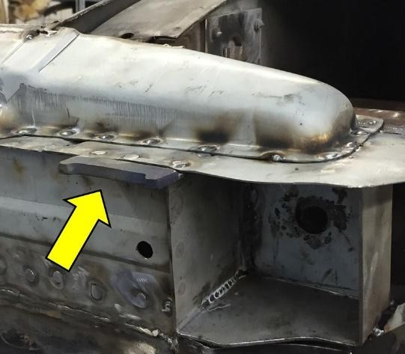
Ein zweiter Satz von vier Hebhebeln besteht aus vertikalen Platten, die in den Schweißspalt zwischen inneren und äußeren Schwellen eingesetzt werden (siehe Pfeil, Abbildung 21 rechts), nahe den Unterschwellen-Heberplatten. Obwohl die Platten selbst ausreichend dick sind, um Korrosion zu widerstehen, sind die Schwelle in diesen Bereichen besonders anfällig. Zusätzliche Maßnahmen (Hohlwachsschutz, verstärkte Schwellermembran usw.) sollten beim Austausch ergriffen werden.

Abbildung 21: Vertikale Heberplatten (S2)

Fulvia Berlinas und einige Coupés ließen die vertikalen Platten weg und verwendeten stattdessen Metallrahmen, die umgeklappt und an den Flansch zwischen innerer und äußerer Schwelle geschleust wurden. Diese sind in Abbildung 22 unten dargestellt, entnommen aus einer Lancia Service Note von 1972, die außerdem die Ergänzung eines 12-mm-Abflusslochs an der äußeren Schwelle in diesem Bereich empfahl.

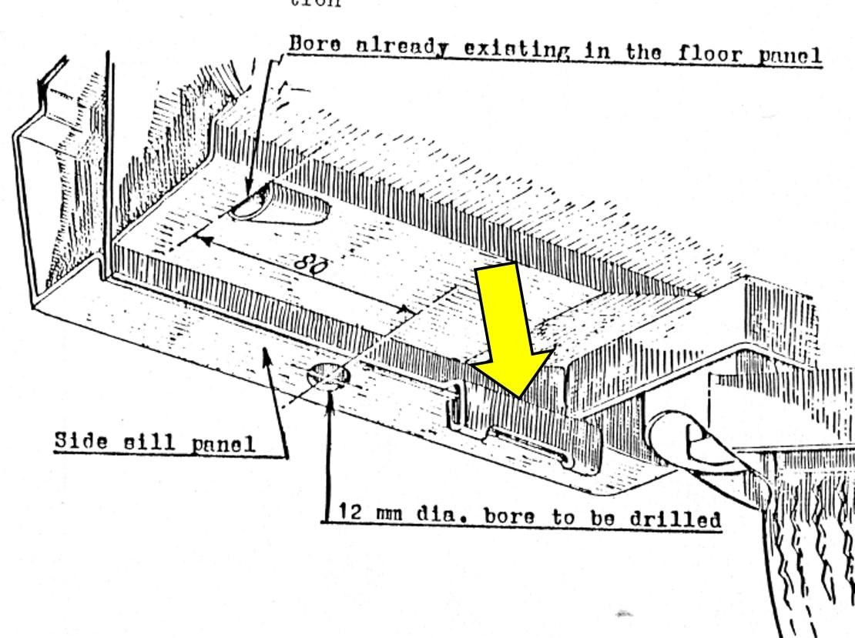

Abbildung 22: Jacking-Punkte an S1 Berlinas und Coupés

2.8 Subframe-Reparatur

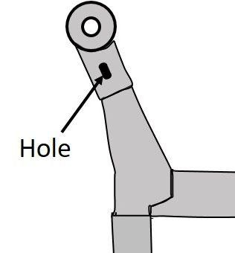
Die anfälligsten Teile des Unterrahmens und hoffentlich die einzigen Bereiche, die repariert werden müssen, sind die hinteren Ausleger, die mit einem Loch auf der Oberseite gefertigt wurden (siehe Abschnitt 2.2). Dadurch gelangen Wasser und Schmutz in den Ausleger, wo sie Korrosion verursachen. Glücklicherweise ist der Auslegerkastenbereich von anderen Kammern im Unterrahmen getrennt, die ebenfalls durch Öllecks und Dampf vom Motor geschützt sein können.

Da der Unterrahmen von innen korrodiert, ist es schwierig, seinen Zustand zuverlässig zu beurteilen. Das Vorhandensein von lockerem Rost im Rahmen ist jedoch ein Hinweis auf Probleme, und kleine Löcher an den Seiten oder unteren Flächen deuten darauf hin, dass größere Flächen wahrscheinlich dünn sind und ersetzt werden müssen. Während kurzfristige Reparaturen an der Unterseite des Unterrahmens vor Ort durchgeführt werden können, erfordert eine vollständige Inspektion und Renovierung die Entfernung des Motors und des Unterrahmens. Dies sollte nur geschehen, nachdem die Schwelle und hinteren Befestigungspunkte untersucht und entweder verstärkt oder ersetzt wurden. Zum Vergleich: Die vorderen Unterrahmenmaße, die allen Fulvia-Typen außer dem allerersten Berlinas (818.000) gemeinsam sind, sind in Anhang 7 angegeben.

Vor Beginn der Reparaturarbeiten am Unterrahmen ist es ratsam, eine Vorrichtung mit Bolzen herzustellen, die durch die vier unteren Befestigungspunkte des Unterrahmens verlaufen und auch mit den Befestigungspunkten der Karosserie übereinstimmen. Die Vorrichtung wird verwendet, um sicherzustellen, dass die korrekte Subframe-Geometrie während der Subframe-Reparatur erhalten bleibt. Sobald Motor und Subframe entfernt und getrennt wurden, sollte der Subframe abgebaut, gereinigt und überprüft werden. Die Bilder in Abbildung 23 zeigen einen rechten Ausleger vor und während seiner Restaurierung im Jahr 1994.

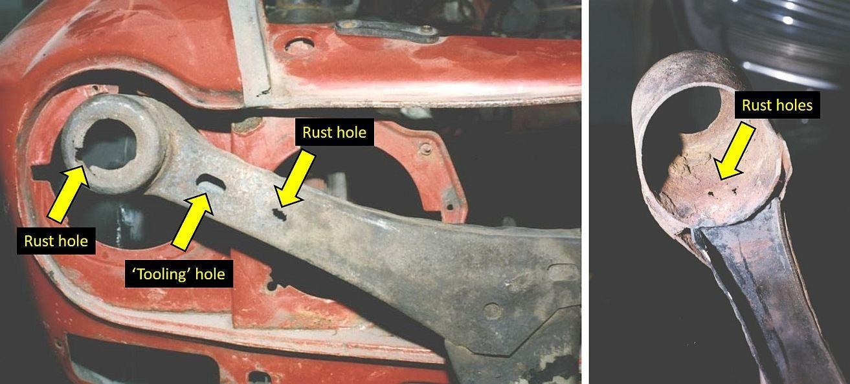

Abbildung 23: Rostlöcher des Subframe-Auslegers
Idealerweise würde der gesamte Ausleger als Einheit ersetzt und reproduzierte Teile sind derzeit verfügbar (obwohl einige Nachbildungen das unerwünschte Loch enthalten). 1994 waren keine davon verfügbar, und beide Ausleger wurden sorgfältig rekonstruiert, indem eine Seite nach der anderen entfernt und ersetzt wurde, jedes neue Teil in Position gesetzt und die Gesamtausrichtung des Auslegers mit der Vorrichtung überprüft wurde, bevor die Endnaht verschweißt wurde. Dies ist in Abbildung 24 dargestellt. Ein Vorteil dieser Methode besteht darin, dass die Innenstruktur des Auslegers während der Konstruktion rostfest, versiegelt und gestrichen werden kann. Zusätzlich wurde das Werkzeugloch an der oberen Seite des Auslegers entfernt und an der unteren Seite des Auslegers ein Drainage-/Hohlraumwachsloch hinzugefügt.

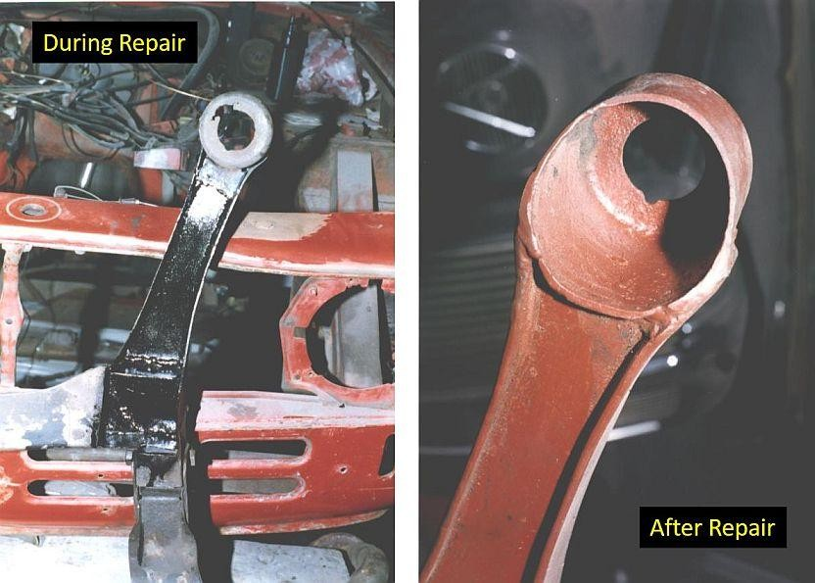

Abbildung 24: Teilteiliger Austausch und endgültige Rekonstruktion des Subframe-Auslegers

2.9 Nicht-kritische Bereiche

2.9.1 Innenkarosserieteile

Paneelarbeiten, die in nicht-kritischen Bereichen ersetzt werden müssen, umfassen mehrere mit doppelter Krümmung. Diese sind ohne Spezialausrüstung schwer zu reproduzieren, aber zum Zeitpunkt des Schreibens sind für viele Fulvia-Coupe-Modelle komplette Front- und Heckflügel-Teile, äußere Radkastenreparaturbereiche und innere Bogenpaneele erhältlich.

Beim Austausch von Teilen eines Panels muss entschieden werden, ob die Platte vor Ort repariert oder die Platte durch Bohren der Punktverschweißungen entfernt und auf der Werkbank repariert wird. In vielen Fällen, insbesondere wenn Korrosion an den Paneelverbindungen vorhanden ist, kann das Entfernen des Panels die beste Option sein und bietet zudem einen besseren Zugang zu Bereichen, die sonst schwer zu beurteilen oder zu reparieren sind, z. B. hinter den Vorfällen.

Paneele ohne signifikante Krümmung sind leichter zu reproduzieren und liegen in den Fähigkeiten vieler Besitzer. Während einige dieser Paneele auch Pressungen und gefaltete Kanten haben, können diese mit einem Set von Körperhämmern, Dollies und in manchen Fällen mit Holzformen und selbstgebauten Presswerkzeugen hinzugefügt werden. Oft befinden sich diese Paneele an weniger sichtbaren Bereichen des Autos, sodass jegliche Unregelmäßigkeiten als charmant und nicht aufdringlich angesehen werden können.

Zu den Paneelen, die während der Restaurierung des S2 1600HF von Hand gefertigt werden mussten, gehörten die Frontplatte des Kraftstofftankkastens, sowohl die unteren Spritzpaneele der vorderen Radkasten vorne als auch die obere obere vordere Vorderplatte des rechten inneren Bogens (siehe Abbildungen 25 und 26).

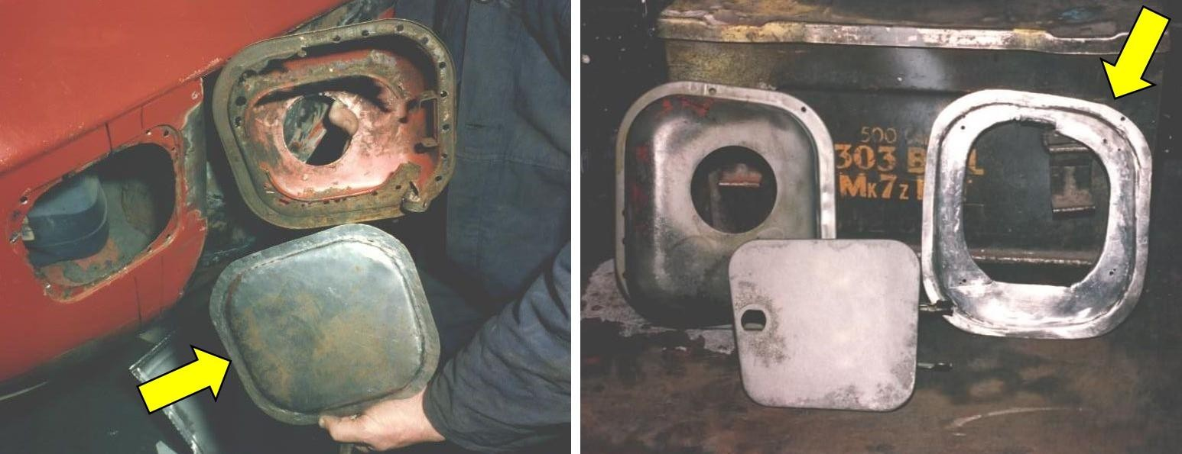

Abbildung 25: Austausch der Frontplatte des Kraftstoffnachfüllkastens

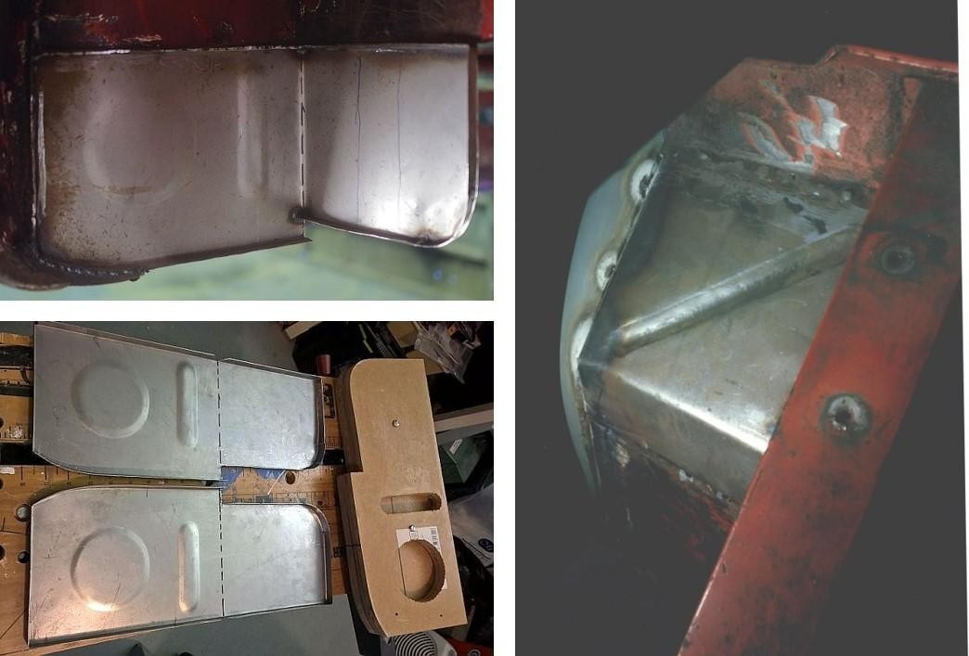
Abbildung 26: Ersatzpaneele für innere Flügel

2.9.2 Externe Paneelflansche

Die Fulvia-Frontpaneele (Frontvorhang- und Scheinwerferpaneele) und die Heckpaneele (Heckvorhang und Kofferraum-/Kofferraumpanel) sind über äußere, punktverschweißte Flansche miteinander verbunden sowie mit den Front- und Heckflügeln. Der Flansch wird dann mit einer Edelstahlverkleidung abgedeckt, die mit Metallklammern befestigt wird.

Diese äußeren Flansche vorne und hinten der Fulvia sind häufige Korrosionspunkte (siehe Abbildung 27). Wasser wird hinter der Edelstahlverkleidung gehalten, die um die Flansche verläuft, und Feuchtigkeit kann vom Kofferraum-/Kofferraumbereich und Motorraum aus dem hinteren Teil der Flansche eindringen. Das Problem wird durch Lancias Einsatz von Metallklammern verschärft, um die äußere Leiste an Ort und Stelle zu halten. Wenn diese an ihren Platz gedrückt werden, beißen sie in die Farboberfläche und können das darunterliegende blanke Metall freilegen.

In Bereichen, in denen dieser Flansch zwei scharf gebogene Karosserieabschnitte verbindet, oberhalb der Scheinwerfer und in den Kofferraum-/Kofferraumecken (siehe Abschnitt 2.1, nicht kritische Bereiche 10 und 12), kann Wasser, das in den Flansch eindringt, sich ansammeln und Korrosion an den umliegenden Paneelen verursachen.
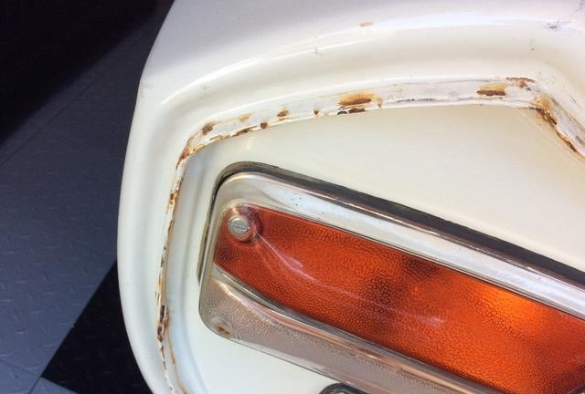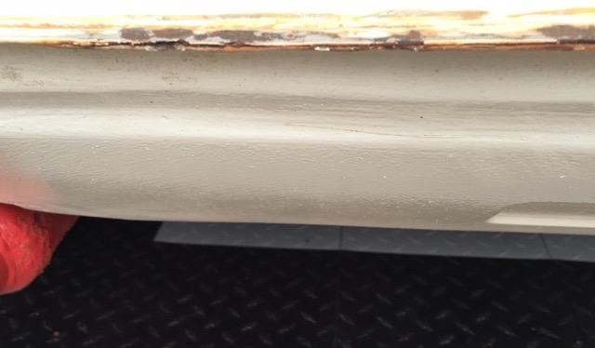

Abbildung 27: Rost an den Karosserieflanschen (unter Edelstahlverkleidung)

Korrosion in diesen Bereichen kann sehr schwer zu beheben sein, wenn sie fortgeschritten ist. Das Entfernen der Zierleisten macht das Ausmaß des Problems deutlicher. Der empfohlene Ansatz zur Korrektur ist ein mehrstufiger Ansatz:
- Bürsten Sie so viel wie möglich von dem sichtbaren Rost von der Vorderseite der Naht, damit die Bürste in alle Spalten zwischen den beiden Oberflächen kommt
- Drahtbürste am hinteren Teil der Naht von innen im Kofferraum und im Motorraum entlang und versuche, so tief wie möglich in die Naht hineinzubürsten
- Wenden Sie einen Rostwandler an, verwenden Sie einen dünnen Pinsel, um ihn in offene Nähte und so weit wie möglich in die hintere Naht zu bekommen.
- Wenn sie trocken ist, wiederholen Sie die Bürstephase und tragen Sie einen weiteren Rostanstrich auf
- Benutze eine Heißluftpistole auf einer milden Einstellung, um die Naht vollständig zu trocknen
- Verwenden Sie ein kleines Messer, um Body-Filler oder Body Putty auf alle Lücken in den äußeren Nähten aufzutragen, um weiteres Feuchtigkeitseindringen zu verhindern
- Trage eine Schicht Grundierung auf und dann eine Deckschicht

In extremen Fällen müssen Metallabschnitte möglicherweise herausgeschnitten und ersetzt werden. Die Wahrscheinlichkeit zukünftiger Korrosion kann durch das Sichern der Edelstahlleisten mit Dichtmasse statt Metallklammern verringert werden. Wenn die ursprüngliche Leiste mit Metallklammern wieder befestigt werden soll, wird empfohlen, leicht etwas klares Silikon auf den Metallclip und auf die Stelle am Flansch, wo der Clip sitzen soll, aufzutragen, damit etwaige Kratzer beim Anbringen geschützt sind.

2.9.3 Rücklichtcluster

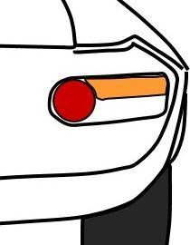
Die Fulvia-Rücklichtcluster sind einzigartig für das Modell und leiden unter den typischen Problemen wie Bruch, innerer Korrosion sowie Verklingen/Verlust von Versilberung der Kunststoffteile.

Während immer mehr rekonstruierte Ersatzteile verfügbar werden, sind gute gebrauchte Teile, insbesondere die beigefarbenen Kunststoffbasen, schwer zu finden und möglicherweise nicht besser als die, für die sie gekauft werden. Außerdem scheint die Farbe der Indikatorlinse im Laufe der Lebensdauer der Fulvia von orange bis gelb variiert zu haben, sodass ein zufriedenstellendes Ergebnis möglicherweise den Austausch beider Gläser derselben Quelle erfordern kann.

Um Kosten zu senken und Originalität zu bewahren, kann die Renovierung der bestehenden Basiseinheiten durchgeführt werden, wobei nur grundlegende Fähigkeiten erforderlich sind. Sowohl das Basisgerät als auch die Linse können vor dem Trocknen sicher in warmem Wasser und Reinigungsmittel gereinigt werden. Die Lampenkontakte und Spatenanschlüsse sollten mit Schnilpenpapier und/oder feiner Drahtwolle gereinigt werden. Drähte sollten ersetzt werden, wenn die Isolierung gerissen ist oder die Drähte Anzeichen von Korrosion oder Schäden zeigen, wobei die richtigen Drahtfarben verwendet werden, um zukünftige Verwechslungen zu vermeiden.

Wenn die Farben der Indikatorlinsen verblasst sind, können Glühbirnen durch orangefarbene LEDs ersetzt werden. Es gibt gute Gründe, auch für die Rückwärts- und Bremswarnleuchten in LEDs zu investieren. Diese sollten heller sein und weniger Strom ziehen als Glühfaden. Sofern die Objektive sauber sind, sollten die Heckblinker und Warnleuchten genauso hell sein wie bei modernen Autos, was die Wahrscheinlichkeit eines Aufpralls von hinten verringert.

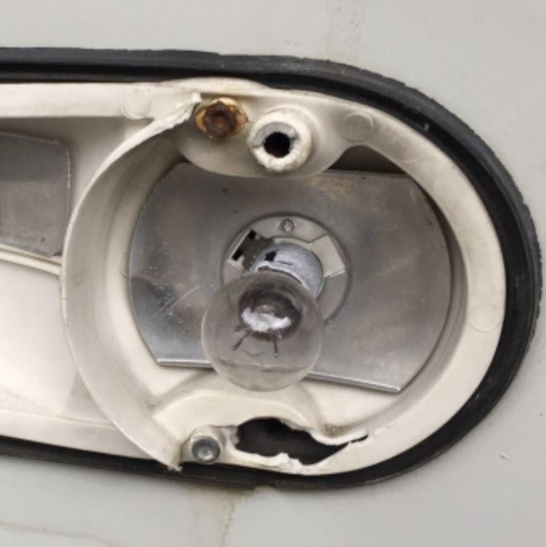
Das Überanziehen der vier Schrauben, die die Linse mit der Basiseinheit verbinden, führt häufig zum Bruch der Schraubenbecher und/oder zum Versagen der Gewindebosse in der Basiseinheit (Abbildung 28). Der Schraubbecher in der Linse kann in der Regel mit einer kleinen Unterlegscheiben repariert werden, die eingesetzt wird, um die Basis der Tasse zu verstärken oder zu ersetzen und mit Epoxidharz zu befestigen. Klebeband oder Sekundenkleber können verwendet werden, um die Unterlegscheibe während des Auftragens des Epoxidharzes an Ort und Stelle zu halten, und überschüssiges Harz kann mit einer Klinge und einer kleinen Bohrmaschine entfernt werden, bevor das Harz vollständig ausgehärtet ist.

Abbildung 28: typischer Schaden

Die entsprechenden Gewindebosse in der Basiseinheit können mit entsprechend großen Rivmuttern ersetzt werden (für M4 mit Standard-Fulvia-Schrauben gewindet). Nachdem der verbleibende Kunststoffgewinde herausgebohrt wurde, wird die Rivmutter in das Loch eingeführt und durch das Befüllen des restlichen Bosses mit chemischem Metallkitt gesichert. Um das Verstopfen der Rinut in dieser Phase zu vermeiden und auszurichten, kann das Füllen und Ausrichten mit einer langen Schraube durchgeführt werden, die hinten in die Rivnut eingesetzt wird.

Während der Kitt ausgerichtet wird, sollte das Objektiv vorsichtig mit einer zweiten Schraube befestigt werden, um die korrekte Ausrichtung der Rivmutter zu gewährleisten (nicht zu festziehen). Wenn größere Kunststoffflächen fehlen, können diese in der Regel in Etappen aus chemischem Metall aufgebaut und durch Schleifen und Streichen fertiggestellt werden, um eine akzeptable Reparatur zu erzielen (siehe Abbildung 29a).
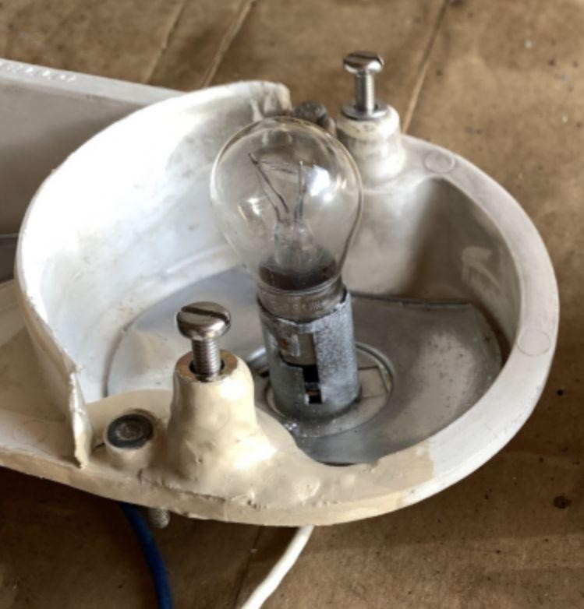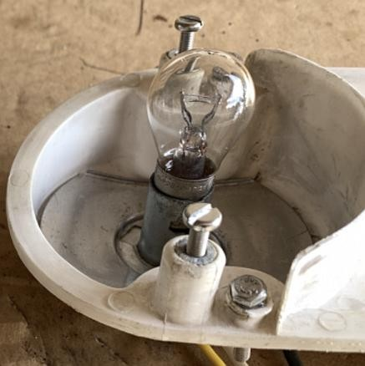

Abbildung 29a: Rekonstruierter Linsenposten Abbildung 29b: Befestigung von Rivmutter und Schraube
Jede Basiseinheit ist mit drei eingebetteten Maschinenschrauben am Auto befestigt, die durch Löcher in der Heckplatte passen und im Kofferraum mit Unterlegscheiben und Muttern befestigt werden. Oft fehlen eine oder mehrere dieser Schrauben. In diesen Fällen kann eine geeignete Maschinenschraube der richtigen Länge durch das Loch in der Basiseinheit geschoben und mit Epoxidharz befestigt werden. Vorsicht ist geboten
um die Schraube senkrecht zur Basiseinheit zu halten, während sie trocknet. Ein Beispiel, in diesem Fall eine Sechskantschraube, ist unten rechts an der Einheit in Abbildung 29b oben zu sehen.

3.1 Türen

3.1.1 Bau

Wie bei fast allen Autos dieses Alters sind Türen besonders anfällig für Korrosion an ihren unteren Kanten und Flächen. Da es rahmenlos ist, ist es wichtig, dass Fulvia-Fensterglas optimal in der Tür montiert wird und eine feste Abdichtung gegen die Gummileisten hält, die an der Karosserie befestigt sind. Obwohl es unvermeidlich ist, dass Wasser an den Fensterschabern vorbeisickert, die es von der Tür abschirmen, kann Korrosion zumindest verzögert werden, wenn die Abflusslöcher an der unteren Seite der Tür freigehalten werden.

Obwohl die Herstellung und Montage von Reparaturteilen eine Facharbeit ist, kann viel getan werden, um die Türen zu verbessern und zu warten. Da die meisten türbezogenen Aufgaben umständlich und zeitaufwendig sind, aber Aufmerksamkeit für Details belohnen, eignen sie sich ideal für einen begeisterten Amateur mit viel Zeit und Geduld.

Probleme mit der Passform einer Tür werden in der Regel durch die Anpassung der Befestigung am Scharnier behoben. Dies erfordert das Entfernen der Türkarte, um Zugang zum Scharnier zu erhalten, aber die Fehlstellung kann korrigiert werden, ohne die Tür selbst zu entfernen. Ebenso können Probleme mit dem Eingreifen oder Lösen des Türschlossstifts mit dem Schlossrohr am Wagenkarosserie meist durch kleine Anpassungen der Position des Laufs nach dem Lösen der Schrauben behoben werden. Typische Anzeichen von Problemen mit den inneren Türkomponenten sind übermäßiges Windgeräusch beim Fahren, ein steifer oder steifer Fensterwinder, Glas, das unabhängig vom Wickel abfällt oder sich in seiner Führung bewegt, sowie Probleme mit dem inneren Türöffner oder Verriegelungsknopf. Die internen Komponenten und ihre Befestigungspunkte sind in Abb. 30 dargestellt.

Abbildung 30: Türkomponenten und Befestigungen
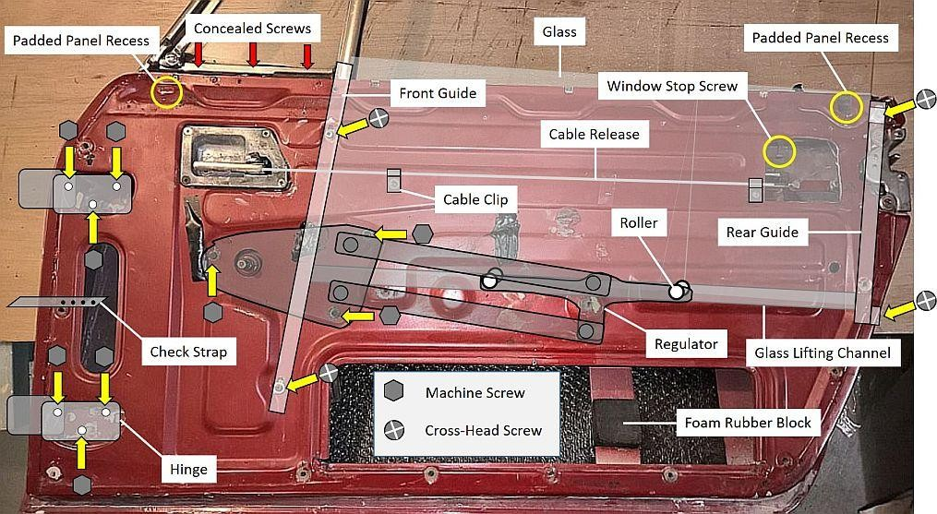

3.1.2 Abbau

[Siehe Anhang 8 für Kopien von TAV76A und TAV77A aus dem Lancia Parts Manual, 1970]

Alle Untersuchungen beginnen mit der Entfernung der Türverkleidungskarte. Dieser wird durch den Griffgriff (zwei lange Schrauben), die Chromumfassung am Türzug (2 kurze Schrauben), die Chromabdeckung für den Verriegelungsmechanismus (2 kurze Schrauben) und die Chromumrahmung zum Fensteraufzieher befestigt. Letztere wird entfernt, indem man eine verchromte Kappe, die auf einer Feder unter dem Wickel sitzt, mit einem dünnen Schraubenzieher nach innen drückt. Dadurch liegen die Welle des Wicklers und ein Drahtclip frei, der verhindert, dass der Griff entfernt wird. Der Drahtclip kann mit einem zweiten Schraubenzieher abgehoben werden, aber beachten Sie, dass der Drahtclip verloren gehen kann, wenn sich die Feder ausdehnt und Clip, Kappe und Griff nach vorne treibt. Wir empfehlen, ein Werkzeug aus einem Stück steifen Draht mit hakendem Ende zu verwenden, das den Clip beim Lösen fixieren kann. In jedem Fall ist es ratsam, diese Operation mit geschlossenen Autotüren und offenen Augen (und mit Augenschutz) durchzuführen.

Die Türkarte wird von zehn Metallklammern gehalten, die durch Löcher im Hartplattenkern passen und dann in passende Kunststoffsteckdosen in der Tür gesteckt werden. Um Schäden an der Karte zu vermeiden, verwenden Sie ein Plastik-Trimmwerkzeug, um die Türkarte von der Tür abzuhebeln, beginnend in der vorderen unteren Ecke. Sobald alle Clips von ihren Sockeln getrennt sind, kann die Karte entfernt werden, indem man sie nach unten zieht, wodurch sie in einem Edelstahlstreifen (Teil 23, in TAV76A) vom Kanal gelöst wird, der die obere Kante anbringt.

Als Neuerscheinung war die Innenseite der Türkarte durch eine Folie vor Feuchtigkeit geschützt, die oben an der Tür befestigt war und die Öffnungen bedeckte, die Zugang zu den Scharnieren, dem Schloss und dem Fenstermechanismus ermöglichten und knapp oberhalb der Befestigungsbuchse am unteren Ende der Tür endeten. Fehlt das Blatt, sollte es durch robustes Polythene ersetzt werden, wobei doppelseitiges Klebeband oder ein geeigneter Kleber verwendet wird. Nachdem zwei Schnitte im unteren Teil des Kunststoffs gemacht wurden, die auf die Ecken der großen unteren Öffnung treffen, können die äußeren Ecken dann zwischen Tür und Blatt nach oben gefaltet werden, während der untere Teil des Blatts in die untere Türöffnung gesteckt wird. Das sollte das Wasser, das zwischen der Tür und der Polythenplatte nach unten läuft, zurück ins Tür leiten, wo es über die Entwässerungsschlitze an beiden Enden entweichen kann.

Nach gründlicher Reinigung der Unterseite der Tür und dem Reinigen der Abflussschlitze kann der Umfang und Art der erforderlichen Arbeiten bewertet werden. Wenn die Probleme nur das Türschloss sowie die äußeren und inneren Griffe betreffen, können diese untersucht werden, ohne die Tür zu entfernen. Das Schloss ist über ein Verbindungskabel am inneren Zuggriff befestigt, das am Schloss durch Entfernen einer Schraube getrennt werden kann. Das Kabel sollte mit zwei Klemmen im Inneren der Tür gesichert werden, die zugänglich sind, wenn das Fenster offen ist. Sobald diese gelockert wurden, kann der Zuggriff herausgezogen und das Kabel zur Reinigung und zum Austausch entfernt werden. Um das Schloss zu lösen, sollte zuerst der Druckknopf abgeschraubt werden, gefolgt von den vier Schrauben, die das Schloss an der Tür befestigen. Das Schloss selbst erfordert vorsichtiges Manövern, um durch den Ausschnitt in der Tür herausgezogen zu werden. Während dieses Verfahrens kann es helfen, die Platte hinter dem Schloss zu komprimieren, was im normalen Gebrauch vom äußeren Türgriff beeinflusst wird. Während Sie entfernt sind, überprüfen Sie die Funktionen der Verriegelhebel auf eine Gleichmäßigkeit und schmieren Sie bei Bedarf die Funktion.
Wenn die Tür geschweißt werden muss, wird empfohlen, die Tür in diesem Stadium zu entfernen und das Demontage auf der Werkbank oder auf einem Paar Trestles fortzusetzen, falls nötig mit einer Decke geschützt. Wenn nur der Fenstermechanismus renoviert werden muss, kann dies mit der Tür gemacht werden, obwohl es in der Praxis leichter sein kann, ihn zu entfernen und an der Werkbank zu arbeiten. Bevor die Tür entfernt wird, müssen zuerst die Verkabelung für die Türkantenleuchten und der Türkontrollgurt (der das Öffnen der Tür einschränkt) gefunden und getrennt werden. Letzteres erfordert das Entfernen des geteilten Stifts, der Unterlegscheibe und des Gummipolsters, die das Ende des Metallbands sichern und über einen Ausschnitt nahe der vorderen Türkante zugänglich sind. Stellen Sie sicher, dass die Tür beim Entfernen abgestützt werden kann – sie ist schwerer, als sie aussieht, enthält Innenverstrebungen und (meistens) schalldämmende Paneele sowie das Fenster.

Um den Fenstermechanismus zu demontieren, kann folgendes Verfahren angewendet werden (siehe Anhang 8):
- Entfernen Sie das gepolsterte Paneel, das sich unter dem Fenster befindet (Artikel 19, TAV76A), zusammen mit dem Schlossknopf und dem Schloss. Das Panel wird durch mehrere kleine Schrauben entlang des Edelstahlstreifens gehalten, der die Türkarte befestigt hat. Mit heruntergezogenem Fenster kann das Paneel sanft nach oben geschoben werden, wodurch an beiden Enden Zinken aus den Vertiefungen der Türhaut freigegeben werden.
- Entfernen Sie die hintere Glasführung von innen an der Tür (Artikel 16, TAV76A), die mit zwei Schrauben befestigt ist: eine oben an der Tür oberhalb des Schlosses und eine an der geschlossenen Fläche der hinteren Kante der Tür, unterhalb der Türkantenleuchte. Der hintere Glaskanal kann dann durch den durch die Schleuse entstandenen Spalt nach oben gezogen werden.
- Entfernen Sie die beiden Schrauben, die die vordere Glasführung (Gegenstand 17, TAV76A) an der Innenseite der Tür befestigen. Beachten Sie, dass diese Führung über die Oberseite der Tür hinausragt und die Hinterkante der Viertellichteinheit bildet. Überprüfen Sie, ob der Abschnitt der vorderen Führung innerhalb der Türhöhle frei ist, um zur Außenhaut der Tür zu schieben, da dies notwendig ist, um den Regulatormechanismus zu entfernen. Wenn der untere Abschnitt der Fensterfrontführung nicht nach außen bewegt werden kann, siehe Schritt 10 unten.
- Heben Sie das Fensterglas vorsichtig auf die obere (vollständig geschlossene) Position. Beim Anheben oder Absenken der Fensterscheibe sollte die hintere Kante gestützt werden, da sie nicht mehr in der hinteren Führung liegt.
- Entfernen Sie die drei Maschinenschrauben, die ein Dreieck um die Spindel des Fensteraufziehers bilden.
Diese lösen den Reglermechanismus frei (Punkt 1 bei TAV77A), der aus dem Wickelmechanismus und den Armen besteht, die für das Fensterheben verantwortlich sind. Wenn der originale Regler noch vorhanden ist, kann er zusätzlich mit zwei selbstgedrehten Schrauben gesichert werden, die verwendet wurden, um die Endposition des Reglers in der Fabrik zu sichern (Abbildung 31).
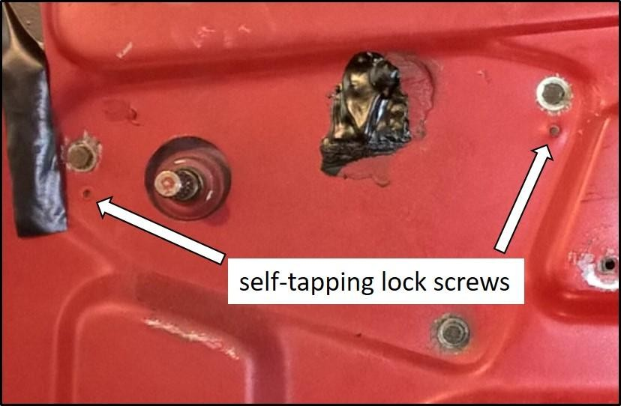

Abbildung 31: Regulator-Lock-Schrauben
- Senken Sie das Fenster vorsichtig in seine vollständig geöffnete Position und entfernen Sie dann den Griff des Fensterwinders und die Halterung (Teil 45, TAV 77A) von der Hinterkante des Lifting-Kanals. Diese Halterung begrenzt das Aufheben des Fensters, wenn es auf eine verstellbare Stellschraube unter dem Verriegelungsknopf trifft.
- Schieben Sie die verzahnte Fensterwindspindel in die Türhöhle und stecken Sie sie unter den Rand des Lochs, in Richtung Vorderkante der Tür. Dies kann etwas Druck erfordern, da es eng sitzt und die Bewegung nach innen durch die vordere Glasführung eingeschränkt ist (siehe Schritt 3).
- Greifen Sie den Regulatormechanismus (zugänglich durch die große rechteckige Öffnung am unteren Rand der Tür) und schieben Sie ihn ein paar Zoll in Richtung (vorderer) Vorderkante der Tür (Abbildung 32). Dadurch lösen sich die beiden Rollen der Hebearme vom Hebekanal, der am unteren Rand des Glases befestigt ist. Die Führungsrolle kommt am Ende des Lifting-Kanals heraus, und die andere Rolle fällt durch eine Lücke am Boden des Lifting-Kanals.
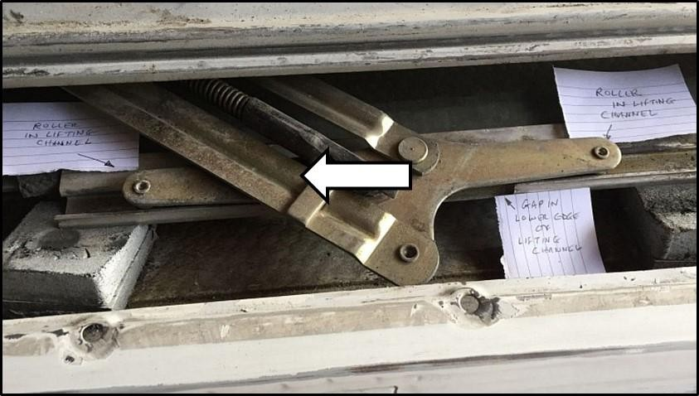

Abbildung 32: Entfernung des Regulatormechanismus
- Sobald das Fenster vom Regulator gelöst wurde, kann das Glas (mit noch angebrachtem Hebekanal) durch die Öffnung oben an der Tür angehoben werden.
- Schließlich kann die Quarterlight-Baugruppe entfernt werden. Zusätzlich zu den zwei Schrauben, die in Schritt 3 entfernt wurden, gibt es weitere Maschinenschrauben, die unter dem Viertellicht versteckt sind und den dreieckigen Rahmen an U-förmigen Halterungen befestigen, die die beiden Türhauten überspannen und abstützen (Abbildung 33). Die Köpfe der Schrauben können durch Schlitze in der Gummidichtung zugänglich werden, wenn das Viertellicht vollständig geöffnet ist. Es gibt drei Schlitze, aber wenn Sie Glück haben, sind möglicherweise nur zwei Schrauben vorhanden, da eine Schlitz nahe an der spitz gewinkelten Ecke des Rahmens liegt und beim Entfernen oder Ersetzen der Schraube einen schlanken Schraubenschlüssel benötigt und oft fehlt. Wenn sie original sind, sind diese Schrauben stark korrodiert und müssen möglicherweise durch Bohren/Schleifen der Köpfe oder durch das Entfernen der Federmutsmutter, die sie unter den Halterungen befestigt, entfernt werden. Das Entfernen der Köpfe verursacht einige Schäden am Fenstergummi, aber das lässt sich nicht vermeiden. Gummiabstandshalter sollten unter dem Viertellicht gefunden werden, wenn es schließlich entfernt wird. Diese Abstandshalter waren in verschiedenen Dicken erhältlich und wurden in der Fabrik zur Feinjustierung von Höhe und Winkel des Viertellichts verwendet. Sie sollten beibehalten und ihre Positionen vermerkt werden, um später wieder eingesetzt zu werden.
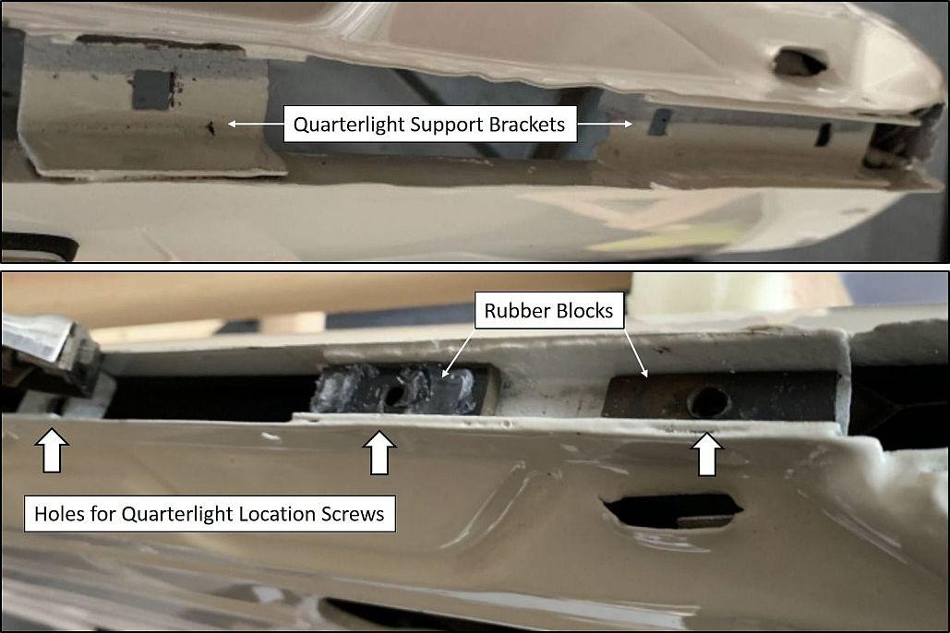

Abbildung 33: Quarterlight-Stützblöcke und Schraubenpositionen

Einige Fulvias wurden mit Aluminiumtüren geliefert, und in diesen Fällen konnten die Halterungen an den Türschalen vernietet statt verschweißt werden. Beim Arbeiten an einer Aluminiumtür ist es einfacher, die Nieten zu entfernen und dann die Halterungen mit der Viertellicht-Baugruppe herauszuheben. Nachdem diese Schrauben entfernt oder die Halterungen gelöst wurden, kann das Viertellicht leicht nach hinten zur hinteren Kante der Tür gedreht, um 90 Grad nach innen gedreht werden, um die unteren Halterungen mit den Türhüllen auszurichten, und dann nach oben gezogen werden, wodurch das Viertellicht aus der Tür gezogen wird. In allen Fällen wird empfohlen, beim Wiederaufbau der Türen die Viertellicht-Sicherungsschrauben durch Edelstahl- oder Messingteile zu ersetzen, die Köpfe zu feilen, um bei Bedarf die Löcher in der Gummidichtung zu passen, und sie mit einem schweren oder kupferbasierten Fett zu schützen, um zukünftige Probleme zu vermeiden.

Nach Abschluss der Demontage kann die Tür gereinigt, inspiziert und neue Abschnitte nach Bedarf eingeschweißt werden. Besitzer von Aluminiumtüren sollten in Erwägung ziehen, eine geformte Aluminiumplatte (ca. 6 cm x 17 cm) anzubringen, die hinter dem äußeren Griff an die Türhaut geklebt werden kann, um zusätzliche Stabilität zu bieten und Verformung der Türhaut beim Öffnen und Schließen der Tür zu verhindern.

3.1.3 Reparaturen und Wiedermontage

Fensterführer
Die samtbezogenen, metallkernigen Innenkanäle der vorderen und hinteren Scheibenführungen werden mit einem Kleber fixiert und können mit einem Schraubenzieher entfernt werden. Oberflächenkorrosion der Metallführungen kann mit Drahtbürsten, die in einem Bohrer montiert sind, entfernt und anschließend mit einem Rostschutzmittel behandelt werden, bevor sie neu lackiert werden. Im hier dokumentierten Fall des 1973er Fulvia waren jedoch beide hinteren Scheibenführungen an den unteren Enden um die Befestigungshalterungen stark korrodiert und mussten weitere Reparaturen durchführen.

Bevor die Reparaturen durchgeführt wurden, wurde festgestellt, dass sowohl die vorderen als auch die hinteren Führungen eine ausgeprägte Krümmung aufweisen und die Herstellung einer neuen Führung nicht einfach wäre (siehe Abbildung 34 unten). Glücklicherweise war eine gebrauchte Türführung erhältlich, deren Mittelteil für zwei kürzere Reparaturabschnitte genutzt werden konnte. Diese wurden zusammen mit den Befestigungskonsolen verschweißt, um die korrekte Krümmung zu erhalten.

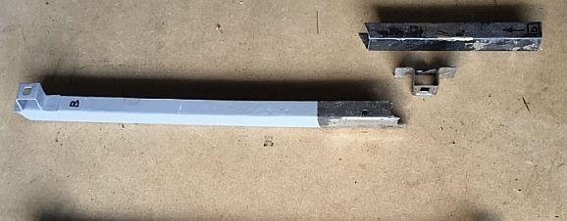
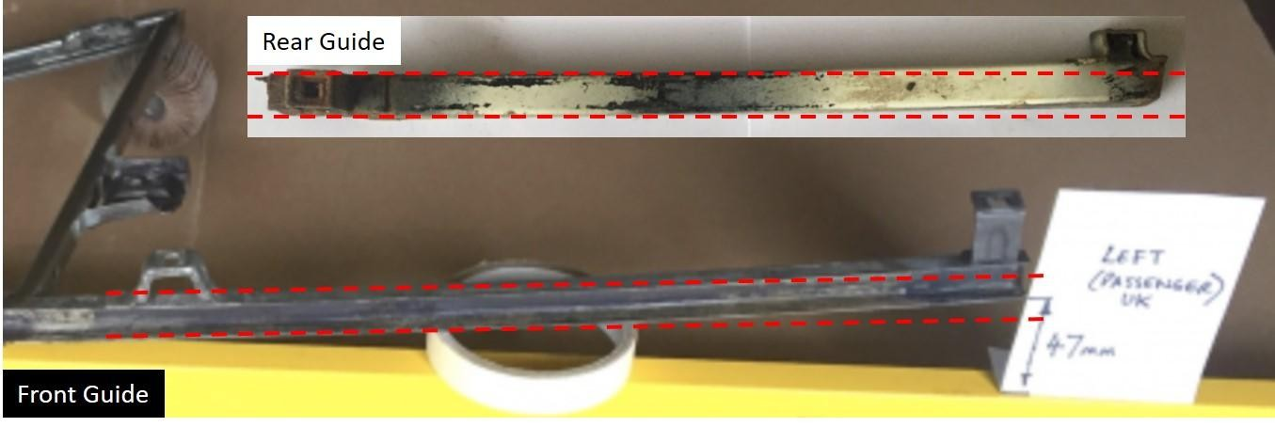

Abbildung 34: Glaskanäle, die Krümmung zeigen
Beim Austausch der inneren Fensterkanäle wird die Verwendung eines flexiblen, metallkernigen Typs mit einem Querschnitt von etwa 14 mm x 14 mm empfohlen. Dieser sollte vor der Installation zusammengedrückt werden, um das Fulvia-Glas (3/16" = 4,7 mm) zu befestigen und mit einem schwarzen Polyurethan-Klebstoff/Dichtmittel fest in den Rahmen zu kleben.

Fensterregler
Diese sollten außerdem mit einer Drahtbürste oder Drahtwolle gereinigt werden, und jegliche Oberflächenrost sollte mit einem Rostmittel behandelt werden. Die Zähne des Regulators sollten inspiziert und alle verbogenen oder beschädigten Zähne vor dem Einfetten neu geformt und neu geformt werden. Wenn der Regler nicht reibungslos funktioniert, kann auch die Wicklungspindel entfettet und gewaschen werden. Nach dem Trocknen sollten Sie übermäßige Schmierung auf der Spindel vermeiden, da die Wirkung des Reglers steif genug sein muss, um dem Gewicht des Fensters während der Nutzung entgegenzuwirken.

Fensterwetterdichtung (Abbildung 35)
Oben an der Tür führt das Fenster durch zwei Streifen mit Wetterdichtung. Der äußere Strip ist mit mehreren kleinen Klammern an der äußeren Edelstahlverkleidung befestigt. Der innere Streifen ist an der Innenseite der gepolsterten Platte verschraubt, die oben an der Tür befestigt ist. Dafür wurden kleine versenkte Edelstahl-Zierschnecken verwendet, deren Köpfe meist im wetterdichten Gewebe verborgen sind. Beide Wetterdichtungsstreifen lassen sich leicht entfernen und sollten intakt bleiben, um als Schablone verwendet zu werden, um die Löcher zu positionieren, die eventuell in ihre Ersatzteile gebohrt werden müssen.

Für beide Dichtungsstreifen kann der Lochabstand vom alten Streifen auf den neuen übertragen werden, indem man ein Stück Malerband entlang der Rückseite des Streifens legt, fest reibt und mit einer Nadel die Löcher unter dem Klebeband findet und dann mit einem kleinen Bohrer hindurchdrückt, um sie zu vergrößern. Das Klebeband kann dann vorsichtig entfernt und verwendet werden, um passende Löcher im neuen Dichtungsstreifen zu finden und zu bohren.
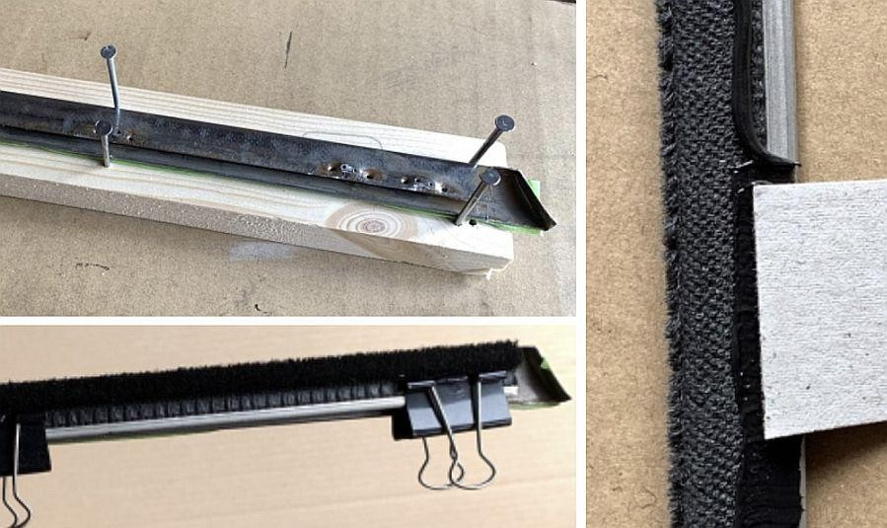

Abbildung 35: Außenfensterwetterdichtung (Bürste)

Da die äußere Wetterdichtung Klammern verwendet, sind die benötigten Löcher kleiner und zahlreicher. Nach diesem Vorgehen wird empfohlen, die Eisenklammern durch Kupferdraht zu ersetzen, der durch Verdrehen und Löten gesichert werden kann. Es könnte jedoch einfacher sein, stattdessen einen flexiblen Polyurethankleber zu verwenden, um die Wetterdichtung am Edelstahlstreifen zu befestigen. In beiden Fällen kann eine kleine Perle flexibles Klebemittel auf den Dichtungsstreifen aufgetragen werden, um eine wasserdichte Abdichtung zu gewährleisten. Um ein "Klebstoffknicken" zu vermeiden, wurden an den Enden und in der Mitte jeder Dichtungsleiste drei kleine Zierschrauben angebracht. Die hervorstehenden Enden dieser Schrauben wurden dann abgeschnitten, um Kratzer am Glas zu vermeiden.

Wiederaufbau
Beim Wiederaufbau besteht der erste Schritt darin, den Reglermechanismus in der Tür vollständig aufgerollt einzubringen. Dies muss vor dem Wiedereinbau der vorderen Fensterführung erfolgen, da der Reglermechanismus zwischen der Führung und der inneren Türhaut sitzt und nicht genügend Platz ist, um sie einzusetzen, wenn die Führung angebracht ist. Befestigen Sie den Regler in dieser Phase locker mit einer einzelnen Maschinenschraube. Dadurch wird verhindert, dass der Regler wieder in die Tür fällt, sollte aber genügend Bewegung ermöglichen, um die Walzen später mit dem Glas-Liftkanal auszurichten.

Als Nächstes sollten die Gummiabstandshalter für die Quarterlight-Baugruppe ersetzt werden, bevor die komplette Baugruppe mit zwei oder drei vorinstallierten Befestigungsschrauben in die Tür eingesetzt wird. Dies muss geschehen, indem das Viertellicht um 90 Grad nach innen gedreht wird, damit die Befestigungshalterungen am Lauf zwischen den Türschalen passieren können, bevor es wieder in die richtige Ausrichtung zurückgesetzt und nach hinten geneigt wird, damit der Drehmechanismus des Viertellichts in seinen Spalt im Türrahmen passt. Schließlich kann die Viertellicht-Baugruppe nach vorne gedreht und gesenkt werden, sodass die Befestigungsschrauben durch die entsprechenden Löcher in der U-förmigen Halterung führen. Diese Schrauben können locker befestigt werden, um das Viertellicht zu positionieren und dabei beim Einsetzen des Glases freies Spiel zu ermöglichen.

An dieser Stelle kann das Glas mit seinem angebrachten Hebekanal im vorderen Lauf platziert und durch die Oberseite der Tür abgesenkt werden, bis der Kanal sich den Rollen des Fensterregulators nähert. Durch den großen Ausschnitt unten an der Tür kann das Fenster rückwärts in Richtung Hinterkante der Tür geschoben werden, und der Regler kann gedreht werden (nach Entfernung der einzelnen Zielschraube, falls nötig), bis die Rollen über das vordere Ende und den mittleren Ausschnitt im Hebekanal platziert werden können. Anschließend werden die Reglerschrauben sowie die beiden Schrauben eingesetzt, die die Führung für das vordere Fenster anbringen. Beim Austausch von Türschrauben sollten Schüttelschutz- oder Federscheiben enthalten sein.

Während das Glas in der vorderen Führung gehalten wird, wird das Fenster nun bis zur Oberseite des Viertellichts aufgewickelt, wodurch am hinteren Teil des Glases eine Lücke entsteht, durch die die hintere Führung eingesetzt werden kann. Die hintere Führung wird mit zwei Schrauben befestigt, eine befindet sich oben an der inneren Türhaut und eine zweite in einer Vertiefung am hinteren Rand der Tür. Die Ausrichtung der hinteren Führung ist nicht verstellbar, sodass diese fest fixiert werden kann, während am Viertellicht/Frontleiter und Regler eingestellt wird, um sicherzustellen, dass der Fensterlift reibungslos funktioniert und das Fenster während des gesamten Bereichs sicher im vorderen Kanal bleibt. Wenn beim Anheben an der Vorderseite des Fensters Lücken vorhanden sind, sollte die Viertellicht-Baugruppe rückwärts gedreht werden, während die drei Befestigungsschrauben festgezogen und anschließend mit den vorderen Führungsschrauben in der richtigen Position verriegelt wird.

Nachdem diese Einstellungen vorgenommen wurden, kann die Halterung, die den Lift des Fensters begrenzt, wieder am Hebekanal befestigt werden (siehe Anweisung 6 in Abschnitt 3.1.2). Diese Halterung sollte auf der oberen Seite ein Gummipolster (Artikel 46 in TAV77A) enthalten (siehe Abbildung 36, linkes Panel). Dieses Pad fehlt oft, kann aber durch eine 4-5 mm dicke Gummifolie ersetzt werden. Die Höhe des Fensterlifts wird dann mit der Fensterstoppschraube eingestellt, die durch den Ausschnitt vor dem Türschloss sichtbar ist.

Am unteren Ende seines Laufwegs wird das Fenster von ein oder zwei Schaumstoffgummiblöcken gestützt, die an der Innenseite der äußeren Türhaut befestigt sind (Abbildung 36, rechter Panel). Blöcke, die im Lancia-Teilehandbuch nicht gezeigt werden). Ihre Funktion ist es, das Klappern des Fensters beim Fahren mit offenen Fenstern zu verhindern, was in Italien ein wichtiges Merkmal war. Wenn keine Blöcke vorhanden sind, sollten sie zu diesem Zeitpunkt wieder ersetzt werden.

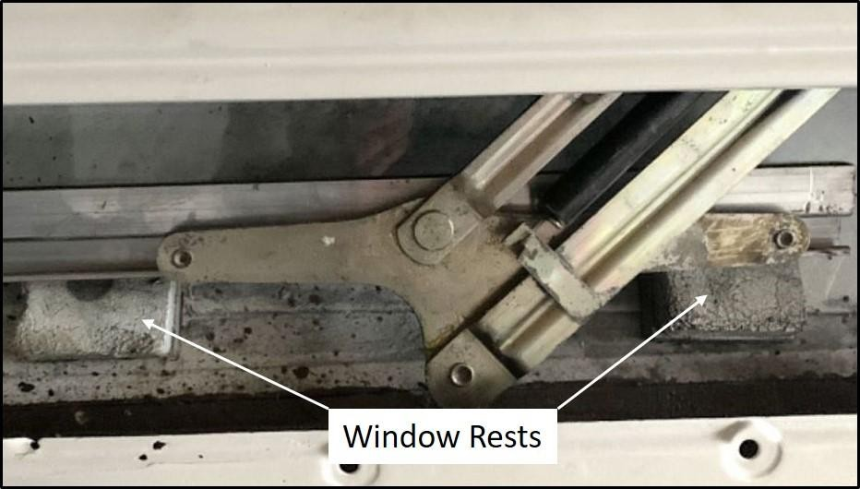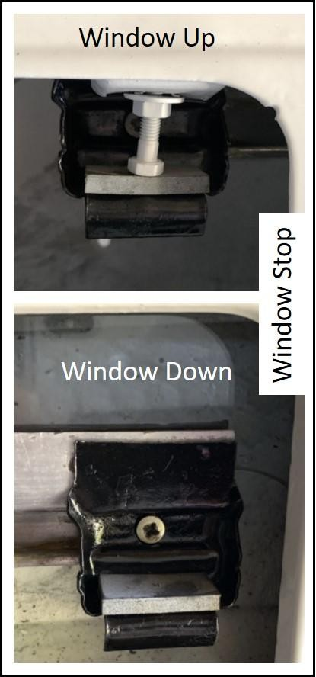

Abbildung 36
:

W
in
d
au, ruh dich aus und
Stopp
-
Pads

(
nicht in Tavo gezeigt
la)

Auch im Teilehandbuch nicht gezeigt, aber in einigen Autos vorhanden, sind schalldämmende Paneele im Inneren der Tür. Diese werden üblicherweise auf die unteren Abschnitte der äußeren Türhaut geklebt und wurden ursprünglich aus faserigen Matten gefertigt. Da diese Wasser speichern und die Korrosion beschleunigen können, sollten sie entfernt und durch eine moderne geschlossenzellige Schaumstoff- oder Polymerdämpfungsmatte ersetzt werden.

4.1 Fulvia-Federung

Viele Teile, die die Fulvia-Federung ausmachen, erfordern vollständige Werkstatteinrichtungen und etwas Erfahrung zur Reparatur oder Austausch. Einige Kenntnisse sind jedoch hilfreich, um Probleme zu erkennen und zu interpretieren sowie um die Wartung im Voraus planen zu können. Aus diesem Grund haben wir einen Überblick über die Vorder- und Hinterradaufhängung sowie detailliertere Beschreibungen der Naben, Lager, Bremsscheiben und Antriebswellen beigefügt. Da Autos dieses Alters derzeit im Vereinigten Königreich nicht jährlich einer TÜV-Inspektion unterliegen, sollte nach dem Kauf eines Autos oder der Vorbereitung für den Straßeneinsatz nach der Lagerung sorgfältig auf den Zustand von Gegenständen wie Stoßdämpfern, CV-Gelenken sowie Bremsbelägen/-scheiben sowie Bremsbelägen/-scheiben geachtet werden.

4.1.1 Überblick

Eine der Stärken von Lancia war ihre Entschlossenheit und Fähigkeit, durch sorgfältige Integration von Fahrwerkskomponenten ein dynamisch exzellentes Auto zu bauen, selbst wenn andere Hersteller modernere Designs anboten. Der Fulvia war Lancias letztes Auto, das Blattfedern für Vorder- und Hinterradaufhängung verwendete, und obwohl weniger abstimmbar als 'Coil-Over-Shock'-Setups, führten sie Fulvias 1969 und 1973 zu den europäischen Rallyefahrermeisterschaften.
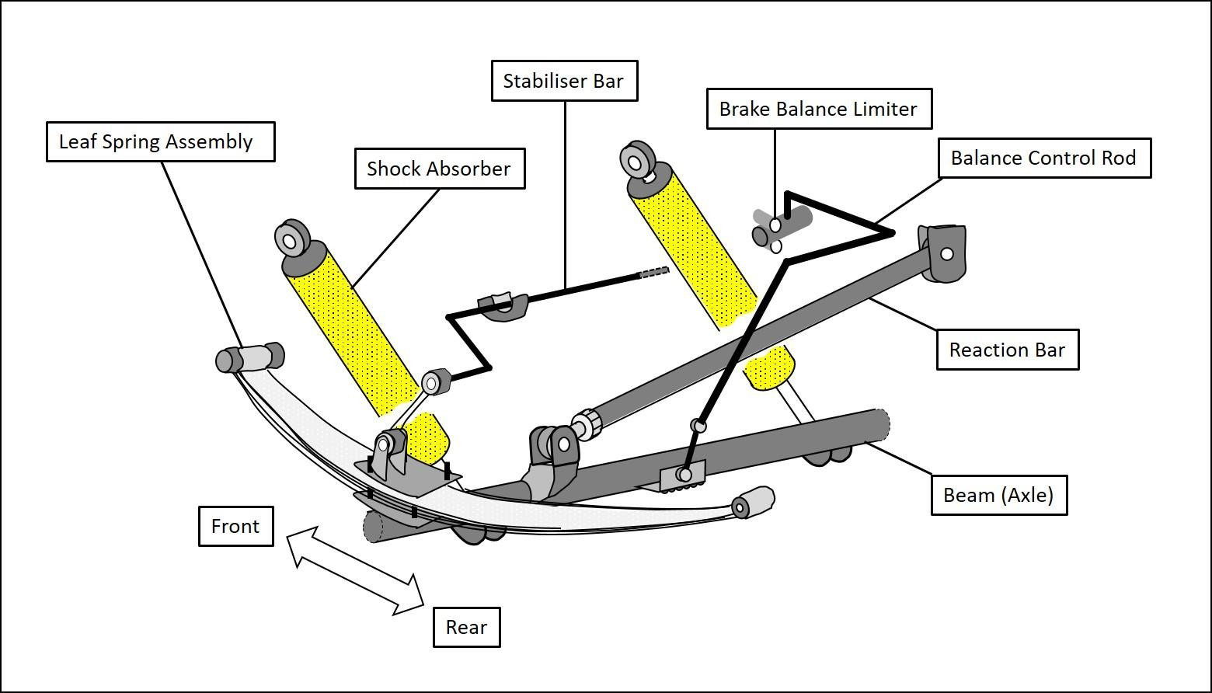

Abbildung 37: Hinterachse und Fahrwerk (Schaltplan)

Die Anordnung der Hinterradaufhängung ist in Abbildung 37 oben dargestellt. Die seitliche Bewegung des Balkens (der Achse) wird durch eine stabile Reaktionsstange (auch als Panhard-Stange bezeichnet) begrenzt, die an beiden Enden angeschlagen ist, damit sich die Achse in einer vertikalen Ebene bewegen kann. Die vertikale Bewegung der Achse sowie ihre Rotation/Verdrehung in der vertikalen Ebene werden von den Leaf Feders gesteuert und durch den Stabilisator (Stabilisator) begrenzt. Die Dämpfung erfolgt durch die Stoßdämpfer, die jedes Ende des Trägers mit dem Fahrzeugkarosserie verbinden. Zusätzliche dynamische Steuerung wird durch die Stabilisatorstange gewährleistet, die als steife Feder wirkt, um einige der schnelleren Aufprüsse auf Räder und Achsen von der Straßenoberfläche abzufedern. Alle diese Teile sind flexibel mit dem Auto verbunden und in manchen Fällen miteinander durch Schrauben und Achsen, die durch Gummibuchsen führen.

Bei der Restaurierung der Fulvia-Federung sollte auf die Gummibüsse sowie die mechanischen Komponenten geachtet werden. Büsche können entweder zu hart sein (wenn sie hitzegekommen sind) oder zu weich (wenn sie Öl ausgesetzt sind) und alle profitieren von einem Austausch nach 50 Jahren. Glücklicherweise sind für die meisten Fahrwerksbuchsen (Querlenker, vordere und hintere Stabilisatorstangen, Panhard Stange, Federhalterungen, Unterrahmenmontagen) von vertrauenswürdigen Anbietern erhältlich (Omicron, Tanc Barratt, Pieces Fulvia und Cavalittos/OldLanciaSpares in Europa). Die Möglichkeiten zum Ersetzen von Federn sind begrenzter. Nur sehr wenige originale Ersatzfedern (OEM) sind erhalten und obwohl Cavalittos/OldLanciaSpares.com derzeit überholte Federn anbieten, ist deren Verfügbarkeit begrenzt. Beim Austausch der hinteren Federn sollte dies paarweise und vom selben Anbieter erfolgen – die Federverhältnisse können variieren und es ist wichtig, dass beide Seiten ähnlich sind. Lancia verwendete zwei verschiedene Designs für Fulvia-Hinterradfedern und deren Halterungen ('ein Silentbloc' und 'zwei Silentblocs'), die den Fahrzeugen der Serie 1 und Serie 2/Fulvia3 entsprechen, daher ist bei der Bestellung von Ersatzfahrzeugen Vorsicht geboten. Um das Problem noch zu verschärfen, verwendeten einige frühe S2-Fahrzeuge einige verbliebene S1-Teile und wurden rückwirkend als Serie 1 1/2 bezeichnet; das in diesem Leitfaden enthaltene S2 1600HF Coupé ist ein solches Auto.

Hochdruckdruck-Stoßdämpfer mit Gasfüllung von De Carbon wurden ursprünglich von Lancia geliefert und werden von denen, die sie verwendet haben, sehr vermisst. Es gibt jedoch mittlerweile eine größere Auswahl an verstellbaren Typen, und fachkundige Beratung sollte eingeholt werden, um eines auszuwählen, das mit dem vorgesehenen Einsatz des Fahrzeugs kompatibel ist. Andere Fahrwerksbeläge (vordere und hintere Stabilisatorstäbe, Reaktionsstange, Balkenachse und Bremsausgleichsstange) haben eine lange Lebensdauer und müssen möglicherweise nicht ersetzt werden, es sei denn, ein Unfall ist beschädigt, wobei es sich jedoch auch lohnt, die unter Gummibüschen verborgenen Bereiche auf mögliche Korrosion zu überprüfen.

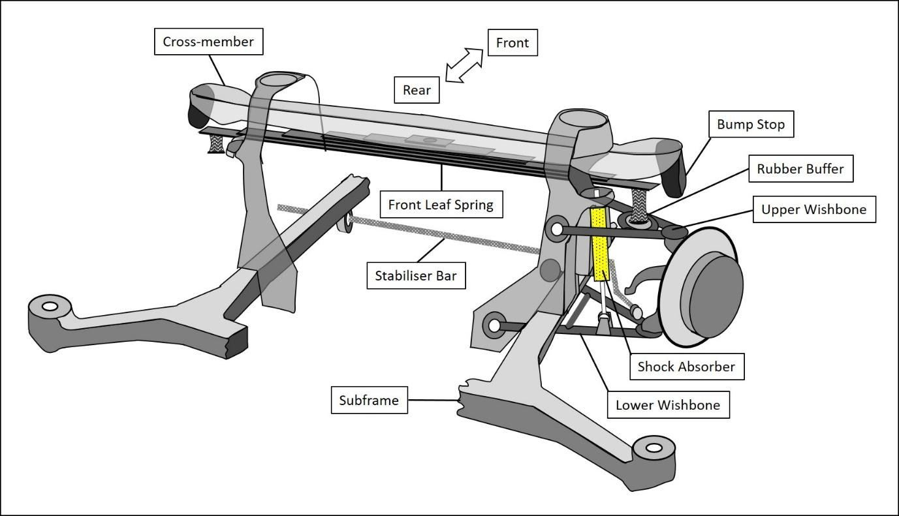

Abbildung 38: Vorderer Unterrahmen und Federung (Schaltplan)
Die Vorderradaufhängung (Abbildungen 38 und 39) ist einfacher, mit einer einzelnen Blattfeder, die quer über dem Motorraum oberhalb des Getriebegehäuses montiert ist und in der Mitte am vorderen Unterrahmen-Querträger befestigt ist. Jedes Ende der Feder ist an einen Gummipuffer angeschlossen, der zwischen der Feder und einem der oberen Querlenker sitzt und kleine, schnelle, vertikale Bewegungen der Vorderräder dämpfen kann. Größere Bewegungen der Räder werden durch die Feder und eine stabilisatorische (Stabilisator) gesteuert, die die beiden unteren Querlenker verbindet. Die Schwingungen werden durch die Stoßdämpfer gedämpft, die zwischen den unteren Querlenkern und den Unterrahmentürmen montiert sind.

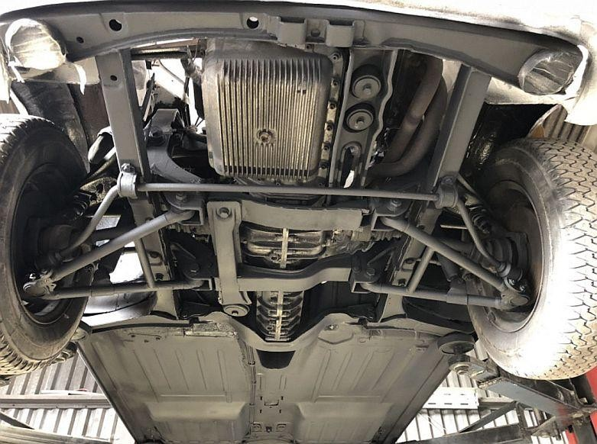

Abbildung 39: Vorderer Unterrahmen und Federung

4.1.2 Quellen

Der Austausch der vorderen Feder oder des Gummipuffers, der sie mit dem oberen Querlenker verbindet, sollte mit Vorsicht erfolgen. Die Feder übt erheblichen Druck auf den Puffer aus, und dieser muss entlastet werden, bevor der Puffer sicher entfernt werden kann. Detaillierte Beschreibungen der Verfahren sind online zu finden und sollten vor Beginn der Arbeiten konsultiert werden. Einige Methoden beinhalten den Bau einer Klemme, zum Beispiel eine aus zwei Stahlstäben bestehende und durch zwei Gewindestäbe verbunden. Eine Stange wird auf dem Querträger angebracht, während die andere unter dem Federende sitzt, mit einer Gewindestange auf jeder Seite der Feder. Durch das Anziehen der Muttern, die die untere Stange sichern, kann das Federende nach oben gezogen werden, bis der Gummipuffer nicht mehr zusammengedrückt ist und dann sicher entfernt werden kann. Alternativ kann die Feder komprimiert werden, indem das Auto mit einem Wagenheber unter dem unteren Querlenker angehoben wird. Die Feder muss dann mit einer starken Klemme oder zwei oder mehr Kettendrehungen am Querträger befestigt werden, die mit einem geeigneten Schäsel gehalten werden.

Bei der Bewertung der Optionen kann auch eine Renovierung der vorhandenen Federn in Betracht gezogen werden. Während die quere Frontfeder im Motorraum sitzt und durch das U-förmige Querträger geschützt ist, sind die hinteren Federn der Straße ausgesetzt. Rost zwischen den Blättern der Quelle wirkt als Schleifmittel, nutzt die Kunststoffstreifen ab und erhöht die Reibung. Das Entfernen, Zerlegen und Reinigen der einzelnen Blätter ermöglicht es, dass sie wieder ihre ursprüngliche Form annehmen (wenn auch nicht ihre Federraten), und gebrochene Blätter können in der Regel durch leichter verfügbare gebrauchte Gegenstände ersetzt werden. Nach dem Streichen und Ersetzen der trennenden Streifen und Klemmen kann die Feder oft wiederverwendet werden. Das Nachanlassen der Quellen kann als letzter Ausweg betrachtet werden; Dies erfordert jedoch Fachwissen, und ohne Fabrikdaten zu Federabmessungen und -raten kann der Erfolg nicht bestimmt werden.

Werksmessige Messungen der Krümmung der ursprünglichen Federn sind nicht verfügbar und wahrscheinlich weniger wichtig als die Federraten. Die Autoren konnten jedoch eine viel genutzte (135.000 Meilen / 217.000 km), generalüberholte (aber nicht umgehärtete) Feder mit einem neuen, originalen Ersatzteil (NOS) Fulvia vergleichen, und die Maße sind in Abbildung 40 zur Information dargestellt.
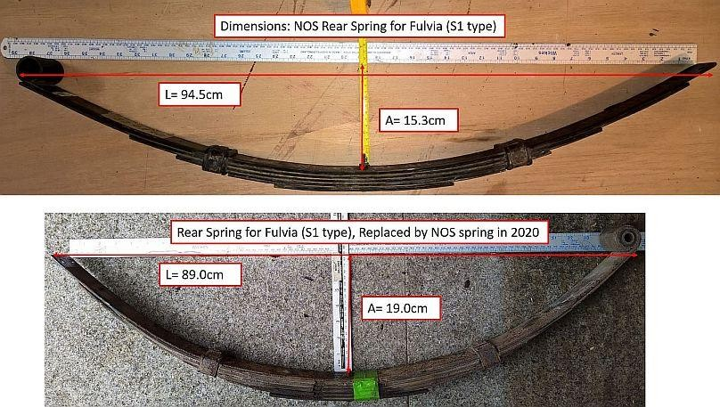

Abbildung 40: Abmessungen der hinteren Federn (S1-Typ) – NOS-Feder (oben) und verwendete Feder (unten)
Die gezeigten NOS-Quellen wurden 2020 mit intakter Werksbemalung und Schablonen erworben, und um diese zu erhalten und die Lebensdauer der Quelle zu verlängern, wurde man über ihren Schutz während der Nutzung nachgedacht. Der Einsatz von Federgamaschen wurde erwogen, aber abgelehnt, da jedes Versagen der Dichtung zu Wassereinfangen und verstärkter, nicht beobachteter Korrosion führt.

Stattdessen wurden die hinteren Federn zunächst mit einer Schicht proprietärem Sprühwachs (Comma Wax Seal Spray) behandelt und anschließend mit schützendem Fettband (Denso Tape, 50 mm breit) umwickelt. Danach wurde eine äußere Schicht aus selbstschmelzendem Gummiband aufgetragen. Der mittlere Teil der Feder, der beim Einbau des Autos durch die Bügelplatte geschützt ist, blieb unbedeckt. Die Federn wurden nach 18 Monaten Nutzung überprüft, und die Abdeckung war intakt und noch flexibel. Dieser Prozess ist in Abbildung 41 dargestellt.

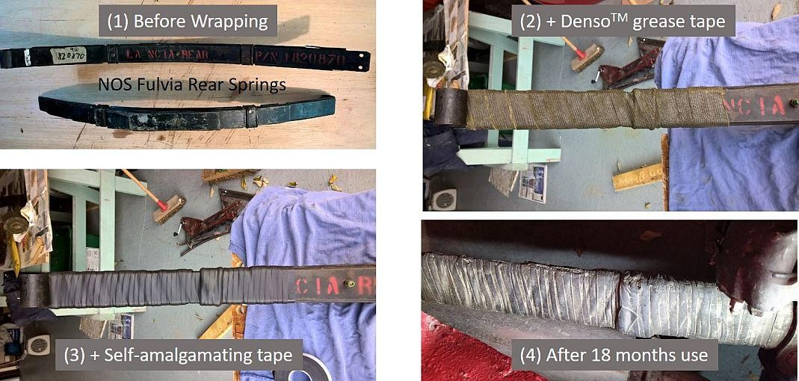
Abbildung 41: Stufen bei der Umwicklung der hinteren Federn (Modifikation)

4.1.3 Naben, Scheiben und Antriebswellen

Die hintere Nabe und Achse
Der hintere Träger (Punkt [15] in Abbildung 42 unten und in Abschnitt 4.1.1 beschrieben) endet auf jeder Seite in einem erhöhten Träger und einer kurzen, gewindeartigen Achse, an der eine Bremsrückseite befestigt ist. Die Rückplatte [12] bietet Befestigungspunkte für den hinteren Bremsschuhmechanismus (der als Handbremse verwendet wird) und schützt das Heck der Scheibe sowie den Inhalt der Trommel vor Schmutz und Wasser.

Die hintere Nabe, das Lager, der Halter und der Klemmen ([14], [15], [17] und [18]) bilden eine Einheit, die dann mit 8 Schrauben [20] an der Bremsscheibe/Trommel befestigt wird, die von innen in die Rückseite der Nabe eingesetzt werden. Das Ende eines großen Drahtklemmers [14] befindet sich in einem Loch auf der Innenseite der Nabe, um die Baugruppe zusammenzuhalten. Die Scheibe/Naben-Baugruppe kann dann auf die Achse geschoben werden, auf der Schublagerfläche an der Basis der Achse positioniert und mit der Achsmutter gesichert werden [16].
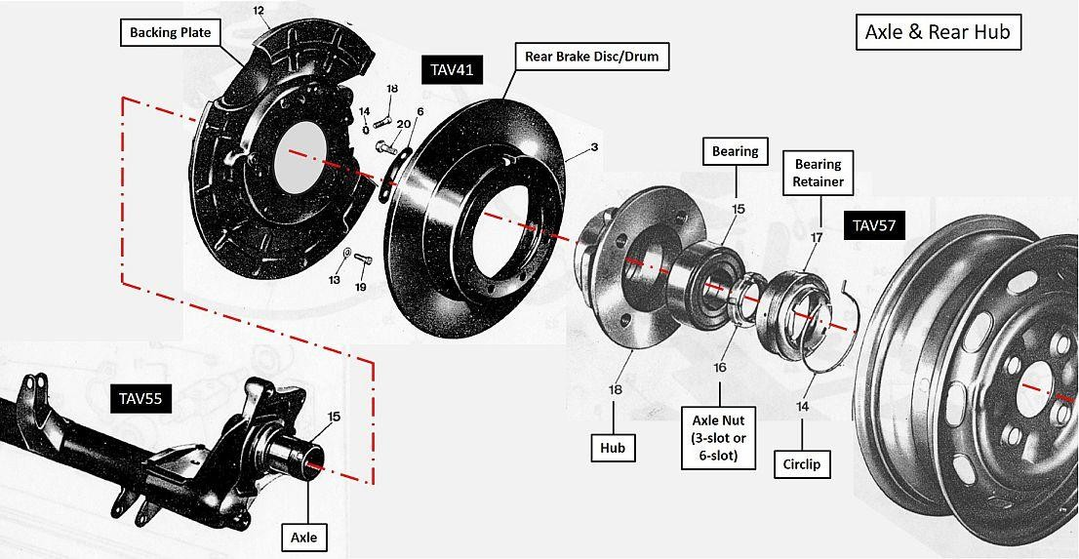

Abbildung 42: Hintere Scheibe und Nabe-Einheit
Der Lagerhalter und die Achsnutte haben feine Gewinde und sind schwer zu entfernen, wenn man die Nabe auseinanderbaut, um das Lager zu wechseln oder Zugang zur Bremstrommel zu erhalten. Spezielle Lancia-Werkzeuge sind erhältlich und sollten gesucht werden, müssen aber in der Regel zusammen mit (oder an) einer langen Stange verschweißt werden. Beachten Sie, dass Lancia 3- und 6-Schlitz-Versionen der Achsmuttern sowohl an der Vorder- als auch an der Hinterachse verwendet hat, und es ist wichtig zu wissen, welche an Ihrem Auto vorhanden sind.

Die vordere Nabe und Achse
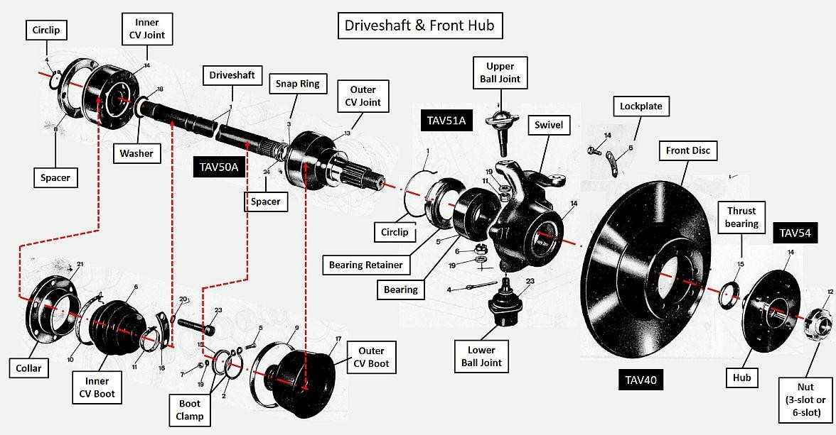

Abbildung 43: Vordere Antriebswelle, Lenknabe und Scheibenbaugruppe

Die Anordnung der Bauteile, aus denen die Vorderachse besteht, ist im Verbunddiagramm in
Abbildung 43, die aus TAV40, TAV50A und TAV51A des Fulvia-Teilehandbuchs von 1970 zusammengesetzt wurde. Das vordere Radlager [5], der Halter [15] und der Klemmer [1] sind in einer Drehnabe [14] angebracht, die mit Kugelgelenken an den oberen und unteren Querlenkern (23], [24]) befestigt ist. Die Antriebswelle, bestehend aus der Antriebswelle mit ihren inneren [14] und äußeren [13] [13] Gleichlaufgelenken, wird durch das Lager eingesetzt, wo sie mit einer Verzahnung im Inneren der Vorderrad-/Frontscheiben-Baugruppe eingreift und mit der Schraubenwellenmutter [12] gesichert wird.

Um die CV-Stiefel zu ersetzen, wird zunächst das innere CV-Gelenk von seiner Befestigungsplatte am Getriebe getrennt und die Kardanwellennutte entfernt. Durch Bewegung des Lenkrads kann der Drehgelenk so gedreht werden, dass das innere Ende der Antriebswelle abgesenkt werden kann. Nach dem Absenken sollten einige feste Schläge mit einem weichen Hammer am inneren Gleichlaufgelenk das äußere Antriebsgelenk aus der Nabe herausziehen. Mit entfernter Antriebswelle kann der äußere CV-Stiefel zurückgeschoben und das äußere CV-Gelenk mit einem weichen Hammer gelöst werden. Sobald das äußere CV-Gelenk entfernt wurde, ist das Austauschen der Boots und der CV-Gelenke einfach. Das äußere CV-Gelenk wird von einem kleinen Abstandshalter [24] gestützt und durch einen Schnappring [3] gesichert, der bei fehlendem Ring ersetzt werden sollte. Während des Zusammenbaus sollte der Schnappring außen vor der Nut auf die Welle geschoben und das CV-Gelenk angestoßen werden, bis der Ring richtig sitzt und das CV-Gelenk verriegelt ist.

5.1 Das Fulvia-Dashboard

5.1.1 Armaturenbrett und Konsolenlayout

Irgendwann bei einer vollständigen Restaurierung wird es notwendig, eines oder mehrere der im Fahrerarmaturenbrett und der Konsole enthaltenen Gegenstände zu reparieren oder zu überholen. Idealerweise sollte dies erst nach Abschluss größerer struktureller Arbeiten erfolgen, in einem Stadium, in dem das Innere relativ sauber und staubfrei gehalten werden kann, um das Eindringen von Staub in die Instrumente nach der Renovierung zu verhindern.
Zur Klarstellung beziehen sich die in diesem Abschnitt verwendeten Begriffe auf die in Abbildung 44 dargestellten Objekte und Gruppen von Elementen.

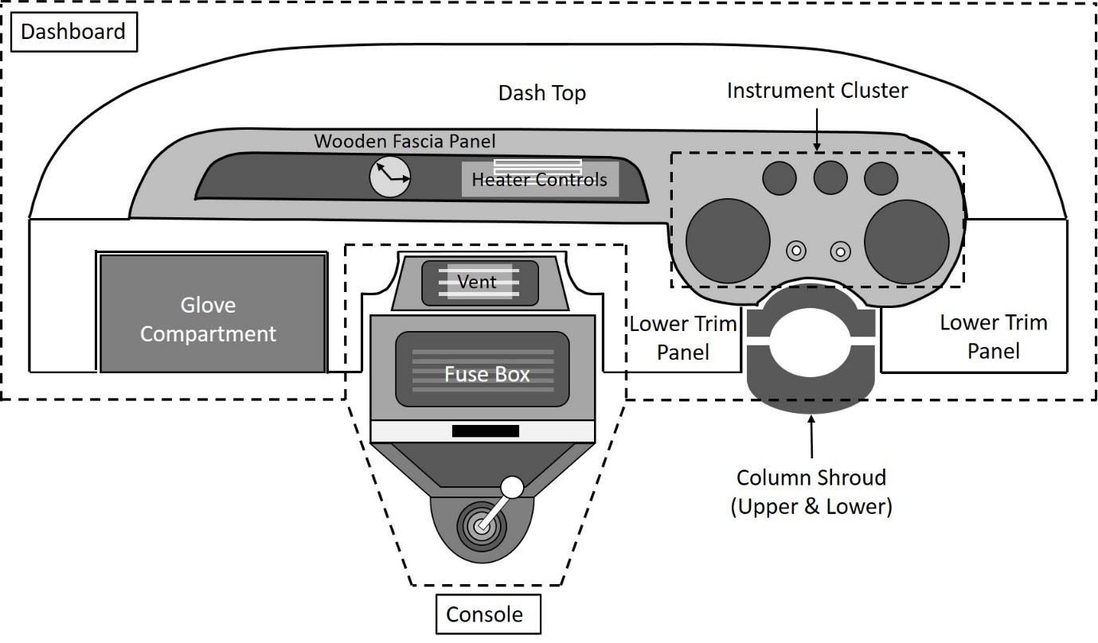

Abbildung 44: Das Fulvia-Dashboard

5.1.2 Entfernung des Dashboards

Um Zugang zum Instrumentencluster zu erhalten, muss nur das obere Armaturenbrett entfernt werden. Die Sicht und der Zugang zur Sicherungsmutter C verbessern sich jedoch erheblich, wenn auch die unteren Paneele entfernt oder gelockert werden (empfohlen).

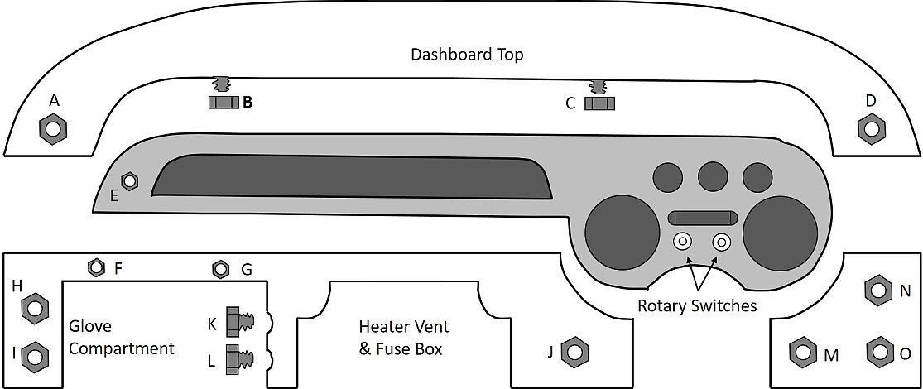

Abbildung 45: Fulvia-Dashboard zur Korrektur der Standorte

Der Vorgang beginnt mit dem Entfernen des unteren Kunststoffpanels der Lenksäule (4 lange Schrauben) und des rechten Panels des unteren Armaturenbretts, das von drei Muttern (M-O) hinter dem Panel gehalten wird (siehe Abbildung 45). Mutter M befestigt das Panel an einer kleinen Halterung in der Nähe der Lenksäule. An diesem Punkt kann die Mutter D entfernt werden.

Die Muttern A und B sind vom Handschuhfach aus zugänglich, wobei dies zunächst das Entfernen des Funkgeräts erfordert, falls vorhanden. Die hölzerne Fassadenplatte kann dann durch vorsichtiges Entfernen von Mutter E und den geräffelten Ringen, die die Drehschalter an der Vorderseite des Panels befestigen, gelockert werden. Die Schraube, die Mutter E befestigt, ist auf der Rückseite des hölzernen Instrumentenpanels eingeklebt und wird gelockert, wenn zu viel Kraft darauf ausgeübt wird. Wenn Widerstand auftritt, verwenden Sie Durchschlagsöl, um die Mutter E zu lösen, oder fügen Sie zuerst eine Sicherungsmutter (oder zwei verriegelte Muttern) hinzu, um das Drehen der Schraube zu verhindern.

Wenn auch Zugang zum Heizlüfter und seinen Bedienelementen erforderlich ist, entfernen Sie die Muttern F-L und das untere Panel. Du musst außerdem den Griffgriff (zwei Maschinenschrauben und Muttern) und die Sicherungskastenumfassung (nicht abgebildet) entfernen. Um nur auf die Instrumente zuzugreifen, entfernen Sie die Mutter J und ziehen Sie diesen Teil des unteren Panels nach vorne. An dieser Stelle ist die Mutter C mit einer Stecknuss, einem quadratischen Antrieb und einer langen (20–30 cm) Verlängerung erreichbar.

Das Armaturenbrett sollte jetzt locker sein und kann entfernt werden, indem man die Enden vorsichtig nach vorne und nach oben zieht. Keine Kraft anwenden – die Oberseite hat einen schmalen mittleren Abschnitt, wo sich eine Aussparung für einen Lautsprecher befindet, und dieser kann zerbrechen. Das Vinyl der Oberseite kann mit der Zeit an den Windschutzscheibenecken haften und sollte, wenn es feststeckt, durch sanften Druck oder durch Weichwerkzeuge gelöst werden. Beim Umbau sollten die Muttern nicht zu fest angezogen werden, um das Lockern der Gewinde in den Paneelen zu vermeiden.

Das Entfernen einiger vinylbezogener, mit Schaumstoff versehener Paneele ist ebenfalls eine Chance, deren Zustand zu überprüfen und Reparaturen durchzuführen. Mit der Zeit und den Auswirkungen von Hitze und Sonnenlicht kann der Schaumstoff spröde werden und zerfallen. Der erste Schritt sollte darin bestehen, den verrotteten Schaum zu entfernen, das darunterliegende Metall zu reinigen und, falls nötig, rostfrei zu streichen und anschließend den verbleibenden Schaum mit Farbe oder einer geeigneten Sprühbeschichtung zu stabilisieren. Jede Behandlung sollte zunächst an einer kleinen Fläche getestet werden, um zu verhindern, dass ihr Lösungsmittel den überlebenden Schaum beschädigt. Fehlende Schaumstellen konnten durch einen starren, geschlossenen Schaum ersetzt werden, der in die richtige Form geschnitzt wurde. Obwohl nicht von uns getestet, sind hochdichte Blöcke aus geschlossenzelligem Polyethylen (PE)-Schaumstoff, der für den Einsatz in Kameras und Flugcases gedacht ist, online verfügbar und sollten geeignet sein. Aerosoldosen mit expandierendem Schaum wurden ebenfalls von anderen verwendet, obwohl es auch Berichte gibt, dass diese Schmutz verursachen und Paneele verformen können, wenn der Schaum trocknet und zusammenzieht.

Mit entferntem Armaturenbrett erhält man genügend Zugang zum hinteren Teil des Armaturenbretts, um die oberen Lampen auszutauschen, die für die Beleuchtung des Panels und zur Warnung bei niedrigem Kraftstoffverbrauch verwendet werden. Der Zugang zu den unteren Warnglühbirnen kann eine weitere Demontage erfordern. Alle Lampen sind 12V, 5W-Kappenloser Typ und in Kunststoffhaltern montiert, die in das hintere Instrumentenmodul geschoben werden.

Nach dem Entfernen der Armaturenbrettdecke ermöglicht das Abschrauben der geräffelten Ringe um die Drehschalter das Entfernen der Holzfront. Die Fassade sitzt in einer Rille, die von den unteren Platten gebildet wird, und falls nötig sollten diese zuerst gelockert oder entfernt werden. Mit entfernter Front erhält man Zugang zum zentralen Instrumentencluster (Tacho, Drehzahlzähler, Warnleuchten und Anzeigen). Im Fall von Jaeger-Instrumenten ermöglicht das Entfernen von vier Sicherungsschrauben, dass das Cluster, das in einem hellblauen Kunststoffgehäuse untergebracht ist, nach vorne gezogen werden kann, um an die dahinterliegende Verkabelung zuzugreifen. Das Cluster ist über zwei 8-polige Stecker verbunden, einen weißen und einen roten, die auf dem S2 Fulvia Coupé-Schaltplan mit den Nummern 37 und 42 versehen sind (siehe Eigentümeranmerkungen 1: Elektrische Systeme, Anhang 1). Sobald diese Stecker getrennt wurden, kann das Instrumentencluster auf der Werkbank herausgenommen und auseinandergebaut werden (siehe Abbildung 46).

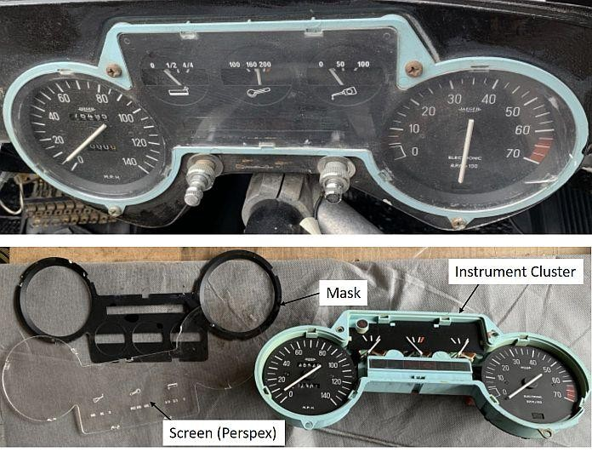

Abbildung 46: Das Jaeger-Instrumentencluster

5.1.3 Restaurierung eines Jaeger-Instrumentenclusters

Der Perspex-Bildschirm wird vom Cluster entfernt, indem man mit einem kleinen Schraubenzieher die Laschen vorsichtig von hinten schiebt [Vorsicht: Vorsicht ist geboten, da diese Laschen zerbrechlich sind], danach kann die Maske nach vorne gezogen und abgenommen werden. Diese Gegenstände sollten dann gereinigt, poliert und bei Bedarf retuschiert werden.

Elektrische Probleme (intermittierende Messgeräte, schwache Lampen oder defekte Lampenhalter usw.) erfordern eine weitere Demontage. Das blaue Instrumentencluster ist auf einer schwarzen Leiterplatte (PCB) montiert, die auch die Basis für die 8-poligen Steckverbinder bildet.

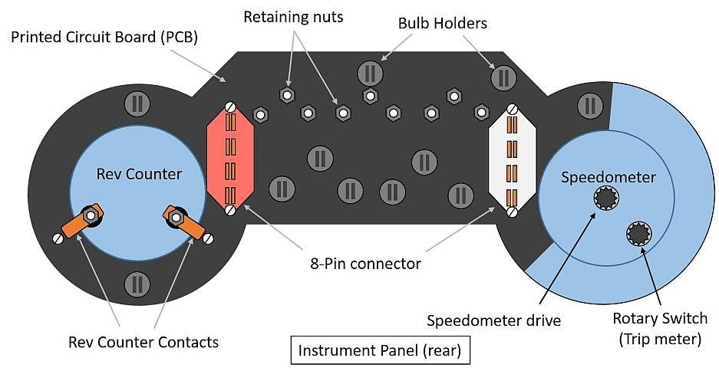
Abbildung 47
:
Jaeger
i
Instrument
p
Anel-Befestigungen

Zwei Muttern befestigen den Drehzahlzähler an der Platine, und weitere neun kleine Sicherungsmuttern befestigen ihn an einen Pod mit den drei Messgeräten (Kraftstoff, Wasser und Öl). Diese Muttern markieren auch die Stellen, an denen die Geräte elektrischen Kontakt mit der verborgenen Oberfläche der Platine aufnehmen. Sobald alle Muttern und sechs selbstanzapfenden Schrauben (in Abbildung 47 dargestellt) entfernt wurden, kann die Leiterplatte abgehoben und inspiziert werden.

Die Glühbirnen, die das Panel beleuchten, verwenden eine gemeinsame PCB-Schaltung, die mit einem Potentiometer verbunden ist, der von einem der Drehschalter des Armaturenbretts betrieben wird. Die 12V-Versorgung des Potentiometers wird vom Hauptlichtschalter (Sicherung 1, Seitenbeleuchtung) gesteuert. Solange das Instrumentenpanel fehlt, sollte auch dieses Potentiometer entfernt, getestet und gereinigt werden. Lampen, die für die Warnleuchten verwendet werden (Kraftstoffstandswarnung, Handbremse und Choke), teilen sich ebenfalls einen gemeinsamen +12V-Zündkreis, werden aber separat über ihre Schalter geerdet, wobei einzelne Stromkreise auf der Platine verwendet werden.

Der Tachometer ist rein mechanisch, mit Eingaben von zwei Kabeln, die mit dem Getriebe verbunden sind (Geschwindigkeit und Laufleistung) und einem der Drehschalter am Armaturenbrett (Fahrtentfernung). Der Drehzahler hat zwei elektrische Kontakte, die über Pins an der Rückseite mit den Schaltkreisen der Leiterplatte verbunden sind. Einer ist der gemeinsame Erd, der andere empfängt ein 'abgehacktes' 12V-Signal vom Verteiler über einen Pin am roten Stecker. Reparaturen an einem dieser Instrumente sollten wahrscheinlich Spezialisten überlassen werden, obwohl es möglich sein kann, ihre Nullpositionen durch sanfte Manipulation der Nadeln zu verstellen.

Die Leiterplatte und ihre Kontakte zu den Instrumenten sind korrosionsbehaftet, weshalb eine Reinigung mit feinem Papierpapier oder Drahtwolle empfohlen wird. Verschmutzte Kontakte können zu unregelmäßigen Bewegungen und falscher Kalibrierung der Messgeräte und des Drehzahlzählers sowie zu schlechter Beleuchtung der Instrumente führen. Besondere Aufmerksamkeit sollte auf die Bereiche gelegt werden, an denen die Lampen und Messgeräte mit den Platinen in Kontakt kommen. Diese Kontakte sind auf den in Abbildung 48 gezeigten Fotos als kleine Löcher in der Leiterplatte sichtbar.
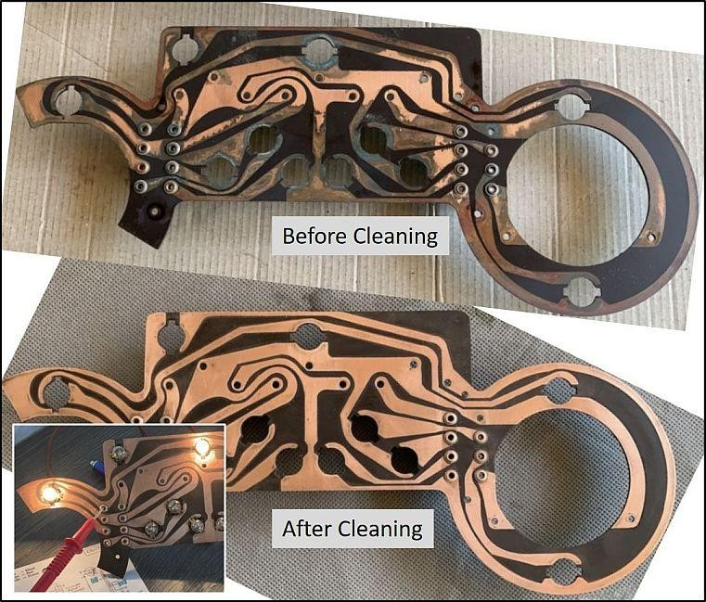

Abbildung 48: Die Leiterplatte des Jaeger-Instrumentenpanels

Vor dem Wiedereinbau in das Instrumentenpanel sollten die Schaltungen und die 8-poligen Steckverbinder auf der Rückseite der Platine auf Durchgang und übermäßigen Widerstand geprüft werden. Es ist außerdem wichtig, die Qualität der gemeinsamen Erdung zu überprüfen, die durch einen Pin am weißen 8-poligen Stecker an die Platine geliefert wird. Dies wird über einen Anschluss am weißen 8-poligen Stecker über ein Kabel bereitgestellt, das vom Stecker zurückverfolgt werden kann, aber üblicherweise am Gehäuse an der Mutter J (Befestigung des unteren Armaturenbretts) befestigt ist. Diese Erdung sollte vor dem Zusammenbau überprüft und gereinigt werden.

Als Leitfaden für spätere Fehlerfindung ist das Layout der Leiterplatte des Instrumentenbretts in Abbildung 49 dargestellt, das die Verbindungen zu Glühbirnen, Instrumenten und Messgeräten zeigt.

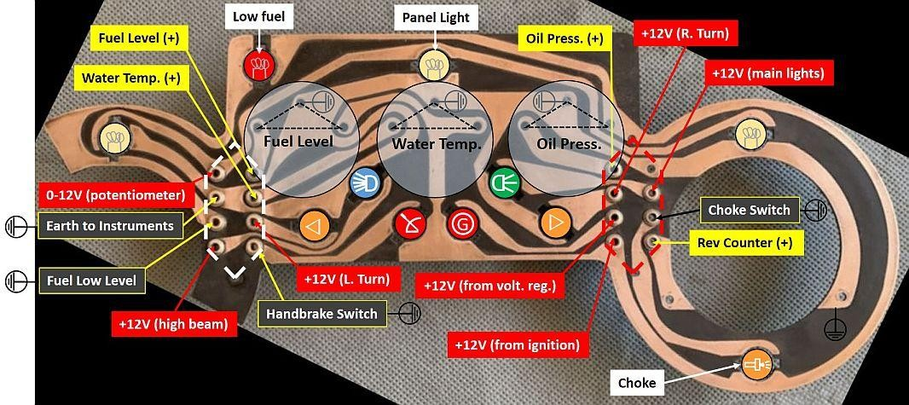

Abbildung 49: Verbindungen zur Jaeger-Instrumentenbrettleiterplatte

5.1.4 Varianten für Autos mit Veglia-Instrumenten

Dasselbe Verfahren kann angewendet werden, um das Armaturenbrett und das Armaturenbrett zu entfernen und so Zugang zum Heck der Veglia-Instrumente zu erhalten. Bei einer Installation in Veglia haben Tacho und Drehzahlzähler jedoch eigene Verkabelung und sind nicht Teil des zentralen Clusters, das nur die Anzeigen und Warnleuchten enthält. Da sie sich Befestigungspunkte teilen und Tacho sowie Drehzahlzähler zwischen den entsprechenden Laschen am Instrumentencluster passen, ist es in der Praxis am besten, alle drei Instrumente gleichzeitig zu entfernen.

Nachdem an jeder Einheit zwei Schrauben entfernt und Tachometer und Drehzahlzähler herausgezogen wurden, kann das Kombiinstrument nach vorne gezogen werden. Auf der Rückseite des Kombiinstruments befinden sich Befestigungspunkte für acht Lampenhalter und ein einzelner, 6-poliger männlicher Stecker. Nach dem Entfernen und Beschriften der Glühbirnen kann der Stecker vom Kabelwebstuhl getrennt und das Cluster entfernt werden.

Im Gegensatz zur in Abschnitt 5.1.3 oben beschriebenen Jaeger-Einheit ist die Veglia-Platine von außen am Gehäuse, am hinteren Teil des Clusters, zugänglich. Die Kupferschienen sind durch eine durchsichtige Kunststoffmaske geschützt, die kleine Löcher enthält, um sechs Befestigungspunkte für die drei Spurweiten freizulegen. Die Messinstrumente sind mit 6-mm-Muttern und kleinen Unterlegscheiben an der Platine befestigt, die entfernt und gereinigt werden sollten. Das freiliegende Kupfer unter den Unterlegscheiben sollte ebenfalls mit feinem Schimmerpapier gereinigt werden, bevor es wieder zusammengesetzt wird (siehe Abbildung 50).
Lampenhalter können außen mit Drahtwolle gereinigt werden und innen mit einem Stück Emery-Papier, das um eine 6-mm-Fassung gewickelt und mit Klebeband befestigt ist. Wo möglich, sollten alle Verbindungen vor der Neuinstallation überprüft werden, um einen geringen Widerstand sicherzustellen.

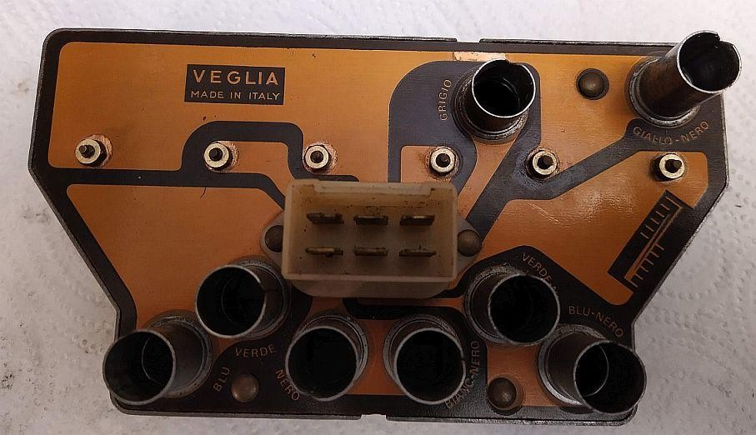

Abbildung 50: Das Veglia-Instrumentencluster
Nach der Reinigung der Rückseite des Kombipults sollte die Vorderseite geöffnet werden, um Staub und eventuell während der Reinigung eingedrungenen Schmutz auszublasen, die Kunststoffteile zu reinigen und außerdem eventuelle Kratzer im mattschwarzen Lack zu retuschieren (Abbildung 51).
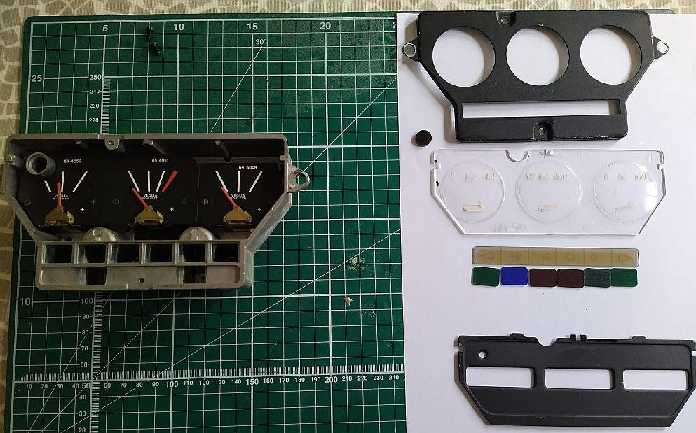

Abbildung 51: Teilweise Demontage des Veglia-Instrumentenclusters

5.1.5 Armaturenbrett-Glühbirnen und Beleuchtungsrheostat

Solange die Instrumente zugänglich sind, wird empfohlen, alle Glühbirnen für neue Geräte zu ersetzen sowie die Lampenhalter zu reinigen und zu testen, um sicherzustellen, dass sie guten Kontakt zu ihren Befestigungspunkten herstellen. Während einige Besitzer Glühlampen durch LED-Geräte ersetzt haben, sind diese deutlich heller als die Originalbirnen und sind möglicherweise nicht mit dem Instrumentenbeleuchtungsrheostat dimmbar.

Wenn die Beleuchtung des Panels vor der Überholung schlecht war, sollte auch der Beleuchtungsrheostat (der hinter dem Instrumentenbrett in der Nähe des Drehzahlzählers montiert ist) ebenfalls entfernt, getestet und gereinigt werden. Der Zugang zum Rheostat verbessert sich erheblich, wenn zuerst der Drehzahlzähler (Veglia) oder das Kombiinstrument (Jaeger) entfernt wird. Das mit dem Veglia-Cluster gelieferte Objekt ist in Abbildung 52 dargestellt, ein CEAM-Rheostat. Die Drahtspule und der bewegte Messingkontakt, der einen variablen Widerstand bietet, sind hinter dem Armaturenbrett Staub und Schmutz ausgesetzt und wurden in diesem Fall seit mindestens 40 Jahren nicht mehr gewartet. Nach Entfernung des Rheostats wurde sein Widerstandsbereich mit etwa 5 bis 20 Zoll gemessen. Während der Bewegung des Kontakts waren jedoch die Widerstandsänderungen nicht gleichmäßig und die Widerstandswerte oft instabil, was darauf hindeutet, dass die effektive Kontaktfläche sehr klein war.

Nach der Reinigung des Wanderkontakts mit Schmirgelpapier und der Widerstandsspule mit Lösungsmittel- und Schalterreiniger wurden konsistente Messungen erzielt und der Widerstandsbereich auf 1,1 bis 9,8 % neu bestimmt. Es gibt keine Hinweise darauf, dass der Rheostat mit einer Schutzabdeckung ausgestattet war, um Schmutz und Staub fernzuhalten. Das endgültige Bild zeigt eine geeignete Staubhülle, gefertigt aus flexiblem Kunststofffolie (ex-A4-Dokumentenordner). Der Rheostat sollte mit der Verkabelung und den Kontakten (unten abgebildet) unten wieder eingebaut werden.

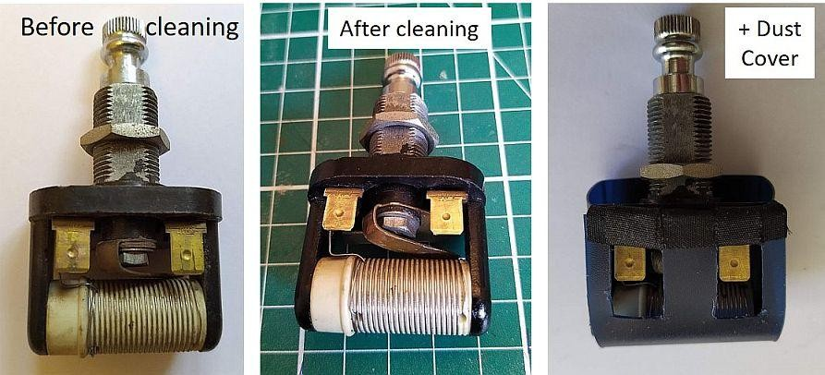
Abbildung 52: Fulvia-Instrumentenbeleuchtungsrheostat (1-10Ω)

5.1.6 Demontage und Reinigung des Sicherungskastens

Elektrische Probleme

Die häufigsten elektrischen Probleme bei Fulvia entstehen durch das Fehlen guter Erdungspunkte in den untersuchten Stromkreisen. Eine 25 mm ^{breite} 2-Erdungsleitung vom negativen Batteriepol ist oben am Getriebegehäuse befestigt. Sekundäre, 10-16 mm 2-Erdleiter werden aus anderen Teilen des Motors entnommen und dienen dazu, eine Erdung an die Karosserie und große Stromvorrichtungen im Motorraum zu versorgen – Anlassermotor, Spule, Lichtmaschine, Kühlerlüfter und Hupen. Die meisten peripheren elektrischen Geräte (Lichter, Blinker, Instrumente, Warnleuchten, Zubehör usw.) werden jedoch separat über individuelle Verbindungen zur Karosserie geerdet.

Verbindungen an der Karosserie, insbesondere im Motorraum und im Kofferraum/Kofferraum, sind korrosionsbehaftet und sollten bei elektrischen Problemen zuerst überprüft werden. Manchmal kann der Verlust einer guten Erdung durch Oberflächenrost zu unerwarteten elektrischen Effekten führen, wenn zwei Gegenstände an derselben Stelle am Karosserie verbunden sind.

Eine der häufigsten Bedenken des Besitzers, da sie deutlich sichtbar ist, ist ein dauerhaftes Leuchten der Zündlampe während des normalen Betriebs. Wenn der Motor läuft, misst die Leuchte den Spannungsunterschied zwischen dem Ausgang der Lichtmaschine (B+) an der Batterie und einer Referenzspannung, die vom Spannungsregler (D+) an den Lichtmaschine geliefert wird, und dies wird daher meist auf einen sich entwickelnden Fehler bei einem oder beiden Bauteilen zurückgeführt. Der erste Schritt sollte jedoch sein, die Qualität der an den Lichtmaschine (siehe oben) gelieferten Schutzleitern und den Regler (meist geerdet) zu überprüfen. Die Spannungen auf beiden Seiten der Warnleuchte werden ebenfalls durch etwaige Verluste beeinflusst, die durch Widerstand in den Verbindungen zwischen der Glühbirne und den B+- und D+-Anschlüssen des Lichtmaschinens verursacht werden. Dazu gehören die B+- und D+-Anschlüsse selbst sowie Verbindungen an einem 8-Wege-Junction Block ([42] im Fulvia-Schaltplan von 1970) und an Sicherung 9. Diese Punkte sind in Abbildung 53 dargestellt.
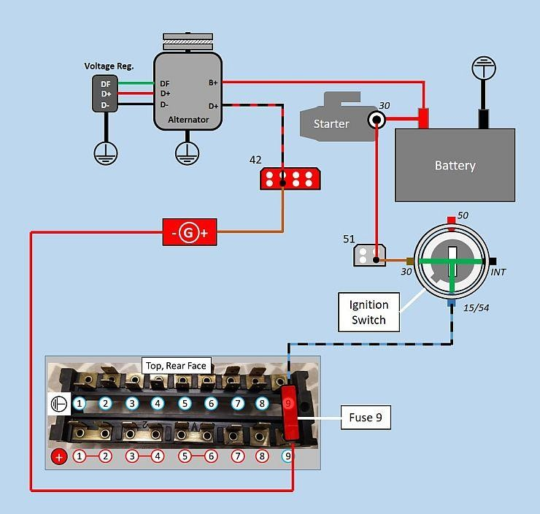

Abbildung 53: Warnsignalanschlüsse des Fulvia-Lichtmaschinengenerators

Der Sicherungskasten

Andere elektrische Probleme, wie schlechte Beleuchtung durch Scheinwerfer und zeitweise Stromausfall in einigen Stromkreisen, können die Reinigung der entsprechenden Sicherungen und Relais im Sicherungskasten erfordern. Dies ist auch eine Gelegenheit, die Verkabelung zu reinigen und eventuelle Änderungen gegenüber der Standardanordnung zu erkennen, die vor dem Kauf vorgenommen wurden. Weitere Details zu den elektrischen Systemen, einschließlich des Sicherungskastens, finden sich in der ersten Veröffentlichung dieser Reihe von Owner-Guides: 1. Elektrosysteme.

Der Fulvia-Sicherungskasten ist leicht zugänglich und relativ einfach zu demontieren. Die Phasen des Prozesses sind in Abbildung 54 dargestellt. Nachdem alle Sicherungen entfernt wurden, können die beiden Schrauben, die den Sicherungsblock halten, entfernt werden, um Zugang zur Verkabelung zu ermöglichen. Es sollte darauf geachtet werden, die Position aller am Sicherungsblock befestigten Drähte zu notieren und sie zu beschriften, wenn sie beim Demontieren getrennt werden. Diese sollten gruppiert und zusammengebunden werden, sobald sie entfernt werden, um die Wiederzusammensetzung zu erleichtern.

Die Relais 30 und 32 können in dieser Phase getrennt und zur Reinigung entfernt werden. Relais 31 wird von zwei kleinen Schrauben gehalten, die durch einen Metallrahmen führen und schwerer zugänglich sind. Nach dem Entfernen des Aschenbechers können diese Schrauben, das Relais und der Metallrahmen, der sie stützt, mit einer kleinen Stecknuss, einem Schraubenschlüssel und Geduld entfernt werden.

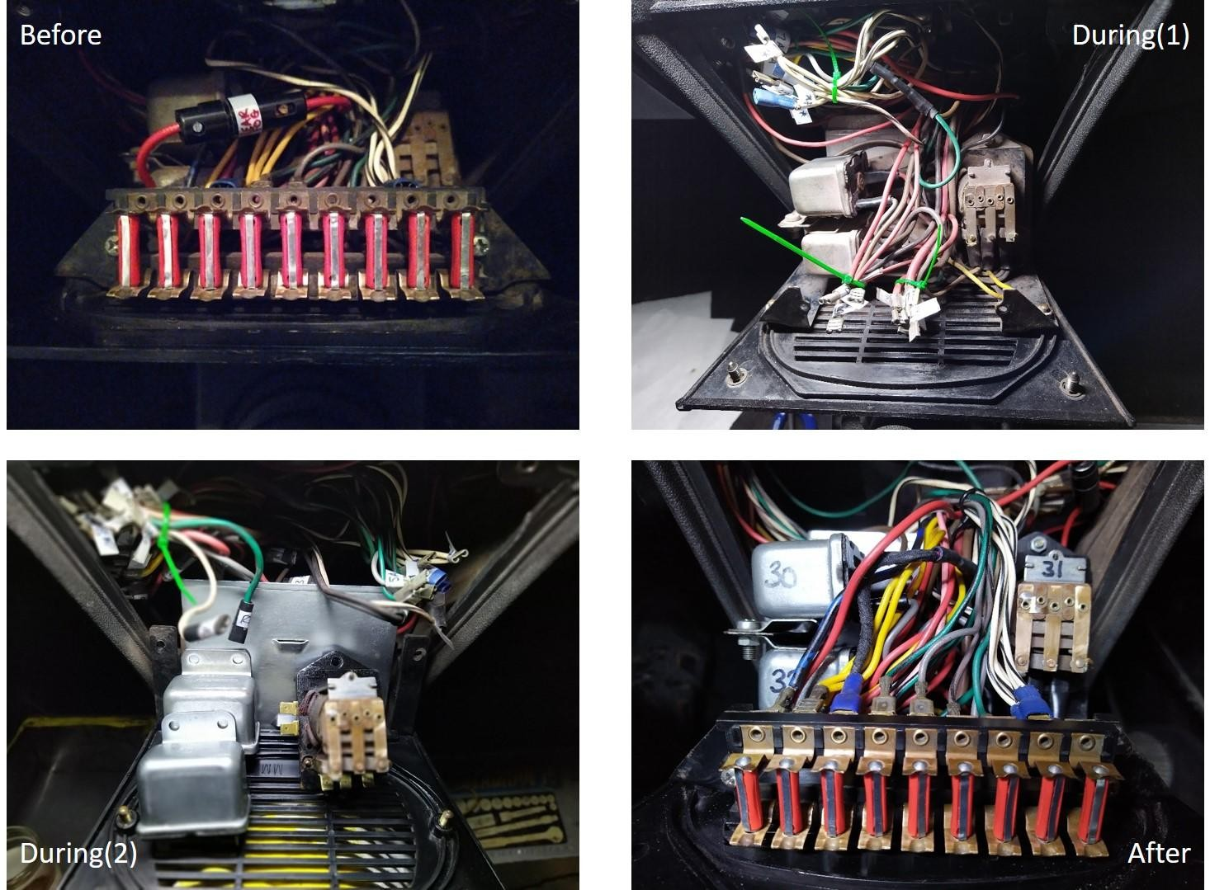

Abbildung 54: Stufen beim Demontage und Reinigen des Sicherungskastens

Nach der Demontage wurden der Sicherungsblock, Relais, Kontakte und Spatenstecker mit Drahtwolle und feinem Emery-Papier gereinigt. Drähte können mit Lösungsmittel (Isopropanol oder Weißspiritus) gereinigt werden.

Die Relais 30 und 32 steuern den Strom, der jeweils an das Abblendlicht bzw. das Fernlicht der Scheinwerfer geliefert wird. Relais 31 wird durch den Hauptlichtschalter am Anzeigestängel aktiviert und ist dafür verantwortlich, die Magnetventile der Relais 30 und 32 sowie die Seitenlichter mit Strom zu versorgen.

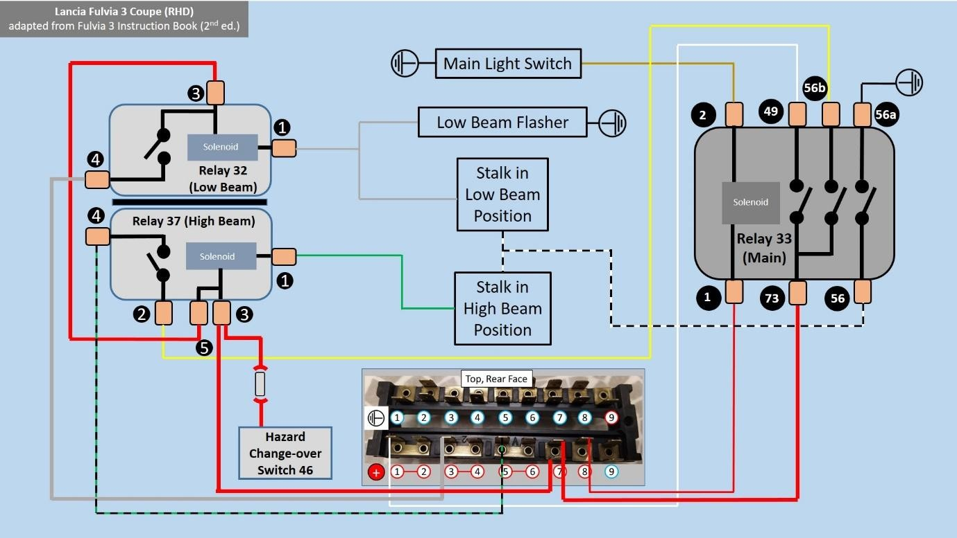

Abbildung 55: Verbindungen zu den Hauptbeleuchtungsrelais

Relay 31 wurde Lancia von CEAM geliefert und erfüllt eine Reihe von Funktionen über seine 7 Verbindungen. Dasselbe Relais wurde auch bei Ferraris montiert, weshalb der Austausch sehr teuer ist, obwohl es bei fehlendem Zustand auch möglich wäre, es durch zwei moderne Relais zu ersetzen.

Die Anordnung der Anschlüsse bei frühen Versionen von Relay 31 ist in Abbildung 56a dargestellt, nummeriert gemäß dem Schaltplan des Lancia Fulvia S2. Eine spätere Version des Relais (Abbildung 56b), ebenfalls in S2/Fulvia3-Wagen montiert, hat eine andere Kontaktanordnung und ist mit den Kontakten oben am Relais montiert, wo sie besser zugänglich sind. Das Nummerierungsschema und die Terminalfunktionen sind jedoch unverändert.

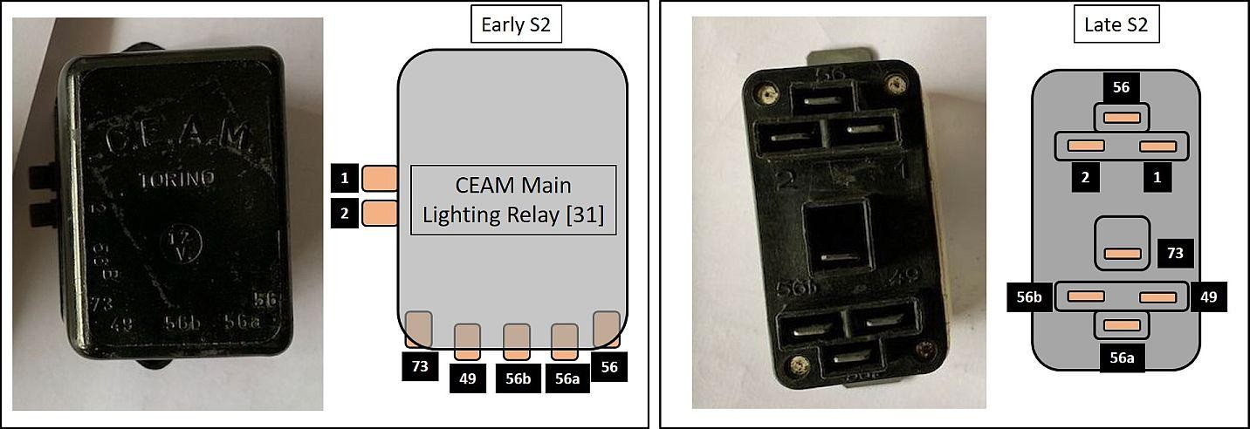
Abbildung 56a: Staffel 31 (früh) Abbildung 56b: Staffel 31 (spät)

5.2 Wartung des Zündschlosses

5.2.1 Entfernen des Zündschalters

Der Zündschalter ist mit einem Kragen an der Lenksäule befestigt, der mit zwei Schrauben befestigt ist. Der Zugang zu den Schrauben erfordert minimal das Entfernen der oberen und unteren Lenksäulenabdeckungen. Im hier beschriebenen Beispiel konnte die obere Lenksäulenabdeckung jedoch nicht entfernt werden, ohne auch das hölzerne Instrumentenbrett zu entfernen. Aus diesem Grund wurde die Arbeit mit der Renovierung des Instrumentenbretts und des Beleuchtungsrheostats kombiniert, die mit dem Entfernen des Armaturenbretts begannen, wie in Abschnitt 5.1.2 beschrieben.

Bevor an der Zündung gearbeitet wird, sollte die Batterie abgetrennt und der Zündschalter am Vierfachstecker unterhalb der Lenksäule vom Kabelrahmen gelöst werden. Anschließend wird der Zündschlüssel eingesteckt und das Lenkrad wird von der Lenkstange gelöst. Sobald dies geschehen ist, sollte das Entfernen der beiden in Abbildung 57 gezeigten Kragenbolzen das vollständige Zündschloss und die Verriegelung aus der Säule entfernen.

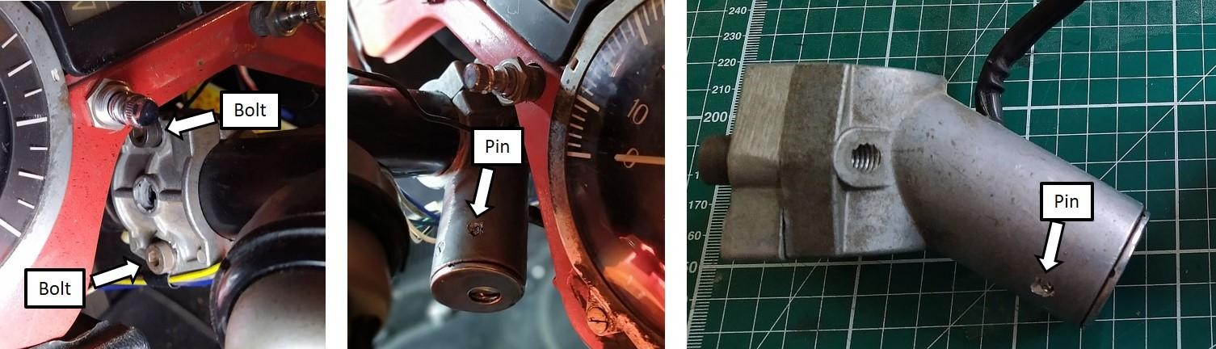

Abbildung 57: Entfernen eines SIPEA-Zündschalters (Kappenbolzen)

Die obigen Fotos zeigen einen SIPEA-Zündschalter, der im 1971er 1600HF installiert wurde und in diesem Leitfaden gezeigt wird. Einige Arbeiten am Schalter waren bereits vor dem Kauf des Autos im Jahr 1986 durchgeführt worden, wie Schäden am Mantel und am Stift, wie auf dem mittleren Bild zu sehen sind. Es ist möglich, dass die Kragenbolzen, hier 8-mm-Kappenbolzen, auch die originalen M8-Sicherheitsbolzen durch Abbruchköpfe ersetzt haben, die einen schlichten, abgerundeten Kopf hinterlassen. Wenn Sicherheitsschrauben verwendet wurden und noch vorhanden sind, ist es am besten, ein kleines Loch in das flache Ende der Schraube zu bohren, durch das Loch im Mantel zu bohren und dann eine selbstanzapfende Schraube einzusetzen, mit der man die Schraube lösen kann.

Andere Zündschalter, die von Magnetti Marelli geliefert wurden, waren sicherlich mit Scherkopfbolzen ausgestattet, und ein Beispiel ist in Abbildung 58 neben dem generalüberholten SIPEA-Teil zu sehen.

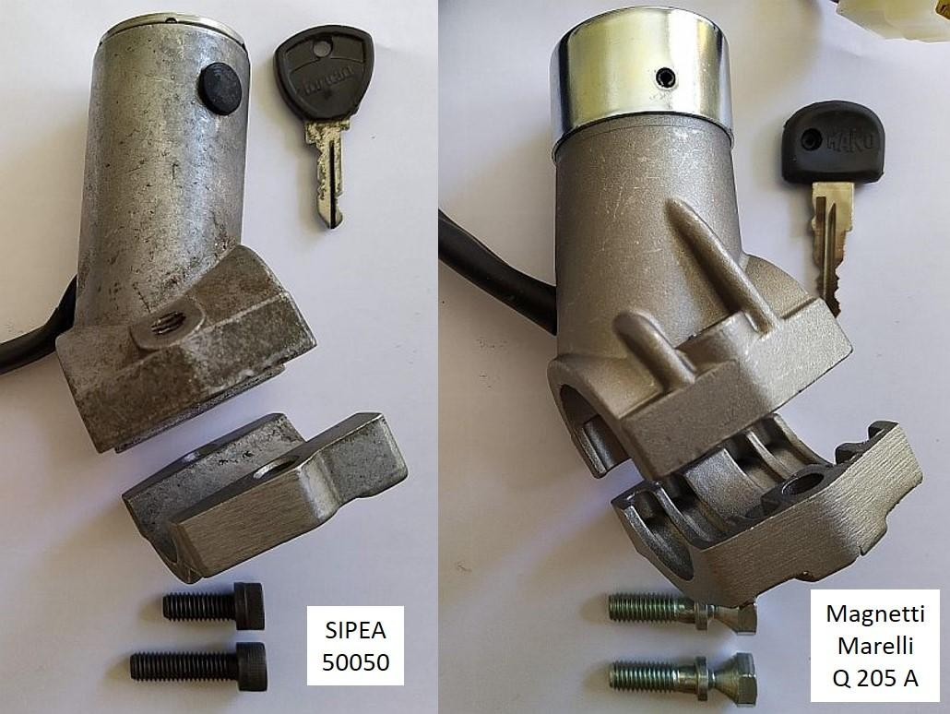

Abbildung 58: Vergleich der SIPEA- und Magnetti-Marelli-Schalter

Der SIPEA-Schalter hat einen Stahlstift, der durch ein Loch in der Hülle eingesetzt wird und mit dem inneren Lauf in Kontakt kommt. Es wurde vorgeschlagen, dass nach dem Entfernen zweier kurzer Schrauben, die den inneren Lauf am Mantel befestigen, und dem Herausziehen des Schlüssels, wenn das Schloss in der GAR-Position ist, der Stift nach unten gedrückt werden kann, sodass der Lauf entfernt werden kann. Aufgrund vorheriger Schäden am Stift konnte dieser Stift jedoch nicht eingedrückt werden, weshalb beschlossen wurde, ihn herauszubohren. Ein Säulenbohrer wurde verwendet, um den oberen Teil des Stifts zu reduzieren, bis der Schlosslauf frei bewegbar war, wobei darauf geachtet wurde, ihn nicht zu beschädigen. Vor dem Wiederaufbau wurde das Loch im Mantel auf 8 mm gebohrt und mit einer kleinen Silikonschraube abgedeckt (siehe Foto oben).

5.2.2 Reparatur eines SIPEA-Zündschalters

Mit dem zunehmenden Alter der Fulvia und der langanhaltenden Einwirkung ihrer elektrischen Komponenten staubigen Bedingungen während der Lagerung und Restaurierung werden elektrische Probleme durch intermittierende Fehler im Zündschalter immer häufiger.

Abschnitt 1.4 unserer Fulvia Owners Notes1: Electrical Systems Guide beschreibt die erwarteten Änderungen der Verbindungen zwischen den vier im Schalter vorhandenen Leitungen und die daraus resultierenden Aktionen, wenn der Schlüssel zwischen seinen drei oder vier Positionen gedreht wird: ST – (GAR) – MAR – AVV. Während der Lebensdauer der Fulvia montierte Lancia Schalter von SIPEA und Magnetti Marelli, die äußerlich ähnlich aussehen, sich aber in einigen Details unterscheiden. Dazu gehört das Fehlen der GAR-Funktion (Garage), bei der alle Zünddrähte voneinander getrennt sind und somit alle Sicherungen von der Batterie isoliert sind. Bei Schaltern ohne GAR-Funktion sind alle Drähte in der ST-Position getrennt; Schlösser mit GAR-Option versorgen eine stromführende Sicherung, die zur Aufrechterhaltung von 'essentiellen Diensten' (Servizi) an der ST-Position verwendet wird.

In den ST- und GAR-Positionen kann der Schlüssel aus dem Schloss gezogen werden; Diese Aktion löst das Lösen einer kurzen Metallstange im Zündschalter aus, die sich mit einem Ausschnitt in der Lenksäule verbindet und als Lenkverriegelung fungiert. Wenn der Schlüssel wieder eingesetzt und gedreht wird, wird die Stange in den Zündschalter gezogen und das Auto kann gefahren werden. Der Rest dieses Abschnitts beschreibt den Demontage und die Wartung des SIPEA-Schalters, wie in Abschnitt 5.1.1 gezeigt, entnommen aus einem Coupé von 1971, 1600HF. Die Arbeiten wurden durch einen intermittierenden Ausfall des Schalters ausgelöst, der den Zündkreis in seinen MAR- und AVV-Positionen mit Strom versorgte. Andere Stromkreise blieben unbeeinträchtigt, sodass die an Sicherung 8 angeschlossenen Sicherungsgegenstände an allen Schlüsselpositionen außer GAR aktiv blieben und das Startmagnetventil aktiviert wurde, wenn AVV erreicht wurde.

Die Verbindungen innerhalb des SIPEA-Schalters werden von drei kleinen Stoßstangen hergestellt und unterbrochen, die jeweils auf einen gefederten Messingkontakt wirken, ähnlich denen in Verteileranschlüssen. Der Druck auf jede Stange lässt den entsprechenden Kontakt öffnen. Diese Kontakte werden verwendet, um eine gemeinsame 12V-Versorgung von der Batterie (braunes Kabel) mit den anderen Kabeln zu verbinden:

Kontakt 1: Sicherung 8 (Servizi, schwarzes Kabel)
Kontakt 2: Sicherung 9 (Spie Acciens, blau-schwarzer Draht)
Kontakt 3: zum Startermagnetventil (rotes Kabel)

Die Positionen der Stäbe und der Zustand der Kontakte, die jeden Draht mit der braunen 12V-Zuleitung verbinden, sind in Tabelle 4 für jede Position des Schlüssels angegeben (rote Box = stromführender Draht).

 | Schwarz | Blau-Schwarz | Rot |  | Schwarz | Blau-Schwarz | Rot
 | Stoßstange 1 | Push-Rod 2 | Push-Rod 3 |  | Kontakt 1 | Kontakt 2 | Kontakt 3
ST | Hoch | Runter | Runter |  | Geschlossen | Öffnen | Öffnen
GAR | Runter | Runter | Runter |  | Öffnen | Öffnen | Öffnen
MAR | Hoch | Hoch | Runter |  | Geschlossen | Geschlossen | Öffnen
AVV | Hoch | Hoch | Hoch |  | Geschlossen | Geschlossen | Geschlossen
 | Push-Rod-Positionen |  |  | & Kontaktschließungen

Tabelle 4
Die Kontakte und die zugehörigen Drähte sind auf einer festen Kunststoffplatte am inneren Ende des Schlosses montiert. Die drei Stoßstangen führen durch eine zweite feste Platte, die zwischen den Kontakten und einer dritten Platte sitzt, die durch Bewegung des Schlüssels gedreht wird. Zwei lange Schrauben befestigen die Kontakt- und Stoßstangenplatten am Ende des Schlosses, während die drehbare Platte im Ende des Laufs passt und an einer kreuzförmigen Verzahnung montiert ist, die vom Schloss aus herausragt. Die Positionen dieser Platten sind in Abbildung 59 dargestellt.

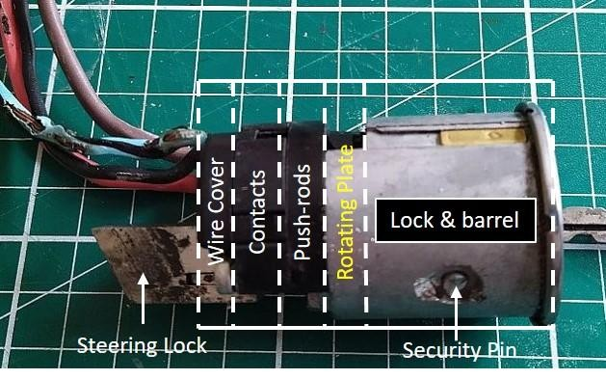

Abbildung 59: Abschnitte des SIPEA-Zündschalters
Nach dem Entfernen der beiden langen Schrauben können die Platten, die die Kontakte und Stoßstangen halten, separat herausgezogen werden. Es muss darauf geachtet werden, die kleinen (2 mm x 8 mm) Stoßstangen nicht zu verlieren, die sich in ihrer Platte frei bewegen sollten. Beachten Sie, dass beim Zusammenbau die abgerundeten Enden der Stoßstangen zur rotierenden Platte zeigen, während ihre flachen Enden auf den Kontakten ruhen.

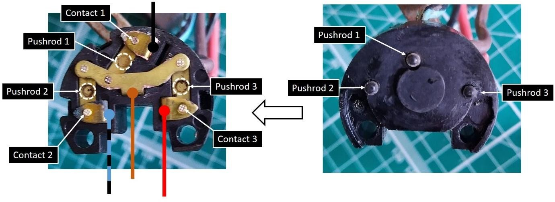

Abbildung 60: Kontakt- und Druckstangenplatten des SIPEA-Schalters
Die Kontakt- und Stoßstangenplatten sind in Abbildung 60 dargestellt, gesehen von der Schloss- und Laufseite. Der beobachtete Fehler, die intermittierende Aktivierung des Zündkreises (blau-schwarzer Draht), lokalisiert das Problem auf Push-Rod 2 und/oder Kontakt 2. Alle Kontakte wurden mit Schalterreiniger und Drahtwolle gereinigt und, falls nötig, durch das Reiben eines kleinen Stücks feines Emery-Papiers zwischen die Kontakte. Die Stoßstangen und ihre Platte wurden ebenfalls gereinigt, auf Abnutzung überprüft und nach Verwendung eines Sprühschmiermittels wieder eingesetzt, um freie Bewegung zu gewährleisten. Alle drei Stoßstangen sollten gleich lang sein und wurden in diesem Fall gemessen und mit 8,4 mm 0,15 mm festgestellt.

Die Kontakt- und Stoßstangenplatten, von der Drahtseite aus betrachtet, sind in Abbildung 61 dargestellt. Ebenfalls gezeigt wird ein Clip-Cover, der die Drähte schützt. Die Drähte sind an Pfosten gelötet, die von den darunterliegenden Kontakten durch die Platte führen. Alle spröden oder beschädigten Drähte sollten in dieser Phase ersetzt werden.

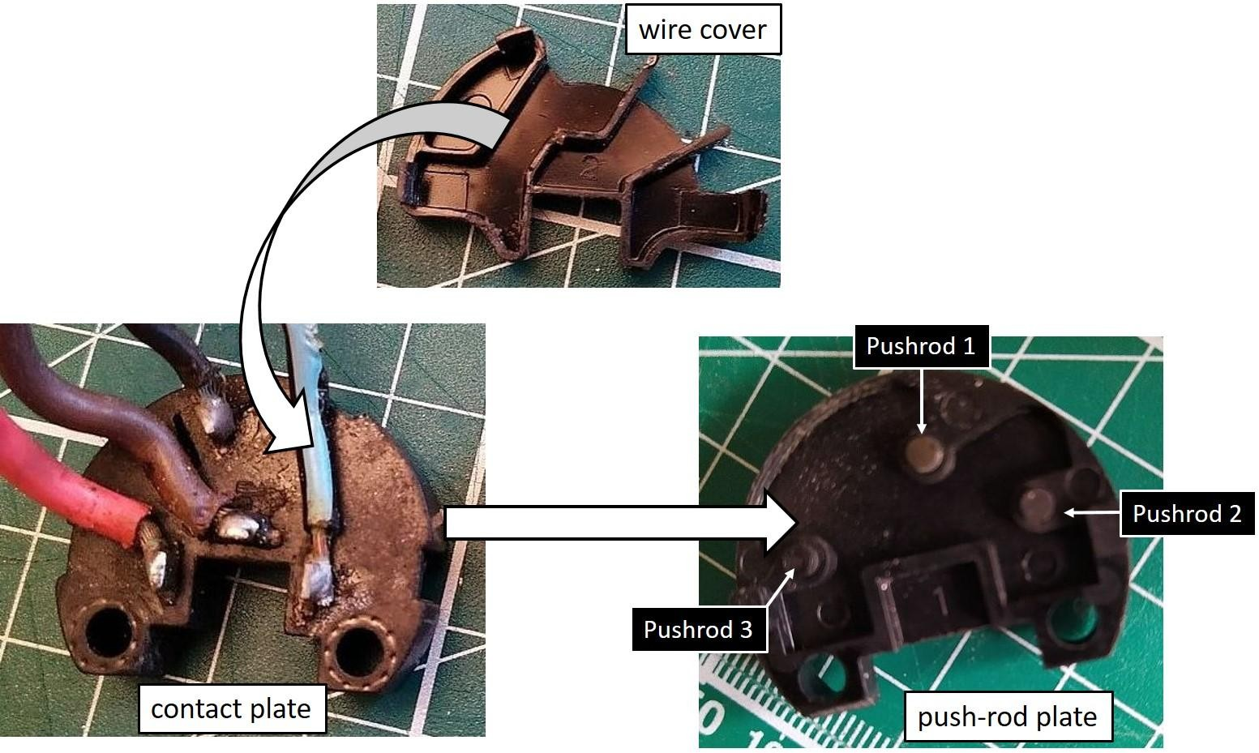

Abbildung 61: Ansichten der Abdeckung, der Kontakt- und Stoßstangenplatten
Schließlich ist die rotierende Platte, die auf einer aus dem Laufschloss herausragenden Spalte montiert ist, in Abbildung 62 unten dargestellt. Die Platte verfügt über verschiedene Rampen und Vorsprünge, die auf die Stoßstangen drücken, um ausgewählte Kontakte beim Drehen der Taste zu öffnen. Da die Kontakte bei fehlendem Druck geschlossen sind, würde sich übermäßiger Verschleiß an der Platte oder an den Stoßstangen als unangemessene Aktivierung der zündgesteuerten Schaltkreise äußern. Allerdings scheint das bei Fulvias noch kein Problem zu sein, selbst bei Lock-Schaltern, die älter als 50 Jahre sind.

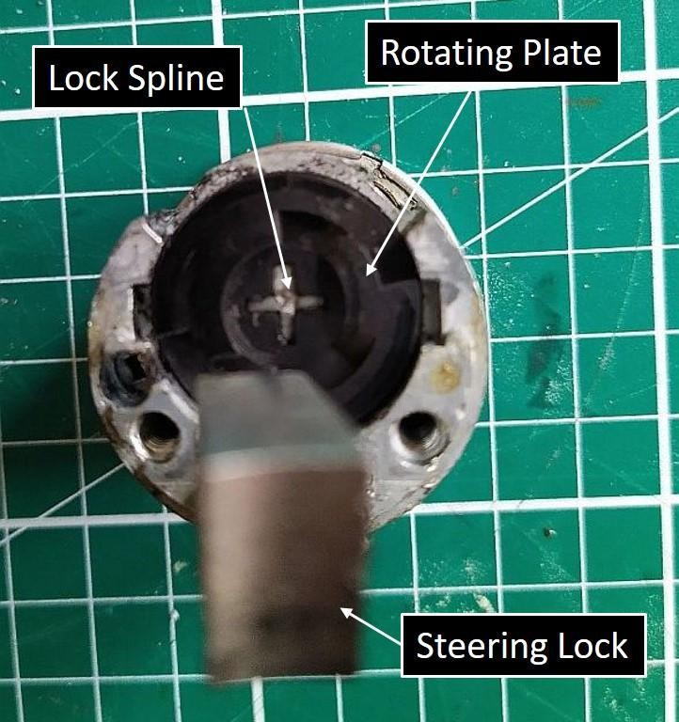
Abbildung 62: Rückansicht des Schlossrohrs und der rotierenden Platte, nach Entfernung anderer Platten

6.1 Heiz- und Kühlsysteme

6.1.1 Überblick
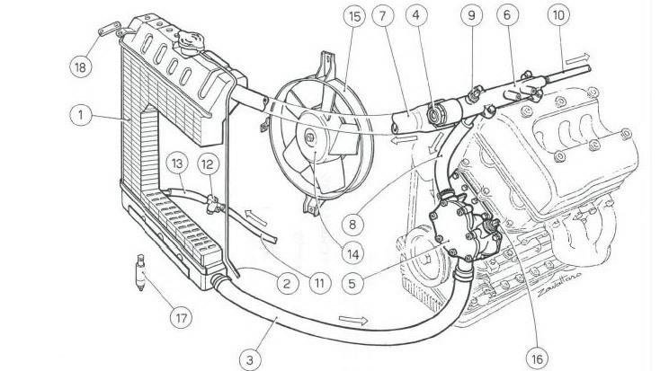

Abbildung 63: Das Fulvia-Kühlsystem
[Aus dem Handbuch der Concise Reparaturwerkstatt, Lancia S.p.A. 1972]

1. Kühler | 2. Überlaufschlauch 3. Unterer Schlauch (Kühlerausgang)
4. Thermostat | 5. Kühlmittelpumpe 6. Kühlmittelschiene (Motorauslass)
7. Oberer Schlauch (Kühlereinlass) | 8. Bypass-Schlauch 9. Temperaturanzeige-Sender
10. Heizungszufuhrschlauch | 11. Heizungsauslaufschlauch 12. Abflussstecker & Stecker
13. Kühlerabflussschlauch | 14. Elektrischer Ventilator 15. Fächertuch
16. Ventilatorsteuerungs-Thermoschalter 17. Untere Montage 18. Oberer Gurt

Das in Abbildung 63 gezeigte Kühlsystem besteht aus einem Kühler (1), der einen Kühlmittelbehälter enthält. Das Kühlmittel wird durch den unteren Schlauch (3) über eine Pumpe (5) in den Motor geleitet. Das Kühlmittel verlässt die Pumpe durch ein Loch an der Rückseite der Pumpe und wird in die Kanäle am unteren Rand des Motorblocks verteilt. Im normalen Betrieb wird bei geöffnetem Thermostat (4) Kühlmittel auf die Motorspitze gepumpt, unterstützt von Konvektion beim Erwärmen. Oben am Motor entweicht heißes Kühlmittel durch zwei Kanäle im Ansaugkrümmer, wo es sich in der Kühlmittelschiene sammelt (6). Von hier aus fließt das heiße Kühlmittel über den Oberschlauch (7) in den Heizkörper zurück, oder etwas kann über den Heizschlauch in den Heizlüfter gelangen. Um eine begrenzte Kühlmittelzirkulation zu ermöglichen, wenn der Motor kalt ist und das Thermostat geschlossen ist, gelangt ein kleiner Teil auch über den Bypass-Schlauch (8) wieder in die Pumpe, wo er zurück in den Motor geleitet wird.

Schaltpläne
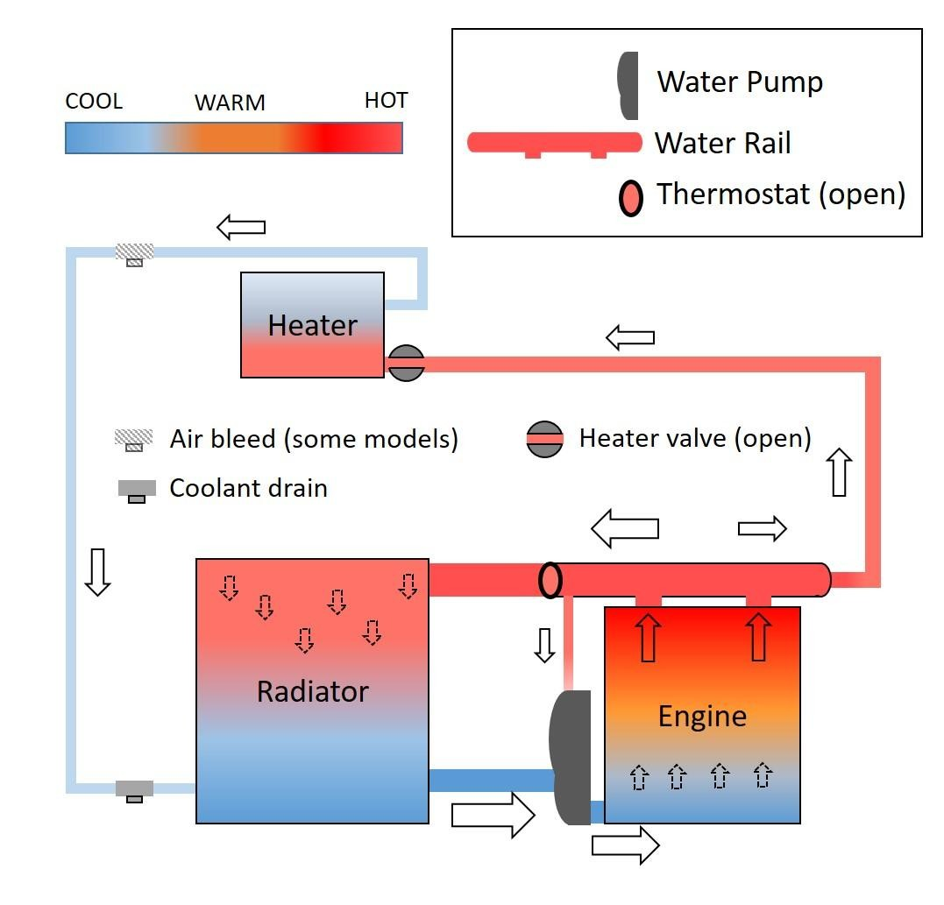

Abbildung 64: Schaltplan des Kühlsystems (bei normalen Betriebstemperaturen)
Im Normalbetrieb ist das Thermostat (am Ende der Wasserleitung) mit Betriebstemperatur und Motor und Kühlmittel geöffnet, und es kann ein Kühlmittel mit niedriger Temperatur vom Boden des Kühlers in den Motor gepumpt werden, wo es durch seine Wasserkanäle aufsteigt. Oben am Motor entweicht heißes Kühlmittel durch den Einlasskrümmer und wird in der zylindrischen Wasserschiene gesammelt. Von dort wird der Großteil durch den oberen Kühlerschlauch an die Oberseite des Kühlers zurückgeführt, während ein kleinerer Teil an den Heizlüfter des Innenraums weitergeleitet wird. Das Kühlmittel, das durch den Innenraumheizer gelaufen ist, wird dann zum Kühler zurückgeführt. Dies ist schematisch in Abbildung 64 dargestellt.

Ein dritter Auslauf der Wasserleitung, der Bypass-Schlauch, ermöglicht es, dass heißes Kühlmittel wieder in die Wasserpumpe gepumpt wird, wo es sofort wieder in den Motor gepumpt wird. Obwohl dies die Kühleffizienz des Systems leicht verringert, schützt das Vorhandensein des Bypass-Schlauchs die Pumpe vor übermäßigem Gegendruck, wenn der Motor kalt ist und sowohl das Thermostat als auch die Heizungsventile geschlossen sind.
Indem das Kühlmittel während der Erwärmung im Motor zirkulieren lässt, reduziert der Bypass-Schlauch auch Temperaturgradienten und Hotspots im Motor (siehe Abbildung 65 unten).
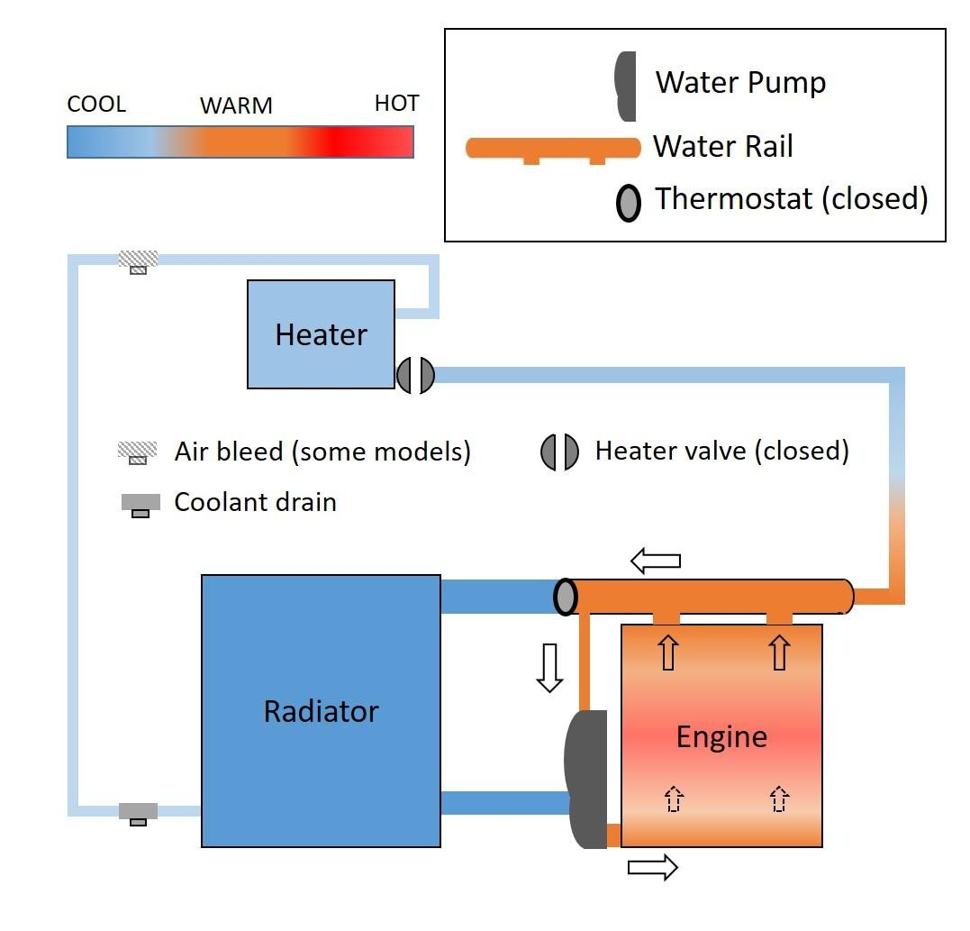

Abbildung 65: Schaltplan des Kühlsystems (während des Aufwärmens)
Die Wasserpumpe, das Thermostat und die Schläuche haben eine begrenzte Lebensdauer, sind aber alle kommerziell erhältlich und können ohne Spezialwerkzeuge oder Kenntnisse ersetzt werden. Kühler lassen sich ebenfalls leicht entfernen und können professionell repariert, neu entkernt oder durch Nachrüstprodukte ersetzt werden. Der Kabinenheizer und die zugehörigen Bedienelemente sind die am wenigsten zugänglichen Teile des Systems. Mit Sorgfalt und Geduld können ihre Renovierungen jedoch auch von Eigentümern übernommen werden, was in Abschnitt 6.1.4 beschrieben ist.

6.1.2 Kühlmittelwahl

Die Betriebstemperaturen für Automotoren liegen je nach Typ und Verwendung im Bereich von 90–105 �C, und ein weit verbreitetes Kühlsystem muss in diesem Bereich effizient arbeiten können. Oberhalb von 110 °C kann eine differentielle thermische Ausdehnung der Motorkomponenten zu Verformungen und Dichtungsschäden führen, weshalb zusätzliche Maßnahmen wie der Einsatz elektrischer Lüfter zur Erhöhung des Luftstroms durch den Kühler und die Kabinenheizung ergriffen werden, um dies zu vermeiden.
Traditionell wurden Mischungen aus Wasser und Ethylenglykol, die 20–50 % Glykol enthalten, als Kühlmittel für Automotoren verwendet. Für die Fulvia wird in der Regel die Verwendung eines traditionellen IAT (Inorganic Acid Technology) Frostschutzmittels wie Bluecol empfohlen. Diese enthalten Zusatzstoffe, darunter Phosphate und Silikate, um eine gewisse Korrosionsbeständigkeit im Motor zu gewährleisten.

Bei normalem Atmosphärendruck (Meereshöhe) liegt der Siedepunkt einer 20–50%igen Glykolmischung zwischen 102 ¼�C und 108 ¼�C. Wenn die Motortemperatur sich 100 ¼�C nähert, steigt der Dampfdruck des Kühlmittels an, und durch eine luftdichte Abdichtung erhöht der Kühlerdeckel den Druck im Kühlsystem. Bei diesen höheren Drücken wird der Siedepunkt des Kühlmittels erhöht, sodass es flüssig bleibt, selbst wenn die Motortemperatur 100 ¼�C überschreitet. Steigt die Temperatur jedoch weiter an und der Dampfdruck übersteigt die eingestellte Grenze des Kühlerdeckels, verdampft das Kühlmittel sofort im gesamten System, da der Druck sinkt. Da der Dampf eine sehr geringe Wärmeleitfähigkeit hat, entstehen lokale Hotspots im Motorblock, was zu Schäden führen kann. Selbst bei normalen Betriebstemperaturen führen langsamere Druckverluste durch den Versagen von Kühlmittelschläuchen oder der Wasserpumpe zur Verdampfung schwacher Kühlmittelmischungen, weshalb die routinemäßige Verwendung von 50 % Ethylenglykol empfohlen wird. Beachten Sie, dass Ethylenglykol für kleine Menschen, Tiere und Fische äußerst giftig ist und an einem Recyclingpunkt entsorgt werden sollte, nicht in das Entwässerungssystem.

In den letzten Jahren wurden wasserlose Kühlmittel mit 100 % Propylenglykol von vielen High-End-Autoherstellern übernommen und auch erfolgreich in Oldtimer- und Rennanwendungen eingesetzt. Propylenglykol hat bei Atmosphärendruck einen niedrigen Gefrierpunkt (-60 ¼�C) und einen hohen Siedepunkt (187 ¼�C). Im Gebrauch entsteht im System ein kleiner Überdruck, der durch die Ausdehnung der Luft im Kühlsystem entsteht, aber das Kühlmittel wird nicht kochen, selbst wenn der Kühlerdeckel entfernt wird oder der Druck beim Heißen des Motors verloren geht, wodurch das Risiko von Verdampfung und lokaler Erwärmung eliminiert wird. Eine Änderung am Motorthermostat oder am Kühlerdeckel ist nicht erforderlich, obwohl Gummischläuche durch Silikonteile ersetzt werden sollten (SE e https://classicsiliconehoses.uk/product-Optionen/ für geeignete Optionen). In Abwesenheit von Wasser werden Korrosion und die Bildung von Ablagerungen in den Kühlkanälen beseitigt.

Die geringere Wärmekapazität von Propylenglykol im Vergleich zu 50 % Ethylenglykol:Wasser ermöglicht es dem Motor, sich unter denselben Bedingungen schneller aufzuwärmen als ein Wasser-Ethylenglykol-gekühlter Motor. Ein wasserloses Kühlmittel kühlt zudem schneller ab, wenn es durch den Kühler fließt, und vorausgesetzt, der Fulvia-Kühler und die Pumpe sind in gutem Zustand, ist jede Erhöhung der (gleichmäßigen) Betriebstemperatur auf einige Grad begrenzt. Wenn das Auto jedoch steht oder der Luftstrom durch den Kühler blockiert ist, steigt die Motortemperatur schneller an und steigt bei Verwendung eines wasserlosen Kühlmittels auf höhere Temperaturen. Daher ist es wichtig, die Temperaturanzeige zu überwachen und sicherzustellen, dass der Thermoschalter des Motorlüfters bei der richtigen Temperatur (90 ¼�C) arbeitet oder bei Bedarf manuell eingeschaltet werden kann.

6.1.3 Design und Standort des Kabinenheizers

Steuerungen für Temperatur und Luftstrom zur Windschutzscheibe und zur Kabine befinden sich auf dem Armaturenbrett, mit entsprechenden Lüftungsöffnungen im Armaturenbrett und zwischen Armaturenbrett und Windschutzscheibe. Diese Elemente sind mit einem Heizer hinter dem Sicherungskasten verbunden, der einen kleinen Kühler (die Heizmatrix) enthält, der ebenfalls über ein mechanisches Ventil mit Durchfluss- und Rücklaufrohren von/zum Motor bzw. zum Kühler verbunden ist (siehe Abschnitt 5.4.1).

Der Zugang zu den Steuerdrähten, die die Schiebehebel mit dem Heizkasten verbinden, erfordert das Entfernen des Armaturenbrettdecks und der hölzernen Fassadenplatte und wird durch das Entfernen einiger unterer Zierleisten erleichtert. Das mechanische Ventil und seine Verbindung zum Motor und Kühler an der Seite des Heizkastens sind vom Fußboden des Beifahrers aus zugänglich.

6.1.4 Heizungssteuerung und Reparatur von Heizkasten

Drei Hebel steuern das Kühlmittel und den Luftstrom durch den Heizkern und seine Lüftungsöffnungen (siehe Abbildung 66). Diese Hebel sollten alle reibungslos und ohne übermäßige Kraft funktionieren. Typischerweise treten Probleme mit der Bedienung des Warm-/Kalt-Steuerhebels [1] auf, der mit einem mechanischen Ventil an der Seite des Heizkastens im Fußraum des Beifahrers verbunden ist. Häufige Probleme mit den Heizungssteuerungen sind (a) steife oder klemmende Hebel, (b) die geformten Enden der Hebel sind abgebrochen, oft um eine festgefahrene oder steife Bedienung zu überwinden, und (c) keine heiße Luft kann durch Ausfall des Wasserventils oder die Bedienung von Steuerstäben und Kabeln erzeugt werden.
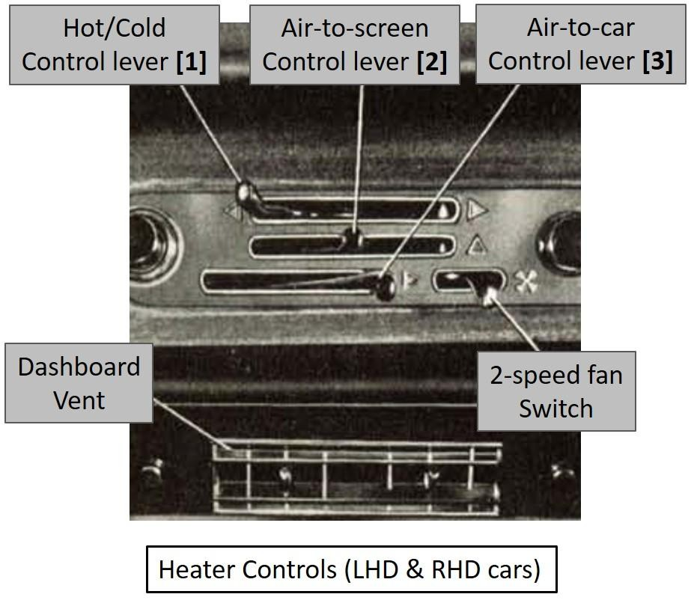

Abbildung 66: Fulvia-Heizungssteuerungen
Hebel [1] ist über ein Push-Pull-Kabel und eine Klappplatte mit zwei Steuerstangen verbunden, die an der Seite des Heizers montiert sind. Diese sind vom Fußboden der Fahrgäste (der linken Seite bei rechtsgesteuerten Wagen) zugänglich. Eine der Stangen öffnet und schließt das äußere Ventil und regelt den Kühlmittelfluss, während die andere Stange eine interne Klappe im Heizkasten öffnet und schließt, sodass Luft durch den Heizkern nach oben strömen kann.

Hebel [2] und [3] sind wiederum über Push-Pull-Kabel mit Scharnierkupplungen verbunden, die direkt auf Klappen im Heizkasten wirken. Diese Klappen steuern die Luftströme, die zur Windschutzscheibe [2] und zum Armaturenbrett geleitet werden [3]. Im Gegensatz zum Heizventil sind die Positionen dieser Klappen und ihrer Kupplungen bei LHD- und RHD-Fahrzeugen gleich. Das Hebelkabel [2] ist an einer Kupplung auf der oberen linken Seite des Heizkastens befestigt, während das des Hebels [3] an der oberen rechten Seite befestigt ist.

Korrosion und Ablagerungen von Kalk im Heizventil erzeugen Widerstand gegen Hebel [1] und können zu Knicken des Steuerseils führen. Probleme mit der freien Beweglichkeit der Innenklappen sind seltener, aber alle Hebel sind betroffen, wenn die verschiedenen Metall-, Kunststoff- und Filzscheiben in den Heizungssteuerungen korrodiert oder verfallen sind (siehe später zur Entfernung).

Der Austausch des Heizventils ist ein relativ unkomplizierter Vorgang, bei dem lediglich das Kühlmittel abgelassen, das Auslassrohr vom Ventil entfernt und die Steuerstange nach dem Lösen des Laufnippels, der ihn am Ventil befestigt, getrennt wird. Ersatzventile sind von mehreren Anbietern erhältlich. Beachten Sie, dass dasselbe Ventil sowohl für LHD- als auch RHD-Wagen verwendet wurde, obwohl es auf gegenüberliegenden Seiten des Heizkastens montiert ist. Daher hat er in beiden Fällen eine andere Ausrichtung, und bei RHD-Fahrzeugen verläuft die Steuerstange unter dem Ventil auf der rechten Seite. Im Gegensatz dazu verläuft bei LHD-Fahrzeugen die Steuerstange auf der linken Seite über dem Ventil (siehe untenstehende Abbildungen). Während Hebel [1] vom Ventil getrennt ist, sollte seine Wirkung überprüft werden. Wenn weiterhin ein Widerstand gegen die freie Bewegung besteht, kann das Kabel verbogen, geknickt oder anderweitig beschädigt sein.

Wenn sie beschädigt sind, müssen die Steuerkabel entfernt, repariert oder ersetzt werden. Da viele der Kabelbefestigungen hinter dem Armaturenbrett und den unteren Paneelen verborgen sind, ist es notwendig, wie oben beschrieben, das Armaturenbrett und das obere Armaturenbrett zu entfernen. Es wird außerdem empfohlen, einige oder alle unteren Paneele, insbesondere das Paneel unterhalb des Handschuhfachs, zu entfernen, um die Sicht und den Zugang zu verbessern. Bevor wir weitermachen, empfehlen wir, alle verfügbaren Diagramme des Heizsystems im Lancia Parts Manual zu studieren, von denen einige hier wiedergegeben sind.

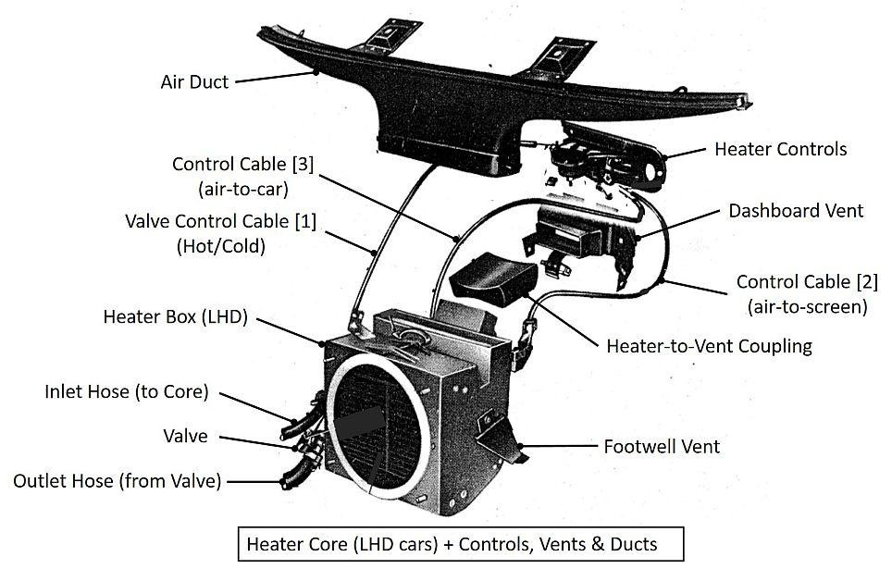

Abbildung 67: Fulvia-Heizsystem
* Beachten Sie, dass sich der Heizlüftereinlass, der Auslass, das Ventil und das Steuerkabel [1] auf der gegenüberliegenden Seite in befinden
RHD-Fahrzeuge [adaptiert aus dem Lancia Ersatzteilhandbuch]

Vereinfachte Zeichnungen von LHD- und RHD-Heizdosen sowie der Anschlusspunkte ihrer Kabel sind in den Abbildungen 68-70 dargestellt:
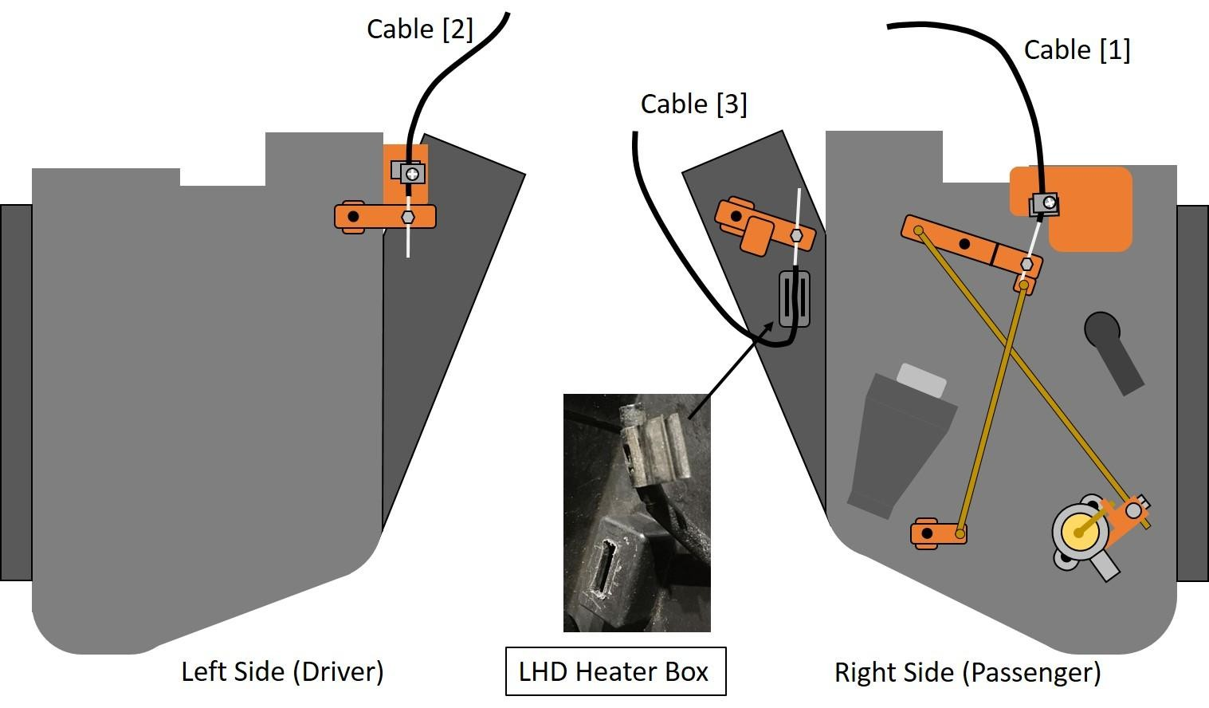

Abbildung 68: Heizkasten und Kabel (LHD-Wagen)
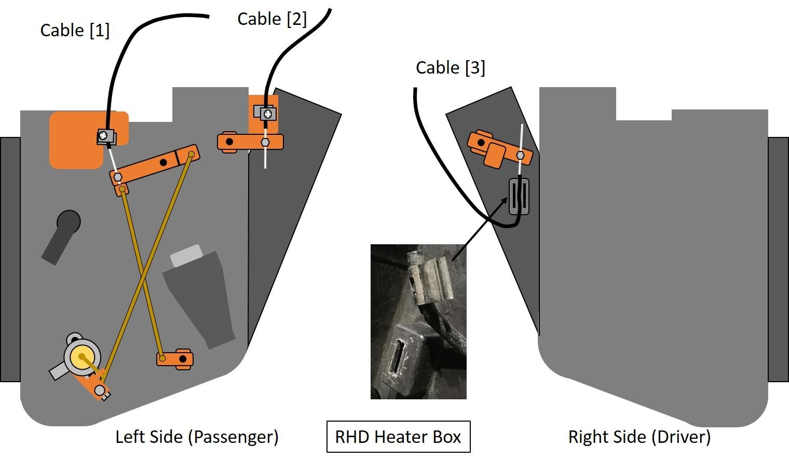
Abbildung 69
:

Hea
t
Er Bo
x

und Kabel (
R
HD-Autos)

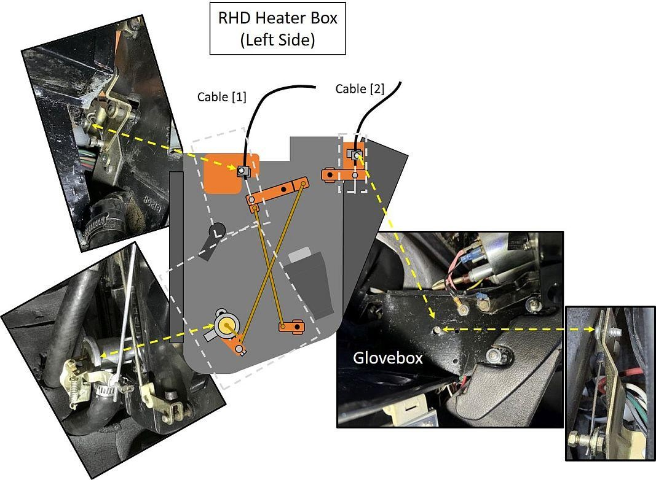
Abbildung 70: Details zum Heizkasten (Rechtsstrom-Wagen, linke Seite des Heizkörpers)

Jede Kabelbefestigung hat separate Klemmen für Mantel und Drahtkern. Bei sowohl LHD- als auch RHD-Wagen ist der Zugang zu diesen Klemmen auf der Beifahrerseite schwieriger, da sie durch die Nähe der Seite des Handschuhfachs eingeschränkt sind. Die Draht der Kabel [1] und [2] werden von Maschinenschrauben gepackt und können mit einem dünnen, offenen Schraubenschlüssel getrennt werden; ihre Mantelklammern sind jedoch mit kurzen Kreuzschlitzschrauben befestigt, die den Einsatz eines Schraubendrehers erfordern. Dies ist besonders problematisch bei Kabeln [2], deren Halterung vom Heizkasten wegragt und den Schraubenkopf bei RHD-Wagen sehr nah an die Seite des Handschuhfachs bringt.

In späteren S2-RHD-Fahrzeugen können die Klemmschrauben für Kabel [1] und [2] durch werkseitig hergestellte Löcher im Handschuhfach erreicht werden (Abbildung 71). Der Zugangspunkt für Schraube 1 ist ein kleines Fenster, das an der Stelle mit der Vorderseite der Box in die Seite des Handschuhfachs geschnitten ist und über die Stufe hinausragt. Für Schraube 2 gibt es an der erwarteten Position der Schraube ein rundes Loch mit 8–10 mm Durchmesser.
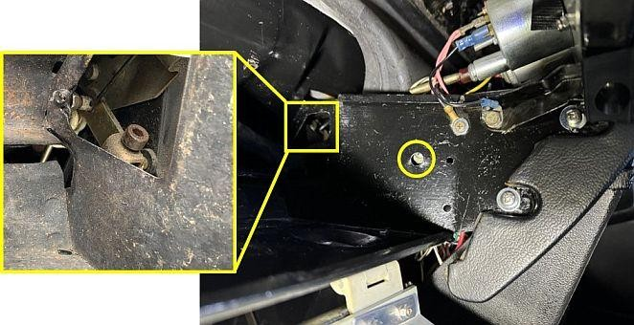

Abbildung 71: Handschuhfach-Zugangslöcher für Klemmen 1 & 2 (später RHD-Wagen)

Für frühere S2- (und Rechtslenker-S1-Autos) ist es notwendig, die Position der beiden Schrauben abzuschätzen und eigene Zugangslöcher zu bohren ( = 8-10 mm). Im hier beschriebenen Fall des 1600HF von 1971 wurde das Loch für Schraube 1, das sich nahe der Ecke des Kastens befindet, wo das Metall doppelt beschichtet ist, durch leicht rechts von der optimalen Position gebohrten und anschließend das Loch durch Feilen vergrößert. Eine Handschuhfachvorlage ist in Anhang 9 aufgeführt und zeigt die endgültigen Positionen der Löcher, die zum Zugang zu den 1600HF-Klemmschrauben gemacht wurden. Um die Position eines Lochs vor dem endgültigen Bohren zu testen, machen Sie zunächst ein kleines (3 mm) Loch und führen Sie ein Stück steifen Draht (mit rechtwinkliger Biegung) ein, um zu prüfen, ob es den Schraubenkopf berührt.

Die Klemmen des Kabels [3] sind auf der rechten Seite des Heizlüftungsschornsteins montiert, der über eine Gummikupplung mit dem Armaturenbrettlüfter verbunden ist. Dieser Schornstein ist schmaler als die Heizungsbox selbst, sodass deutlich mehr Platz für den Zugang zu den Klemmen bleibt, selbst bei LHD-Wagen, bei denen das Handschuhfach auf dieser Seite liegt. Im Gegensatz zu den Kabeln [1] und [2] besteht die Mantelklemme des Kabels [3] aus einem tonnenförmigen Metallclip, dessen Kanten in Schlitze an einer Leiste am Lüftungsschornstein gedrückt werden. Dieser Clip kann entfernt werden, indem man den Lauf mit einer Nadelzange zusammenpresst und dabei sanft vom Heizer wegzieht. Wenn alle drei Kabel, die mit dem Heizkasten verbunden sind, von ihren Klemmen gelöst sind, kann die Aufmerksamkeit darauf gelegt werden, die Heizungssteuerungen aus dem Armaturenbrett zu entfernen.
Durch die Entfernung des Armaturenbrettdecks, der Drehschalter und des hölzernen Frontpaneels wird die Heizungssteuerung und deren Frontpanel freigelegt (siehe Abschnitt 5.2.1). Nach Entfernen von drei Schrauben können das Panel und die Heizungssteuerung nach vorne gezogen werden. Bevor Sie dies tun, wird empfohlen, die Trasse der Kabel durch die Hindernisse (Halterungen und Drähte) unter dem Armaturenbrett zu notieren. Dies kann durch Fotos oder durch das Zurücklassen von Schnurstücken anstelle der Kabel unterstützt werden, während diese entfernt werden.

Beim Ausfahren des Geräts ist es außerdem notwendig, die elektrischen Verbindungen von den Schaltern und dem Feuerzeug, die am Frontpanel befestigt sind, aufzuzeichnen und zu entfernen. Beim Zigarrenanzünder ist dies am besten, indem man den großen geräffelten Ring am hinteren Teil des Feuerzeugs abschraubt. Dadurch wird das Feuerzeug von seiner äußeren Hülle befreit, die nach dem Abschalten der Steckverbindung beim Entfernen des Panels an Ort und Stelle bleiben kann. Leider wird der Zugang von unten durch den Sicherungskasten durch die Armaturenbrett-Lüftung und deren Kupplung an die Heizungsbox verhindert. Folglich müssen die elektrischen Geräte nach dem Entfernen des Armaturenbrettdeckels von oben getrennt werden. Die Inspektion dieses Bereichs durch die Windschutzscheibe und die Verwendung eines kleinen teleskopischen Inspektionsspiegels beim Abschalten helfen.

Eine nicht restaurierte Heizungssteuerungseinheit, von hinten und unten in ihrer Ausrichtung im Armaturenbrett zu sehen, ist in Abbildung 72 dargestellt.

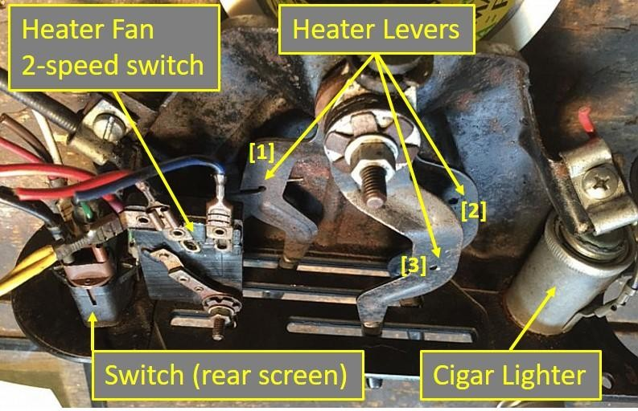

Abbildung 72: Heizungssteuerungen (siehe unten)
Sobald die Steuereinheit und das Fassadenpanel entfernt wurden, ist das Zerlegen auf der Werkbank unkompliziert. Beachten Sie, dass die Steuerhebel und der Lüfterschalter entfernt und als Einheit mit dem Frontpanel ersetzt werden müssen, da die Hebelenden zu groß sind, um durch die Schlitze im Panel zu passen. Das Zerlegen der Hebel erfolgt daher (und der Wiederaufbau endet) mit der zentralen Schraube. Die Hebel werden durch eine Reihe flexibler Kunststoffscheiben, Federscheiben und Abstandshalter getrennt und gepolstert, von denen einige nach 50 Jahren Betrieb beschädigt oder spröde sein können. Geeignete Kunststoffunterlegscheiben sind im Vereinigten Königreich von Omicron erhältlich und sollten selbstverständlich ersetzt werden. Ersatzteile für beschädigte oder fehlende Hebelenden sind ebenfalls erhältlich, ebenso vollständige Hebel.
Beachten Sie auch, dass Hebel 1 (Element [19] unten) im Vergleich zu Hebeln 2 und 3 umgekehrt ist. Diese Ausrichtung ist im offiziellen Lancia-Diagramm dargestellt und sollte beim Wiederaufbau beibehalten werden. Siehe Abbildung 73 unten, das aus dem Teilehandbuch von 1970 (TAV 85a) adaptiert wurde.

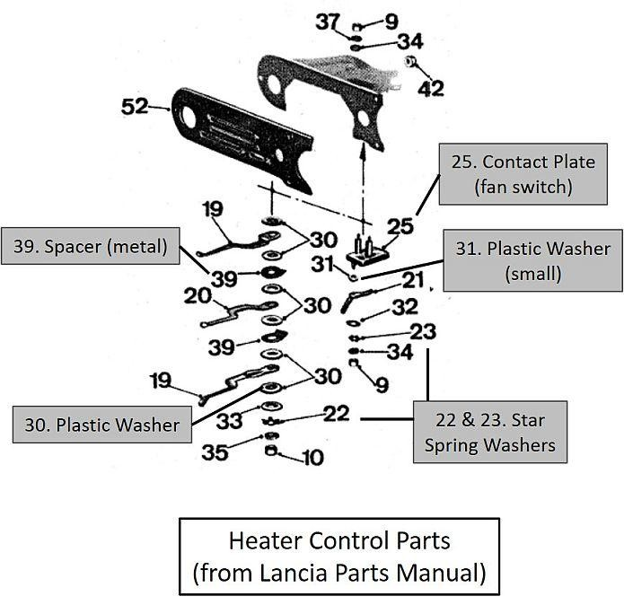

Abbildung 73: Teile und Anschlüsse für die Heizungssteuerungen

Abbildung 74 zeigt ein Foto der in Abbildung 73 gezeigten Teile, wobei die entsprechenden Elemente zur Klarheit beschriftet sind.

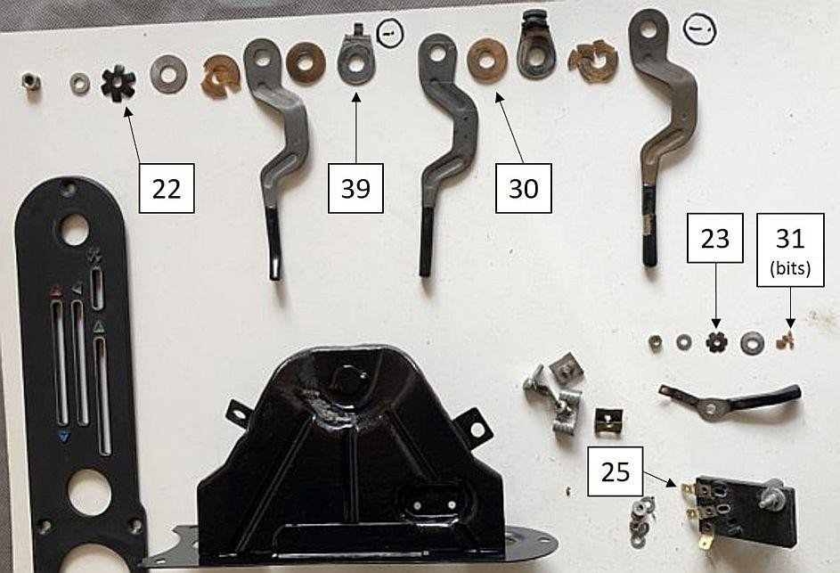

Abbildung 74: Zerlegte Heizungssteuerungen (Artikel nummeriert als Abb. 73)
Die Push-Pull-Kabel bestehen aus einer äußeren Kunststoff- und gewickelten Drahthülle mit einem inneren steifen Drahtkern. Moderne Kabel können auch eine antihaftbeschichtete (PTFE) Innenseite der Hülle enthalten. Da dies keine Aufgabe ist, die jemand zweimal im Leben machen möchte, sollten die Kerne bei Anzeichen eines Klemmens oder Klemmen an der Hülle oder wenn der Innendraht verbogen oder geknickt ist, durch Kabel mit den richtigen Innen- und Außenmaßen ersetzt werden.

Beim Kabelwechsel müssen die Drahtenden, die am Hebel befestigt sind, entsprechend gestuft werden, indem sie sich biegen. Das gestufte Ende wird dann durch ein kleines Loch im Hebel ("under-and-over") geführt, danach kann die Kabelhülle mit einer an der Montageplatte befestigten Klemme gesichert werden. Sobald er gesichert ist, verhindert der Schritt im Draht, dass er durch das Loch im Hebel gezogen wird. Diese Anordnung lässt das Steuerkabel auf beiden Seiten nahe an der Oberfläche seines Hebels und kann sich auch nicht drehen, wodurch verhindert wird, dass das Kabelende während des Betriebs des Heizers mit anderen Hebeln oder der Befestigungsplatte stört. Ersatzdrähte sind bei Omicron Engineering im Vereinigten Königreich erhältlich (https://omicron.uk.com/) und werden mit vorgeformten Enden geliefert.

Die Anordnung der Klemmen, Kabel und ihrer Befestigung an den Heizhebeln ist in Abbildung 75 dargestellt.

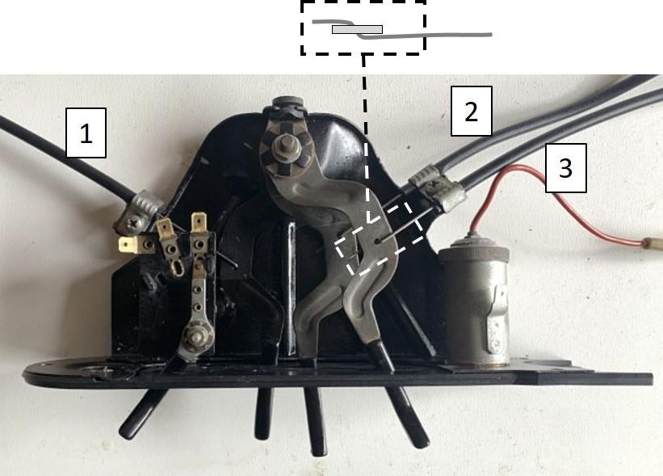

Abbildung 75: Restaurierte und wieder zusammengesetzte Heizungssteuerungen
Während des Aufenthalts auf der Werkbank sollten auch der Lüfterschalter und seine Drahtkontakte sorgfältig gereinigt, geschmiert und getestet werden. Hebel und Kabel sollten auf der Werkbank getestet werden, um sicherzustellen, dass sie reibungslos funktionieren.

Beim Wiederaufbau sollte darauf geachtet werden, Biegungen der Kabel zu minimieren. RHD-Fahrzeuge haben den Nachteil, dass sowohl Kabel 1 als auch Kabel 3 nach dem Verlassen der Heizungssteuerung die Seiten wechseln müssen, was längere Kabel erfordert. Bei LHD-Autos wechselt nur Seil 3 die Seiten. In der Praxis besteht der schwierigste Teil beim Wiederaufbau darin, die Hüllen zu positionieren und die Klemmen der beiden Kabel zu sichern, die bei RHD-Fahrzeugen durch das Handschuhfach blockiert sind. In diesen Fällen kann es sich als einfacher erweisen, die Kabel nach oben durch ihre Klemmen zu führen, bevor sie nach ordnungsgemäßem Führen an den Hebeln befestigt und befestigt werden.

7.1 Die Elefanten im Raum

Wie in der Einleitung erwähnt, ist dieser Leitfaden nicht umfassend gedacht und beschränkt sich auf Aufgaben, bei denen die Autoren über direkte Erfahrung verfügen und die in einer Heimwerkstatt oder einem gut ausgestatteten örtlichen Motorsportclub ohne professionelle Unterstützung durchgeführt werden können. Während einige der in Abschnitt 2 beschriebenen Karosseriereparaturen Fertigungs- und Schweißfertigkeiten erfordern, kann selbst der unerfahrene Fulvia-Besitzer sinnvoll an der Beurteilung von Problemen und der Planung der Arbeiten beteiligt sein, während er das Gleichgewicht zwischen einer Restaurierung nach den Originalspezifikationen und der Einführung von sinnvollen Änderungen zur Verzögerung zukünftiger Probleme trifft. Hoffentlich ermutigt dieser Leitfaden auch einige Besitzer, anderen beim Entfernen alters Metalls und Rost zu helfen oder Teile zu reinigen und zu renovieren, sobald sie entfernt werden.

Einige Bereiche, wie der Motor, erfordern jedoch Fachwissen und belohnen vorherige Erfahrung; oder sie sind sicherheitskritisch, wie die Bremsen, und sollten vor der Nutzung des Fahrzeugs mit spezieller Ausrüstung getestet werden. Aus diesen Gründen haben wir bisher vermieden, in diesen Bereichen Ratschläge zu geben, außer die routinemäßige Wartung in Abschnitt 1.4 zu beschreiben.

Informationen über die Konstruktion und Wartung des Hauptbremszylinders, die in Abschnitt 7.1.2 unten aufgeführt sind, sollen Eigentümern helfen, das Duplex-Bremssystem zu verstehen, Fehler zu identifizieren und (für einige) Informationen bereitzustellen, die es ermöglichen, die Gummidichtungen sicher und mit Sicherheit zu ersetzen. Die Arbeit sollte jedoch einem Profi überlassen werden, wenn er unsicher oder nicht gut ausgestattet ist. Tests auf der Werkbank und unter sicheren Bedingungen in einer Werkstatt oder auf einer privaten Straße werden ebenfalls dringend empfohlen.

7.1.1 Der Motor

Trotz seiner Erfolge war die V4-Konfiguration des Fulvia-Motors in der Branche selten zu sehen. Während die Anordnung der Zylinder in einem V ermöglicht, die Länge von Motor und Kurbelwelle im Vergleich zu einem Reihenmotor zu verkürzen, was Vorteile bei Verpackung und Leistungsabgabe bietet, sind V4-Motoren besonders anfällig für Vibrationen, und die Konfiguration wurde nur von zwei Autoherstellern, Ford und Lancia, verwendet. Ford fügte in seinen Taunus- und Essex-Motoren Unterhalb der Zylinder Ausgleichswellen hinzu, um einige der vibrationsverursachenden Offsetlasten auf der Kurbelwelle auszugleichen. Diese Wellen fügen jedoch sowohl Masse als auch Reibung hinzu, was die Leistung und Effizienz des Motors verringert. Im Gegensatz dazu entwickelte Lancia ein halb-empirisches, asymmetrisches Kurbelwellendesign für den Fulvia V4, bei dem eine versetzte Gewichtsverteilung der Kurbelwelle genutzt wurde, um die während des Zündzyklus erzeugten Offsetkräfte auszugleichen (1-3-4-2). Diese Lösung beruhte auf einer langen Erfahrung mit V4-Motoren, die sie aus früheren Lancia-Modellen wie dem Lambda (1922), dem Aprilia (1937) und dem Appia (1953) gewonnen hatte. Obwohl das Gleichgewicht der Kurbelwelle sehr gut ist, ist es nicht perfekt und kann im Drehzahlbereich variieren. Für den hier beschriebenen 1600HF-Motor von 1971 gibt es eine Zunahme der Vibration über 3500 U/min, die wieder über ca. 4500 U/min abnimmt, und ein ähnliches Verhalten gilt als normal.

Das endgültige Lancia-Design bot einen sehr kompakten Motor mit niedrigem Schwerpunkt, der zu einer ausgezeichneten Tragfähigkeit auf der Straße beitrug. Serienversionen des Fulvia V4 hatten zudem eine Rotlinie bei 6200 U/min (6500 U/min für HF-Modelle) und erwiesen sich im Wettbewerb als äußerst zuverlässig, was den Erfolg des Designs beweist. Allerdings schränkt die Komplexität und Präzision der Technik die Fähigkeit aller bis auf wenige Hausmechaniker (und nicht aller professionellen Mechaniker) ein, am Motor zu arbeiten. Wir gehören nicht zu diesen wenigen.

7.1.2 Austausch der Hauptbremszylinderdichtungen

Das Fulvia S2/Fulvia3-Bremssystem ist ein Zweikreis-Design, das einen 21-mm-Hauptzylinder mit zwei Kammern verwendet. Die hintere Kammer wirkt sowohl auf die hinteren Bremssättel als auch auf die kleinen (unteren) Kolben der vorderen Bremssättel (den 'Mixed Circuit'), während die vordere Kammer nur auf die großen (oberen) Kolben der vorderen Bremssättel (den 'Duplex-Kreis') wirkt.

Das Bremspedal wirkt über den Bremsmotor auf den hinteren Kolben. Der hintere Kolben ist über eine Feder mit dem vorderen Kolben verbunden, dessen Bewegung durch eine zweite Feder widerstanden wird, und diese Federn steuern die relative Bremskraft der Misch- und Duplexschaltungen. Wenn das Bremspedal gedrückt wird, wird zunächst die Bremskraft auf den Mischkreislauf angewendet; Mit zunehmender Pedalkraft wird über die Duplex-Schaltung zusätzliche Kraft an die vorderen Bremssättel übertragen.

Verschleiß an den Kolbendichtungen kann zu einer schwammigen oder weichen Pedalbewegung führen oder zu einer Pedalmechanik, die langsam zum Boden absinkt, wenn Druck ausgeübt wird. Hauptzylinderdichtungen für die S2/Fulvia3 sind leicht erhältlich und können ohne Spezialwerkzeuge ersetzt werden. Die ordnungsgemäße Funktion der Bremsen ist jedoch aus Sicherheitsgründen unerlässlich, daher müssen Eigentümer, die die Dichtungen austauschen, auch den Gesamtzustand des Hauptbremszylinders und den Zustand der anderen Komponenten vor dem Wiedereinbau kritisch betrachten. Besitzer sollten das System außerdem gründlich testen, bevor sie das Auto auf einer öffentlichen Straße fahren. Wenn es Anliegen gibt, sollte man Rat von einem zertifizierten Fachmann einholen.

Annotierte Diagramme, entnommen aus dem Fulvia Werkstatthandbuch und dem Lancia Parts Manual von 1970, die den Bau des 21-mm-Hauptzylinders zeigen, sind in Abbildung 76 dargestellt. Die Positionen der Gummidichtungen werden durch rote Kästchen angezeigt und entsprechend ihren Bezeichnungen im TAV39 des Teilehandbuchs nummeriert. Obwohl dies in diesem Diagramm oder in den Handbüchern nicht ersichtlich ist, ist es wichtig zu beachten, dass Lancia während der Produktion der S2- und Fulvia3-Serie Coupés zwei Versionen des vorderen Kolbens verwendete, die sich in Stil und Abmessungen ihrer Heckdichtungen unterschieden (Punkt [38] im Diagramm). Beide Optionen sollten in S2/Fulvia3-Dichtungs-Ersatzsets geliefert werden. Es ist jedoch wichtig zu beachten, welcher Typ beim Demontieren vorhanden ist, und den richtigen neu einzubauen (außerdem sollte man sich keine Sorgen machen, dass nach dem Wiederaufbau noch eine zusätzliche Dichtung übrig bleibt). Frühere Wagen verwendeten eine doppelte konzentrische Dichtung, identisch mit der Dichtung [11], aber in die entgegengesetzte Richtung ausgerichtet, während spätere Wagen eine schmalere Rille im vorderen Kolben hatten und einen kreisförmigen O-Ring verwendeten. Bilder der beiden vorderen Kolbentypen und ihrer Dichtungen sind in Abbildung 77 dargestellt.

Informationen in Fußnote B aus späteren Ausgaben von TAV39 deuten darauf hin, dass diese Änderung 1973 vorgenommen wurde, nach den Fahrgestellnummern 22720 (Coupé) und 3547 (HF Coupé). Beachten Sie auch, dass bei allen Wagen ein zweiter, etwas größerer O-Ring [14] vorhanden ist und in eine Nut im Lauf des Hauptzylinders nahe dessen Ende eingesetzt wird (siehe Querschnitt des Hauptzylinders, Abbildung 78).

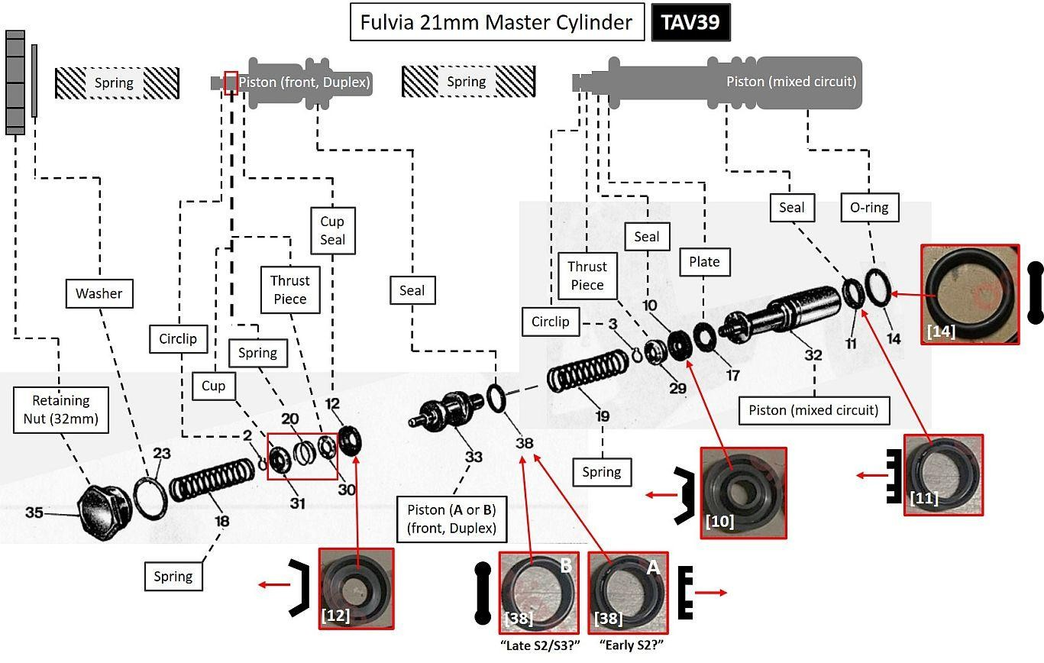

Abbildung 76: Hauptzylinder (21 mm) Kolben, Federn und Dichtungen
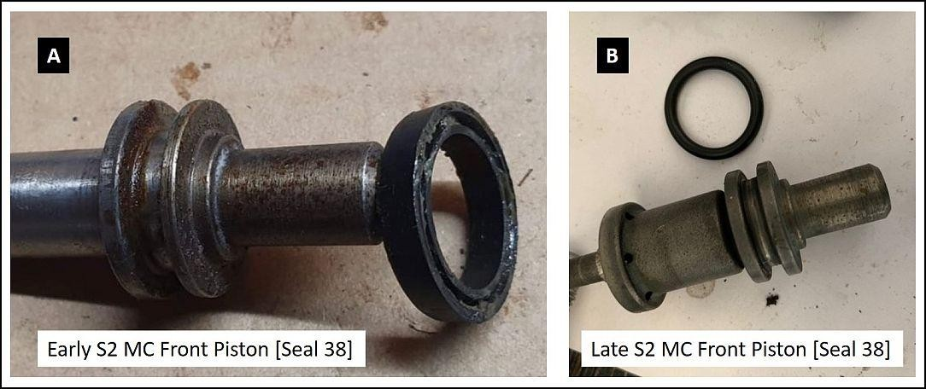

Abbildung 77: Alternative vordere Kolben und Dichtungen
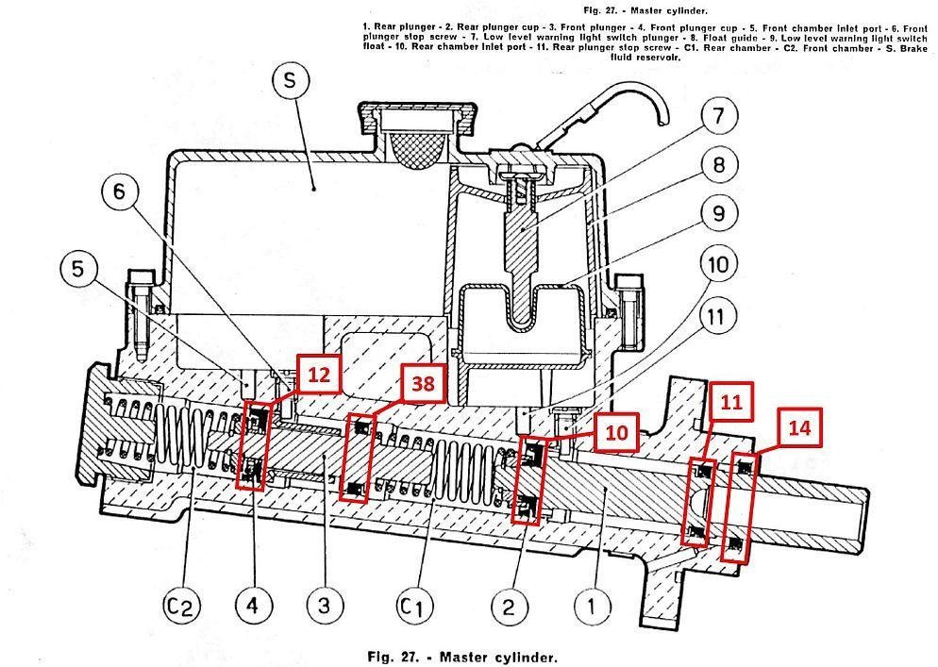

Abbildung 78: Querschnitt des Hauptzylinders, der die Positionen der Dichtungen und 'O'-Ringe zeigt

Wenn das Bremspedal steif oder blockiert ist, sollten Sie zunächst feststellen, ob das Problem beim Bremsmotor oder am Hauptzylinder liegt. Um die Wirkung des Hauptbremszylinders zu überprüfen, trennen Sie ihn vom Servo, ohne die Bremsrohre zu entfernen. Nach dem Öffnen eines Entlüftungsnippels im Mischkreislauf sollte es möglich sein, den hinteren Kolben von Hand hineinzudrücken und Bremsflüssigkeit aus dem Entlüftungsnippeln abzustoßen. Wenn du dann die Dichtungen austauschst, lasse die Bremsflüssigkeit ab, trenne die Bremsrohre und die Schwimmersensorverkabelung und entferne den Hauptzylinder aus dem Auto. Der nächste Schritt ist, den Kunststoffbehälter zu entfernen, der mit 10 Schlussschrauben befestigt wird. Wenn sie korrodiert sind, kann das Durchschlagsöl sie befreien, aber wenn nicht, machen Sie Schlitze in ihren Köpfen und verwenden Sie einen Schraubenzieher, um sie zu entfernen. Entfernen Sie schließlich die beiden Kolbenstoppschrauben (Artikel 6 und 11 am Boden der Reservoirbrunnen) sowie die Auslassöffnungen des Bremsrohrs.

Kolben, Federn, Dichtungen und andere Innenteile können nach dem Entfernen der großen Sicherungsmutter an der Vorderseite des Hauptzylinders herausgezogen werden. Diese Mutter hat ein feines Gewinde und wird meist durch eine geringe Menge Legierungskorrosion festgehalten. Halten Sie den Hauptbremszylinder in einer Schraubzwinge und verwenden Sie eine 32-mm-Stecknuss mit einer Schutzstange oder einem Schlagschrauber, um die Dichtung zu brechen. Seien Sie beim Abschrauben der Mutter vorsichtig, da sie von den inneren Federn unter Druck gehalten wird. Sobald die Mutter entfernt wurde, drücken Sie die Kolben und deren Federn vorsichtig heraus, beachten Sie die Reihenfolge der Teile und die Anordnung der Schubteile, bevor Sie die Kreisschläge entfernen und die Kolben und Dichtungen auseinandernehmen. Beschriften Sie die Federn, um sicherzustellen, dass sie in der Reihenfolge zurückfallen, in der sie entfernt wurden; Die vordere Feder sollte etwas kürzer sein als die hintere Feder.
Entfernen Sie beim Demontieren jegliche Korrosion von den Kolben mit feiner Drahtwolle und waschen und reinigen Sie die Federn sowie andere Metallteile mit Spiritus oder Bremsflüssigkeit, bevor Sie die Dichtungen (in ihrer richtigen Ausrichtung) austauschen. Vermeiden Sie die Verwendung von Aerosol-Bremsreinigern, da diese Dichtungen anschwellen lassen können. Überprüfen Sie beim Demontieren den Bohrungsdurchmesser des Hauptbremszylinders auf Ritzen oder Korrosion, da selbst die kleinsten Defekte die Dichtungen beschädigen oder die Bremsen beim Betrieb blockieren können. Beachten Sie auch, dass sich unter der Rückseite des Hauptbremszylinders ein kleines Entlüftungsloch befindet, das vor dem Wiederaufbau, falls blockiert, freigemacht werden sollte. Reinigen und schmieren Sie schließlich alle Innenteile gründlich mit Bremsflüssigkeit, bevor Sie die Kolben vorsichtig durch die vordere Öffnung wieder einsetzen.

Der vordere Kolben ist komplexer als der hintere, insbesondere muss seine Anordnung aus Becher, Feder und Schubstück, die vor der Becherdichtung sitzen, frei auf dem Kolben gleiten können. Bevor Sie den Hauptbremszylinder wieder einbauen, füllen Sie den Behälter mit Bremsflüssigkeit und drücken Sie den hinteren Kolben wiederholt, bis die Flüssigkeit aus den vorderen und hinteren Auslässen entweicht. Um die Luftmenge im System vor dem Entlüften zu begrenzen, wird zunächst der Behälter nachgefüllt, dann der Hauptzylinder an den Bremsmotor angeschlossen und die Bremsen entlüftet (Mischkreis, hinten – Mischkreis, vorne – Duplex, vorne und wiederholen). Es kann auch ratsam sein, 24 Stunden zu warten, bevor Sie das Auto testen. Einige Kombinationen aus nachrüstbaren Bremsdichtungen und Bremsflüssigkeiten sind dafür bekannt, mit der Zeit anzuschwellen, sodass der Hauptbremszylinder blockiert ist und daher die Bremsfunktion vor der Fahrt immer überprüft werden sollte.

8.1 Danksagungen

Zunächst möchten wir unseren Familien für ihre Geduld und ihr Verständnis danken, während wir die Nächte und Tage akzeptieren, die wir mit der Arbeit an unseren Fulvias und der Erstellung dieses Leitfadens verbracht haben. Wir möchten auch die vielen Mitglieder des UK Lancia Motor Club würdigen, die unsere Fragen beantwortet und während der Restaurierung unserer Autos im LMC-Forum ermutigt haben. Insbesondere möchten wir Brian Hilton, Tim Heath (LMC Fulvia-Berater), John Whyatt und Guy Mayers für ihre Ratschläge und Führung danken. Wir danken auch Andrew Cliffe von Omicron Engineering Ltd., der uns geholfen hat, einige der feineren technischen Aspekte von Fulvia zu verstehen und auf Lancias umständlichere Designänderungen in Serie hingewiesen hat.

GW hat das Glück, dass er kurz nach dem Kauf seines Fulvia im Jahr 1986 seinen Weg zur Scuderia Manning im Heath End Garage Farnham gefunden hat. Harry Manning beriet, bildete und unterrichtete viele Lancisti über die Arbeit an Autos und zeigte zugleich Lancias Fokus auf Ingenieurwesen und seine einzigartige Rolle bei der Entwicklung des populären Automobils. Wie Harry lehrte, hat GW noch nie einen Hammer gegen einen Lancia benutzt. Mein Dank gilt auch den Mitgliedern des Welwyn Garden Motor Club, insbesondere Chris Petrie, der mich durch die erste Restaurierung meines 1600HF Coupé geführt hat.

NT ist dankbar für den Rat von David Ashworth von Lancia Classic und James Parry von Minera Tyres, deren frühe Hilfe ihm die Ermutigung gab, sein Restaurierungsprojekt zu beginnen. Ebenfalls ein Dank an Geoff Turton von A S Classic Car Restoration in Widnes, dessen magische Fähigkeiten mit dem Schweißbrenner ein müdes Auto wieder in den Zustand der Concours zurückversetzten.

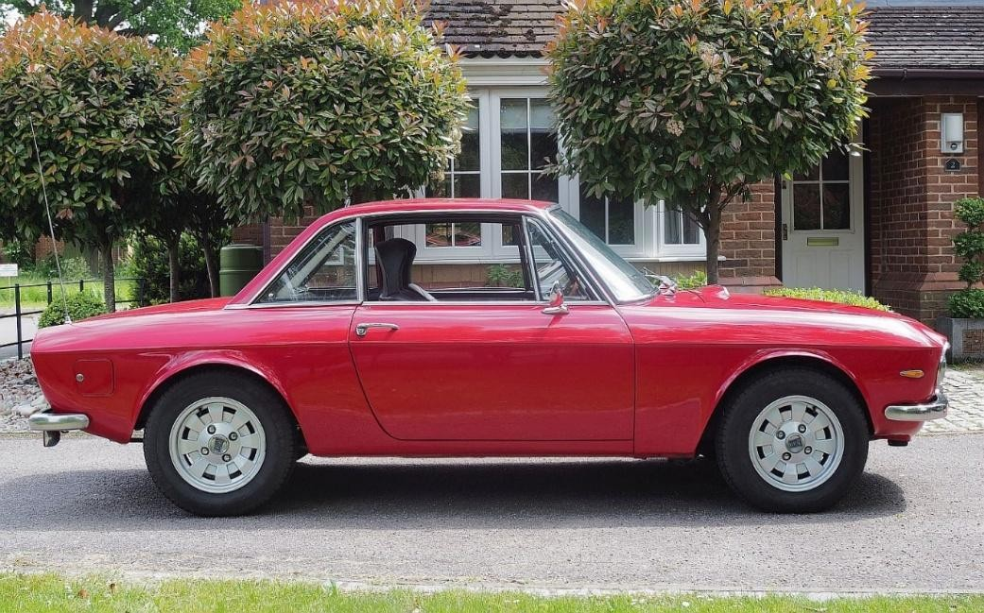

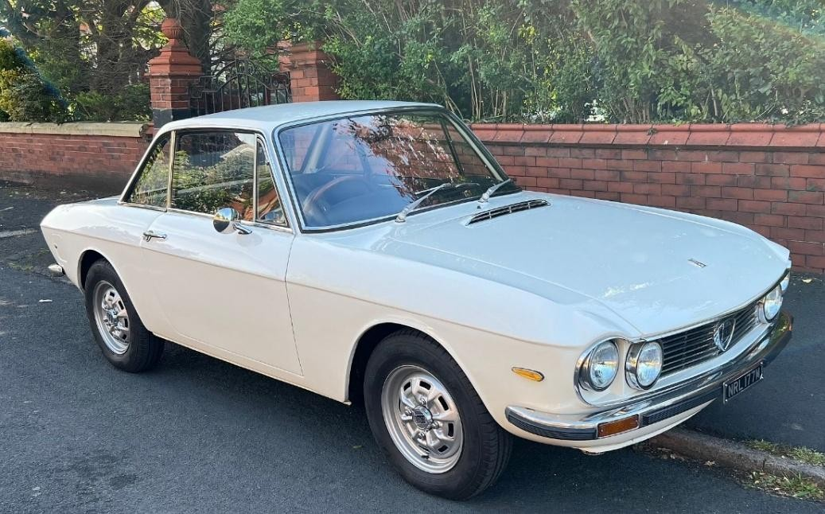

8.2 Die Fulvia-Besitzernotizen 2026

Die Ausgabe 2026 der Fulvia Owners Notes ersetzt die vorherigen Versionen und soll maßgeblich sein. Die Autoren freuten sich nun darauf, ihre Fulvias zu verwenden, anstatt Notizen darüber zu schreiben.

'Restoration2026' ist der zweite von dreien Banden:

Fulvia Besitzernotizen: 1 Electrical https://tinyurl.com/Fulvia-Notes-Electrical2026

Fulvia Owner Notes: 2 Restaurierung https://tinyurl.com/Fulvia-Notizen-Restaurierung2026

Fulvia Owner Notes: 3 Wartung und Stimmung https://tinyurl.com/Fulvia-Notes-Maintenance2026

Kopien der Eigentümernotizen sind auch aus verschiedenen Quellen erhältlich:
- Omicron Engineering Website: https://shop.omicron.uk.com/collections/books und Handbücher
- Die UK Lancia Motor Club Bibliothek: https://lanciamc.co.uk/club-library/ (LMC-Mitgliedschaft erforderlich)

Für weitere Informationen wenden Sie sich bitte an die Autoren unter glynthenmr@gmail.com oder normthomas292@gmail.com.
Alle technischen Zeichnungen wurden aus dem Lancia Fulvia Tavola (Teilehandbuch) von 1970 adaptiert. Der Künstler U. Ciompi fertigte viele hervorragende Cutaway- und Explodationszeichnungen für Lancia an, aber es wurden bisher keine Informationen über die verantwortliche Person gefunden.
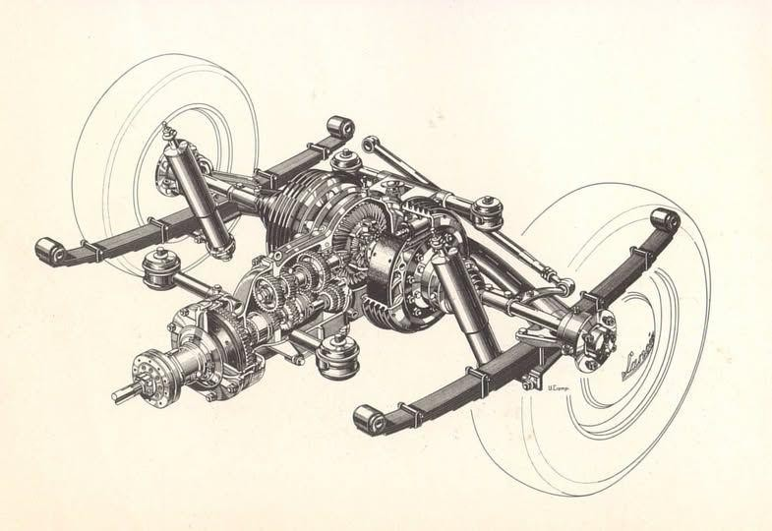

Das Aurelia-Transaxle, 1953 (U. Ciompi)



STANDARDHAFTUNGSAUSSCHLUSS (Entlehnt aus dem Fulvia3-Anleitungsbuch)

Anhang 1. Innenflügel-Schneidplan und Falten

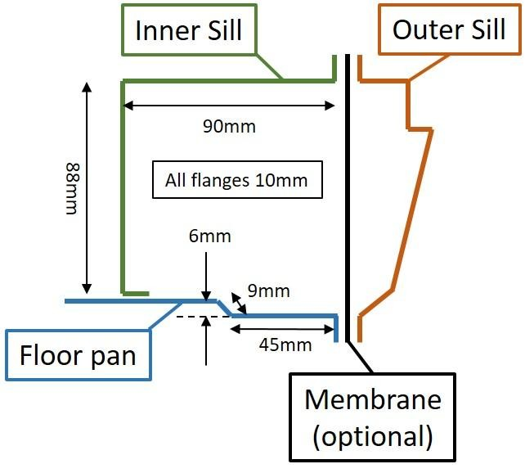
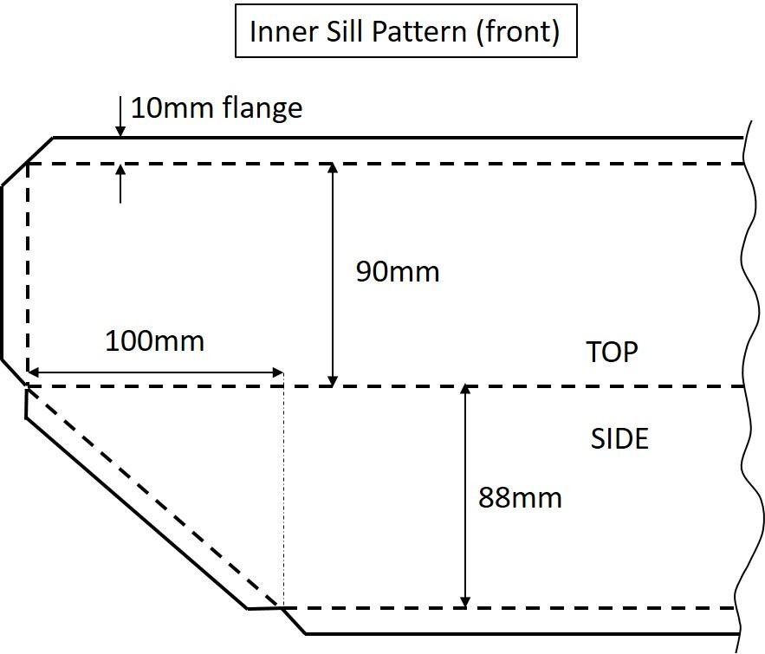

Anhang 2. Sill Reparaturoption (Front) – Schneidplan für A-Pfosten-Stützkasten

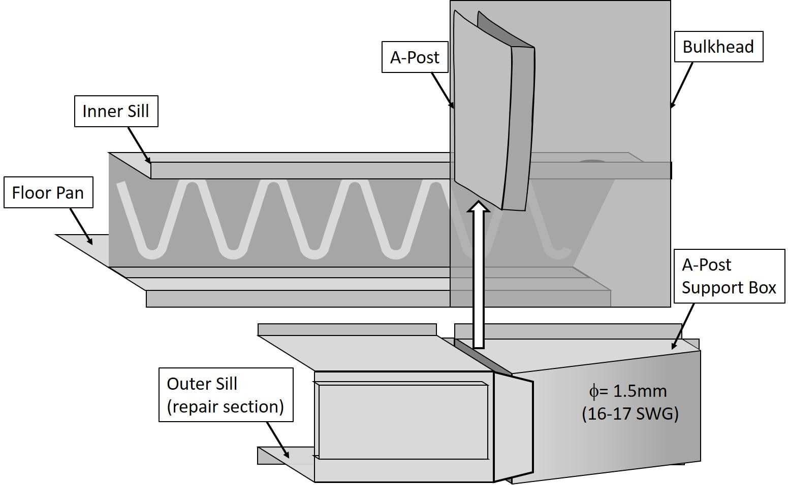

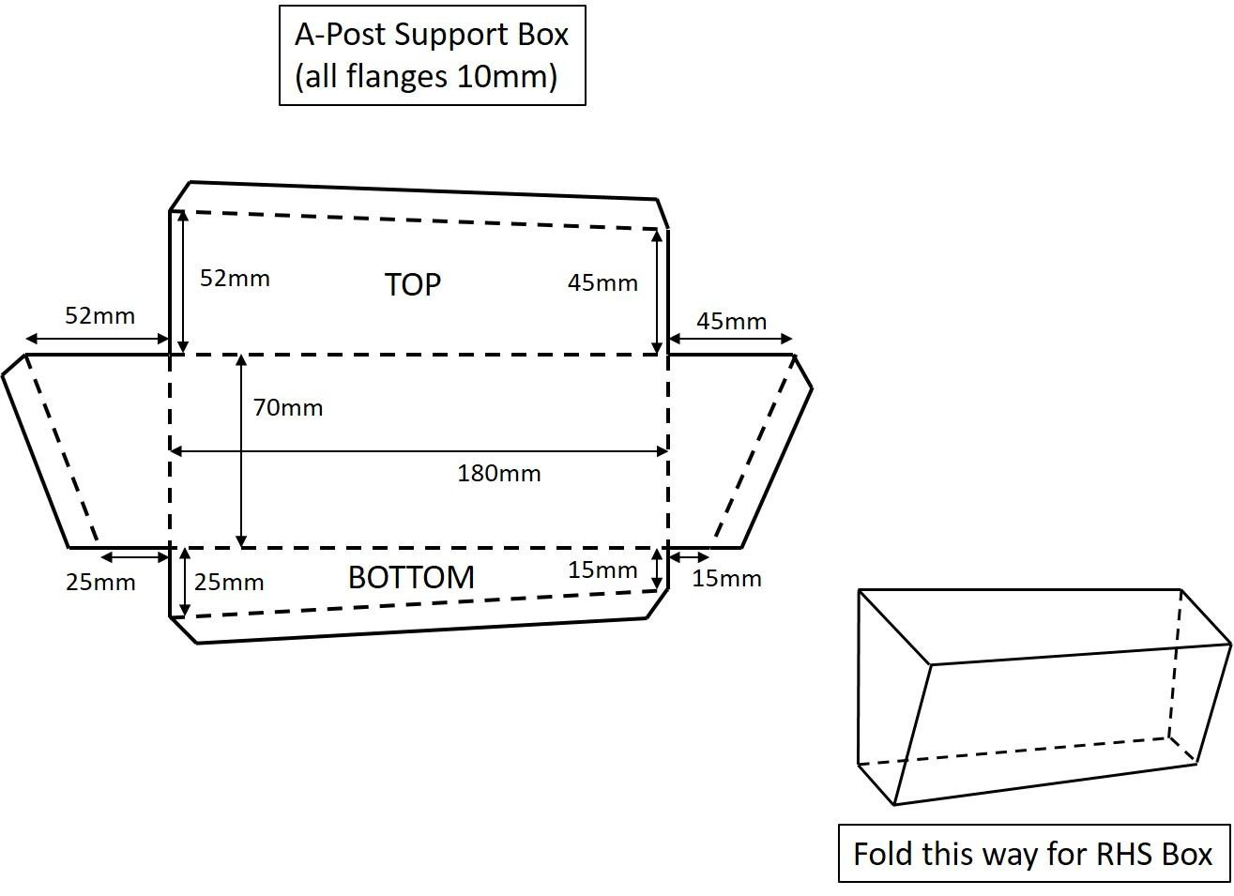

Anhang 3. Schneideplan für eine Subframe-Montagebox
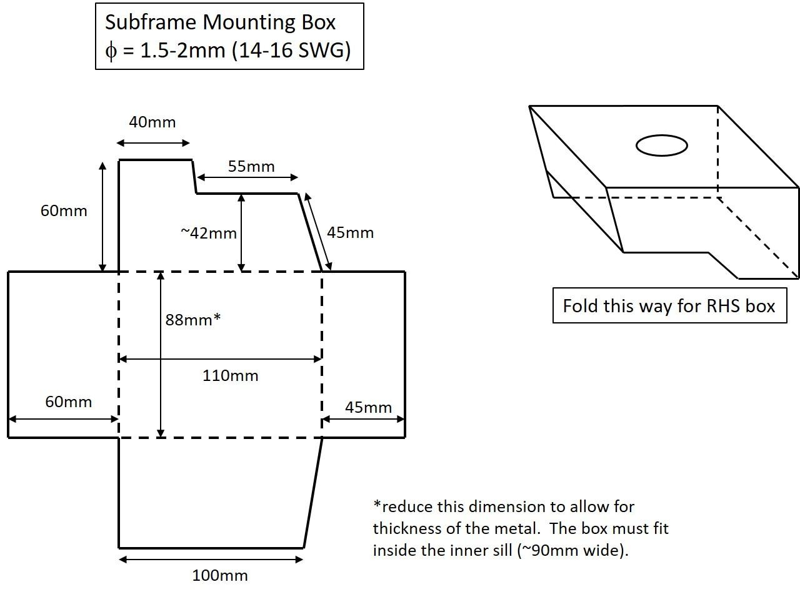

Anhang 4. Sill Reparaturoption (hinten) – Schneidplan für B-Pfosten-Stützkasten

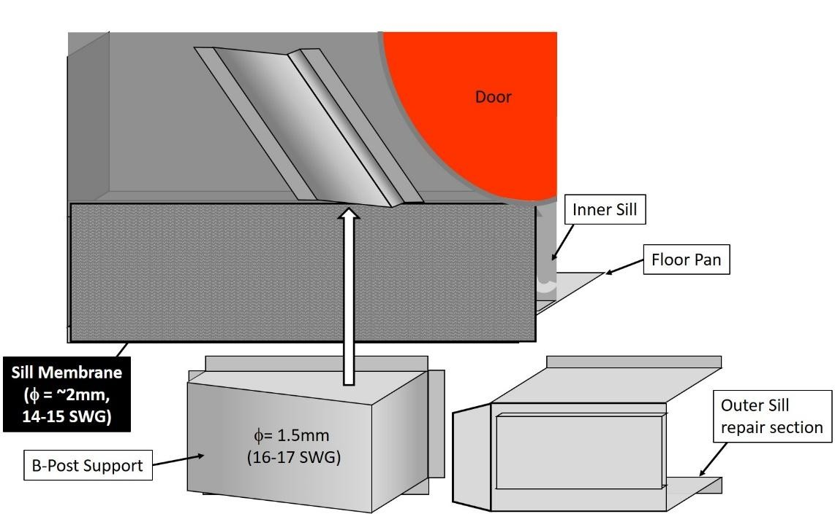

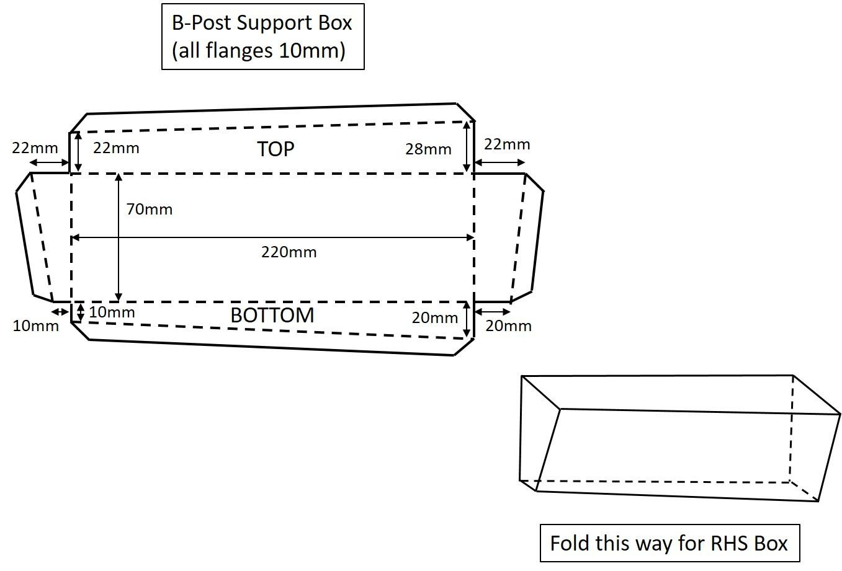

Anhang 5. Vorlagen für Reparaturpaneele für dreieckige Radkastenkasten
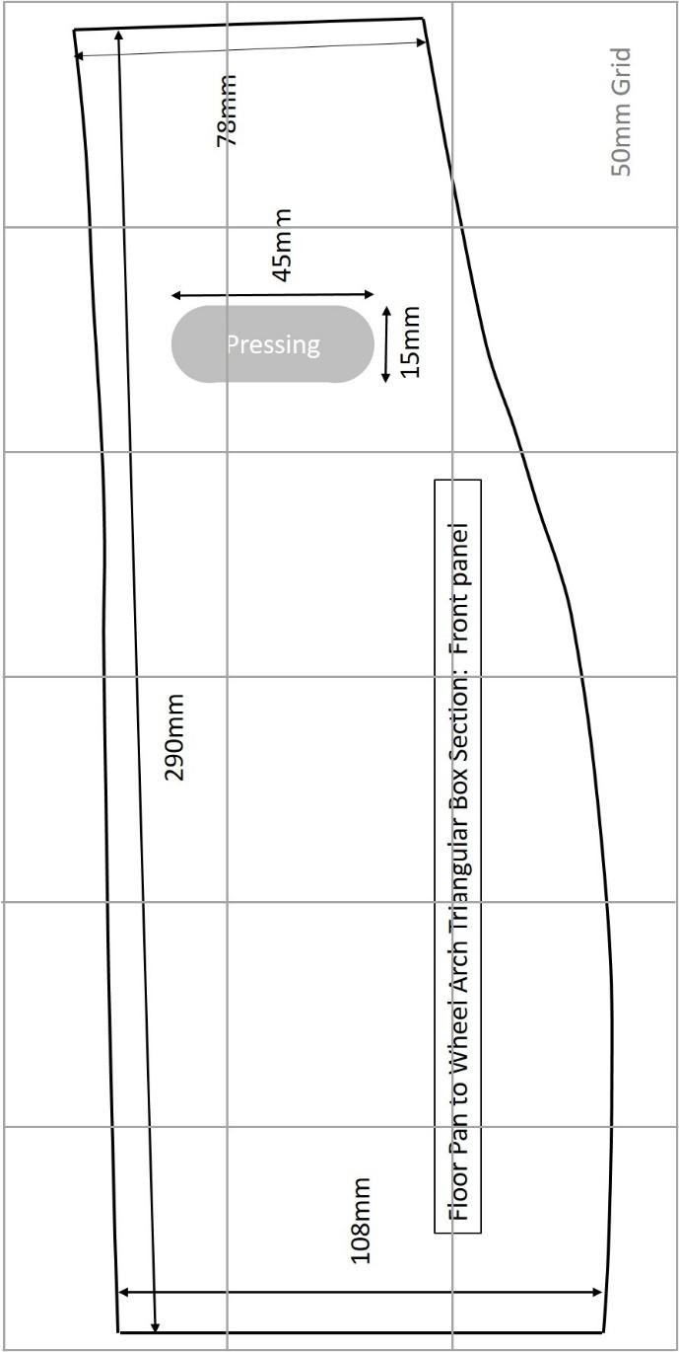

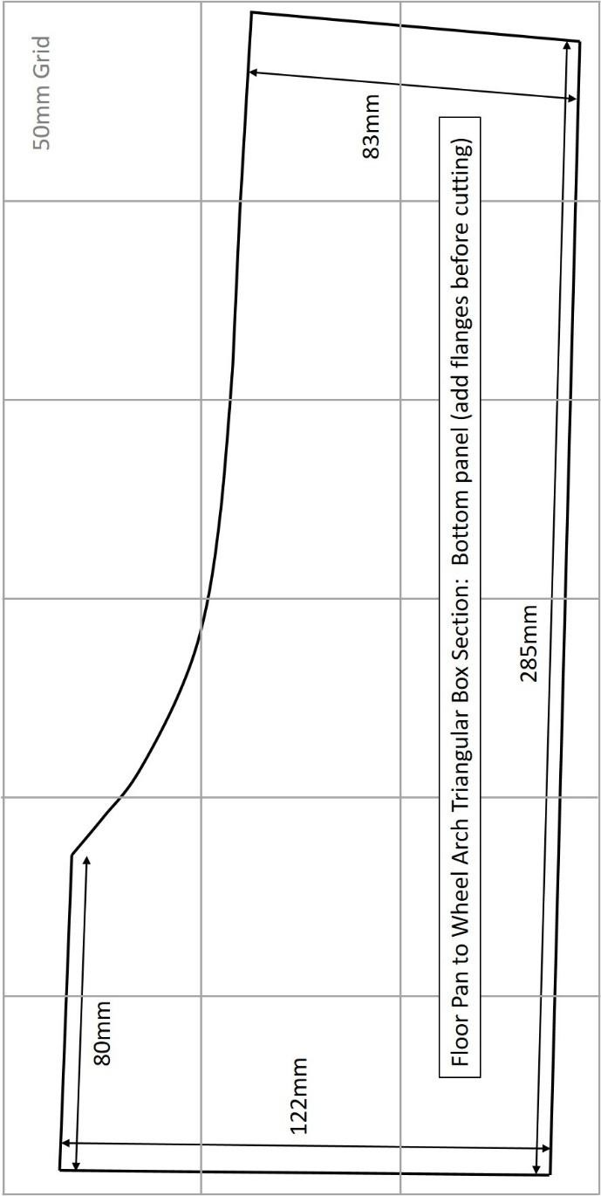

Anhang 6. Schneidplan für einen verstärkten Wagenheber
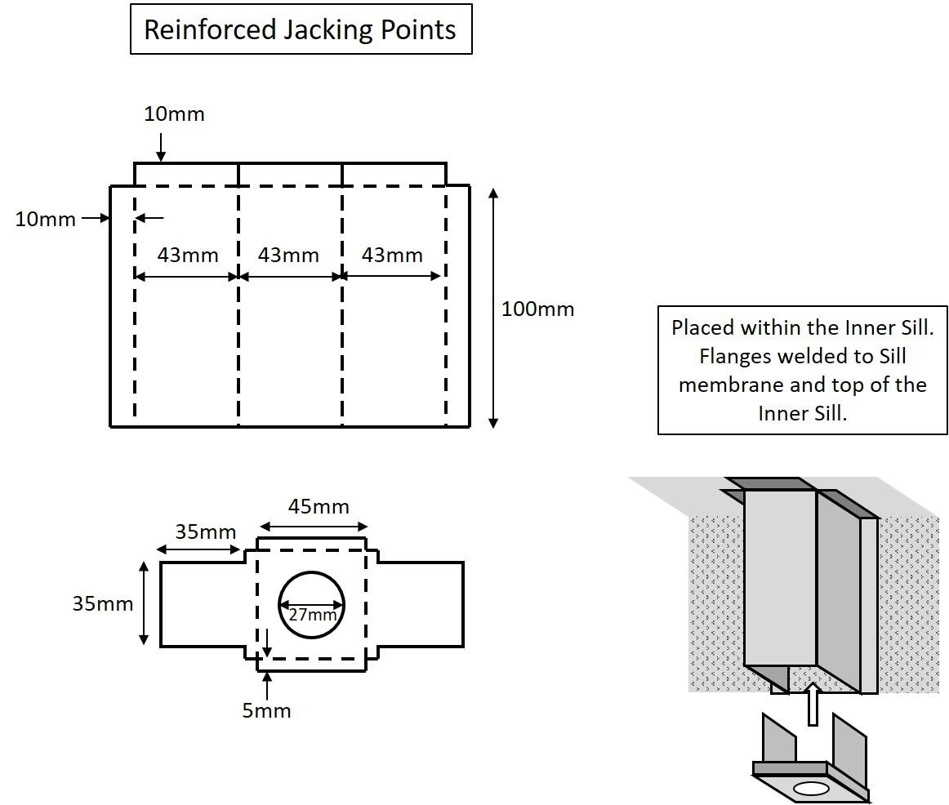

Anhang 7. Abmessungen des vorderen Subrahmens und Fahrgestellreferenzpunkte
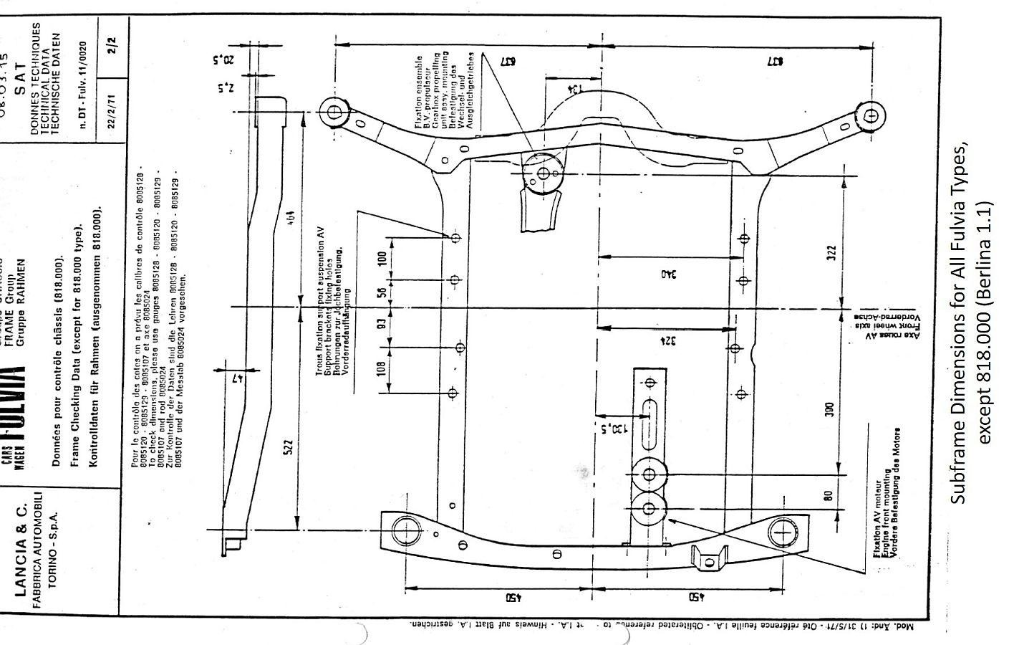

Anhang 8: Fulvia-Coupé-Türkomponenten (aus Lancia Parts Manual, 1970)
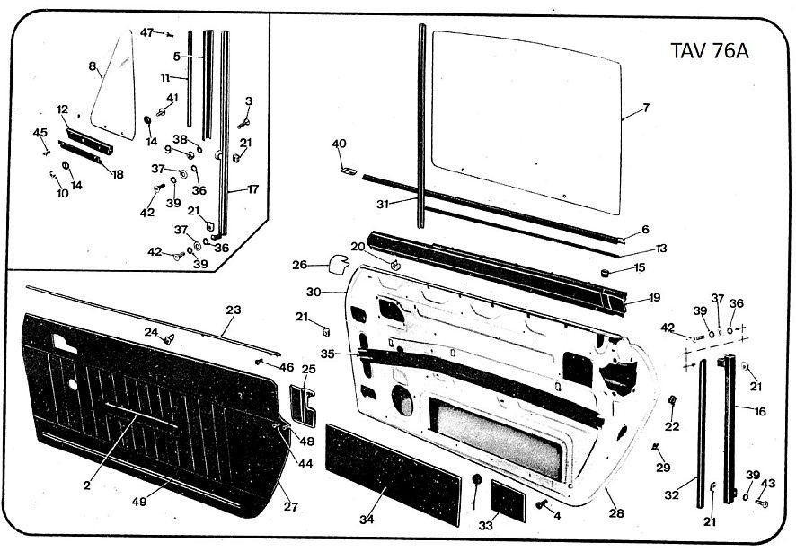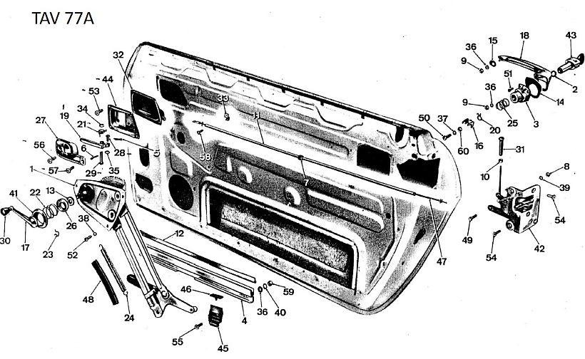

Anhang 9: Vorlage für den Zugang zu Heizkabelklemmschrauben [1] & [2]
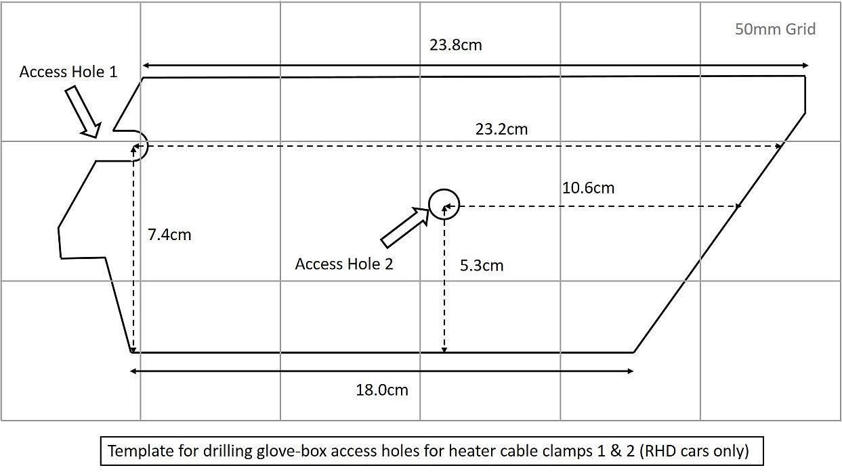

Anhang 10: Webressourcen und Teilelieferanten (2025)

Webressourcen
Lancia Motor Club Forum (UK): | https://www.lancia.myzen.co.uk/forum/
Norm Thomas ("Langsamer Wiederaufbau") | https://www.lancia.myzen.co.uk/forum/index.php?topic=9873.0
Lancisti Forum (USA): | https://lancisti.net/
Viva-Lancia (Niederlande):  Weiterführende Literatur | https://viva-lancia.com/
Fulvia 2. Serie Besitzeranmerkungen 1: Elektrische Systeme, 2nd Ed. Glyn Williams & Norm Thomas
https://lancisti.net/filebase/index.php?file/190-fulvia-coupe-s2-s3-electrical-systems-owner-notes/#versions

Teilezulieferer
Omikron-Ingenieurwesen (UK): | https://omicron.uk.com/
Lancia Classic – David Ashworth (UK): | https://www.lanciaclassic.com/
Ricambi International (UK): | http://ricambi.co.uk/
Tanc Barratt (UK): | https://www.deltaintegrale.com/shop/lancia-fulvia
Pièces-Fulvia (Frankreich): | https://www.pieces-fulvia.com/mag/en/home.php
Martin Willems (Niederlande): | Martinwillems-webshop.eu
Alte Lancia-Ersatzteile/Cavalittos (Italien): | https://www.oldlanciaspares.com/index.php
Rosso Corsa Italia ((Italien): | https://ricambilanciafulvia.it/en/
Oldtimer (Slowenien): | https://oldtimer-shop.eu/car/lancia-fulvia/
Historic Racing Works (Deutschland): | https://shop.historicracing.de/en/c/fulvia
La Lancia (USA): | https://www.lalancia.com/

